哈尔滨理工大学
计算机科学与技术学院

课程设计报告

课 程 系统分析与设计课程设计
题 目 智能共享自习室预约系统
班 级 24-3
专 业 软件工程
学 生 赵晨曦,叶泳言,姜文东,邹字,王建东
学 号 2404060302
2304060322
2404060307
2404060319
2404060309
指导教师 崔香

2026年 9 月 15 日

前言
设计题目：智能共享自习室预约系统（Smart Study Room Reservation System）
设计要求：采用面向对象分析与设计方法，以项目小组形式完成一个具备实际应用价值的管理信息系统，交付可运行系统与配套文档（需求规格说明书、概要设计说明书、详细设计说明书、开发进度日志及本报告）。系统需实现身份鉴别与认证、座位增删改查、自动分配程序、座位热力图四项核心功能，并自由扩展 3~5 个体现系统分析深度的特色功能。
小组成员与分工：
序号 | 姓名 | 学号 | GitHub | 模块归属 | 前端职责 | 后端职责 | 数据/缓存职责 | 项目统筹/工程职责
1 | 赵晨曦 | 2404060302 | imicola | 模块一：用户与权限模块 | 登录、注册、个人中心页面及交互 | 身份认证（JWT）、RBAC 权限控制、JWT 黑名单拦截中间件 | 用户表 (users)、Redis 黑名单 (studyroom:auth:blacklist:*) | 组长、总体架构、代码审查与合并、报告统稿
2 | 叶泳言 | 2304060322 | Glassous | 模块二：座位与预约模块 | 座位平面图展示、在线选座交互、我的预约与状态看板 | 预约引擎、预约全生命周期状态流转、智能自动分配算法 | 座位表 (seats/rooms)、预约表 (reservations)、Redis 分布式锁 (studyroom:lock:seat:*) | 核心预约业务模型与状态机设计
3 | 姜文东 | 2404060307 | DonGKids | 模块三：信用与候补模块 | 信用分看板、候补排队列表、系统通知中心页面 | 信用分奖惩机制、候补排队与自动递补引擎、站内信通知推送 | 信用流水表 (credit_logs)、候补表 (waitlist)、通知表 (notifications) | 规则治理与队列递补机制设计
4 | 邹字 | 2404060319 | hjsdjuhv8 | 模块四：统计与可视化模块 | 空间占用热力图、运营数据大屏、3D 座位选座与视角探索 | 运营与使用率统计聚合 API、历史时段热度统计分析 | Redis 统计聚合缓存 (studyroom:cache:stats:*)、预约历史数据表分析 | 数据聚合流水线与可视化引擎设计
5 | 王建东 | 2404060309 | nightsky5819 | 模块五：AI 助手与运维模块 | AI 悬浮球对话交互、个性化推荐卡片展示 | AI 智能对话与推荐服务、分布式限流、定时巡检调度、服务降级与容灾 | AI 对话与消息表 (ai_conversations/ai_messages)、Redis 分布式选票/令牌桶限流/调度键 | 质量保障、测试框架、高可用运维与 CI/CD

开发周期：2026 年 9 月 1 日至 2026 年 9 月 15 日（详见开发进度日志）
1 系统概述

1.1 现状描述
随着考研、考证与终身学习需求的增长，高校图书馆与付费自习室面临持续的“一座难求”。对某高校自习空间的实地调研与访谈显示，传统自习室管理存在五个突出痛点：
- 信息不透明：学生无法提前获知空位分布，“到馆找座”平均耗时 10 分钟以上，高峰期更甚；
- 占座严重：以物品占座造成“名义占用、实际闲置”，真实利用率被进一步压低；
- 爽约无成本：口头预约或简单登记后不到场无任何约束，座位被无效锁定整个时段；
- 管理粗放：管理员缺乏数据支撑，无法量化各时段、各区域的利用情况，排班与开放决策凭经验；
- 分配低效：高峰期人工引导排队秩序混乱，体验差且易生纠纷。

1.2 系统目标
本系统定位为“面向共享自习室的一站式座位预约与运营平台”，总目标是将座位资源在线化、公平化、数据化。分解为七个可度量目标（G1~G7）：在线预约、智能分配、全生命周期管理、信用治理、满座候补、数据可视化、消息通知（详见《需求规格说明书》2.1 节）。

1.3 系统开发方法
- 分析与设计方法：面向对象分析与设计（OOA/OOD），以用例驱动需求、以领域模型驱动设计，产出用例图、类图、ER 图、状态图、时序图、数据流图等全套 UML/结构化模型；
- 分工模式：全面推行「5 大功能模块垂直全栈分工」体系。团队彻底打破传统的水平流水线分工壁垒，5 位成员分别担任模块一至模块五的主责负责人，在各自业务领域内端到端完成前端交互组件、后端微服务 API、数据库持久化与 Redis 缓存优化、单元/集成测试以及对应设计文档编写，实现特性闭环与高效并行迭代；
- 过程模型：增量模型。按“基础设施与架构基线 → 用户认证与鉴权 → 座位资源与预约核心 → 信用治理与候补队列 → 运营统计与热力图大屏 → AI 助手与高可用运维 → 跨模块全栈联调与自动化测试”的节奏进行 15 天敏捷迭代；
- 工程实践：Git 分支协作（feature/* 分支 + 组长代码审查合并）、GitHub Actions 持续集成、三层自动化测试金字塔（22 单测 + 23 接口测试 + 20 并发压测）、数据库声明式迁移脚本（migrations/）与 Docker Compose 容器编排。

1.4 开发计划
阶段 | 日期 | 关键里程碑与主要交付物 | 主责人员
M1 立项启动 | 9 月 1 日 | 选题确立、5 模块垂直全栈分工矩阵基线化、Git 团队仓库与 Docker Compose 环境搭建 | 全体成员
M2 需求建模 | 9 月 2 日至 9 月 3 日 | 15 项功能需求（FR-01~15）拆解、用例图、顶层/一层数据流图、《需求规格说明书》编制 | 赵晨曦、叶泳言、姜文东、邹字、王建东
M3 概要设计 | 9 月 4 日至 9 月 5 日 | 系统总体架构图、模块包边界划分、ER 图、数据字典与迁移脚本、《概要设计说明书》编制 | 赵晨曦（主笔）、全体成员
M4/M5 详细设计与实现 | 9 月 6 日至 9 月 9 日 | 5 模块详细设计（算法、状态机、时序、锁机制）、Go 后端与 Vue 3 前端核心编码实现 | 赵晨曦、叶泳言、姜文东、邹字、王建东
M6 集成验证 | 9 月 10 日至 9 月 12 日 | 22 项单元测试、23 项 E2E 接口集成测试、20 线程并发抢座防超卖压测、缺陷修复与构建调优 | 王建东（统筹）、全体模块负责人
M7 文档定稿 | 9 月 13 日至 9 月 14 日 | 10 份 Markdown 交付文档与 10 份 Word (.docx) 交付件编制、自动化交叉一致性审查（0 违规） | 赵晨曦（统稿）、全体成员
M8 答辩验收 | 9 月 15 日 | 系统全链路实机演示、答辩汇报、全套课程设计成果归档交付 | 全体成员

1.5 任务分工
本项目摒弃了“组长/前端/后端/数据库/测试”的旧版横向流水线分工，全面落实「5 大功能模块垂直全栈分工」体系。每个功能模块均由专属负责人承担全生命周期的研发工作（前端页面交互 + 后端服务接口 + 数据库表与 Redis 缓存 + 自动化测试编写 + 对应章节文档撰写），5 位成员各承担约 20% 的均衡工作量，组长兼顾总体架构协调与终审统稿：
- 赵晨曦（组长 / 模块一：用户与权限模块负责人）：
- 全栈职责：负责登录、注册、个人中心前端页面及交互实现（LoginView.vue, ProfileView.vue），管理端用户列表管理与禁用启用（AdminView.vue）；实现后端身份认证（JWT）、RBAC 角色权限控制中间件、用户管理 API；设计 users 数据表及 Redis 紧凑哈希黑名单（studyroom:auth:blacklist:*），解决无状态 JWT 提前主动注销业界难题；
- 工程与统筹职责：团队组长、总体架构设计、每日敏捷站会主持、GitHub 代码审查与分支合并终审、概要设计说明书主笔、课程设计总报告统稿。
- 叶泳言（模块二：座位与预约模块负责人）：
- 全栈职责：负责自习室座位平面图动态展示与选座交互（SeatPlanDesk.vue, BookingView.vue），我的预约与状态操作看板（MyReservationsView.vue）；实现预约引擎（reservation.go）、六态有限状态机流转（lifecycle.go）、偏好加权智能自动分配算法（allocation.go）与座位批量生成维护；
- 数据与并发职责：设计 rooms、seats、reservations 数据表；建立三层防超卖互斥体系（Redis 细粒度分布式互斥锁 studyroom:lock:seat:* + 看门狗续期 + PostgreSQL GiST 物理排除约束 excl_seat_overlap / excl_user_overlap），详细设计说明书核心章节主笔。
- 姜文东（模块三：信用与候补模块负责人）：
- 全栈职责：负责信用分仪表盘、违规记录流水展示、候补排队动态预测列表（WaitlistView.vue）及站内消息通知中心抽屉（NotificationsView.vue）；实现信用分奖惩事务流转与低分禁约判定引擎（credit.go）、满座先到先得排队候补与释放自动递补引擎（waitlist.go）、事件驱动型站内通知分发；
- 数据与治理职责：设计 credit_logs、waitlist、notifications 数据表与复合索引（idx_credit_user, idx_wait_room_slot, idx_notify_user_unread）；负责校园规则治理体系与业务演示路径编排。
- 邹字（模块四：统计与可视化模块负责人）：
- 全栈职责：负责自习室空间占用热力图矩阵交互、运营数据大屏看板（AnalyticsView.vue）、基于 WebGL / Three.js 的自习室 3D 座位选座与视角漫游探索（components/seat3d/*），整合 GSAP 丝滑转场动效；实现运营统计聚合 API（stats.go）、利用率历史时段热度分析；
- 数据与性能职责：设计多维历史统计聚合 SQL 流水线；设计 Redis 旁路缓存防雪崩机制（studyroom:cache:stats:* 叠加 ±10% 随机 Jitter 抖动打散热点），数据库模式演进与高性能聚合调优。
- 王建东（模块五：AI 助手与运维模块负责人）：
- 全栈职责：负责全局 AI 助手悬浮球交互组件（AIAssistant.vue）、SSE 流式打字机渲染、推荐卡片展示与二次确认弹窗；实现只读业务上下文并行组装（本人资料/信用/预约/候补/通知）、自然语言推荐卡片确定性核验（ai.go, ai_client.go）；开发基于 Redis 的全站 API 分布式限流中间件（ratelimit.go）、高可用后台调度器 Redis Leader 选举主备切换锁（scheduler.go）；
- 工程与质量职责：搭建全系统三层自动化测试金字塔（22 单测 + 23 接口测试 + 20 并发压测），负责 docker-compose.yml 生产编排、GitHub Actions CI/CD 流水线，测试计划/用例/报告主笔。
2 系统分析

2.1 系统需求
系统基于「5 大功能模块垂直全栈体系」进行需求解构与责任闭环，覆盖 15 项功能性需求（FR-01 ~ FR-15），明确每项需求的主责模块与责任人：
需求编号 | 功能需求名称 | 所属功能模块 | 主责成员 | 优先级 | 服务对象 | 核心需求与实现要点
FR-01 | 用户注册 | 模块一：用户与权限模块 | 赵晨曦 | 高 | 游客 | 唯一性校验、口令 bcrypt 哈希存储、默认信用分 100 初始化
FR-02 | 用户登录与个人中心 | 模块一：用户与权限模块 | 赵晨曦 | 高 | 学生/管理员 | bcrypt 比对、JWT 24h 签发、Redis 注销黑名单、个人中心展示
FR-03 | 房间与座位管理 | 模块二：座位与预约模块 | 叶泳言 | 高 | 管理员 | 房间 CRUD、座位矩阵批量生成算法、属性维护与状态切换
FR-04 | 座位查询与在线预约 | 模块二：座位与预约模块 | 叶泳言 | 高 | 学生 | 平面图渲染、时段选座、Redis 分布式互斥锁与 GiST 排除约束防超卖
FR-05 | 智能自动分配 | 模块二：座位与预约模块 | 叶泳言 | 高 | 学生 | 偏好加权评分模型（区域/电源/靠窗）与削峰填谷热度均衡因子
FR-06 | 预约生命周期管理 | 模块二：座位与预约模块 | 叶泳言 | 高 | 学生/系统 | 六态有限状态机流转、签到窗口校验、临时离开与超时违约判定
FR-07 | 信用分管理 | 模块三：信用与候补模块 | 姜文东 | 中 | 系统/学生 | 违约扣分、履约加分、<60 分禁约判定、信用流水全记录追溯
FR-08 | 满座候补队列 | 模块三：信用与候补模块 | 姜文东 | 中 | 学生/系统 | 先到先得排队、座位释放自动触发递补引擎、同场次唯一候补
FR-09 | 站内消息通知 | 模块三：信用与候补模块 | 姜文东 | 中 | 学生 | 6 类业务事件触发、未读数角标、批量已读流转、异步降级容错
FR-10 | 统计分析与热力图 | 模块四：统计与可视化模块 | 邹字 | 中 | 管理员/学生 | 座位 × 小时热力图矩阵、使用率趋势折线、Redis 抖动防雪崩缓存
FR-11 | AI 对话与本人信息查询 | 模块五：AI 助手与运维模块 | 王建东 | 扩展 | 学生 | 全局悬浮球入口、SSE 流式打字机交互、只读查询本人数据
FR-12 | AI 统一业务上下文组装 | 模块五：AI 助手与运维模块 | 王建东 | 扩展 | 学生 | 运行时一次性提取学生业务数据与房间状态拼装上下文，单次模型调用
FR-13 | 自然语言座位推荐卡片 | 模块五：AI 助手与运维模块 | 王建东 | 扩展 | 学生 | 识别完整日期时段与偏好、后端时段重叠过滤、最多返回 3 张推荐卡片
FR-14 | 推荐卡片二次确认与预约 | 模块五：AI 助手与运维模块 | 王建东 | 扩展 | 学生 | AI 无预约写权限，点击卡片二次确认复用核心预约引擎与排他锁校验
FR-15 | 会话持久化与隔离管理 | 模块五：AI 助手与运维模块 | 王建东 | 扩展 | 学生 | PostgreSQL 会话与消息存储、外键级联、按用户严格隔离历史记录

非功能性需求：
- 安全性：用户口令采用自适应哈希算法 bcrypt(cost=10) 单向散列，数据库不存任何明文口令；SQL 全量参数化执行以免疫 SQL 注入；基于 JWT Claims 的 RBAC 角色越权严格拦截；登出 Token 写入 Redis 黑名单即刻失效；
- 并发与防超卖性能：高并发选座在 Redis 分布式锁与 PostgreSQL GiST 排除约束保护下，确保并发争抢时超卖数为 0；20 线程瞬时并发抢座实测 P95 响应时间控制在 191 ms 以内；常规接口响应时间 P95 < 300 ms；
- 可扩展性与适应性：房间行列规模 1~30 行列自由配置；数据库连接、端口、密钥等全部通过环境变量注入，支持多环境无缝迁移。

2.2 用例分析
系统涉众包含游客、学生、管理员三类角色。核心用例与 5 大功能模块严格映射：
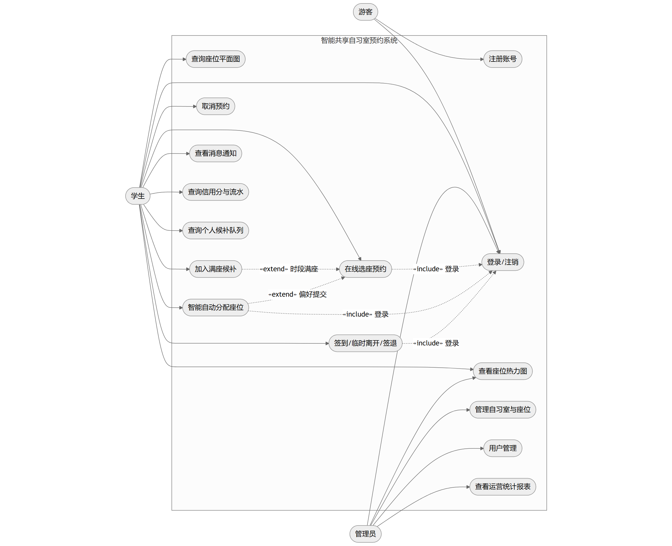
图 2-1 系统用例图
关键用例及其主责模块分配表如下：
用例名称 | 所属模块 | 主责成员 | 参与者 | 主流程简述 | 异常与扩展分支
用户登录与鉴权 | 模块一：用户与权限模块 | 赵晨曦 | 游客/学生/管理员 | 提交凭证 → bcrypt 比对 → 签发 JWT → 载入权限 | 凭证错误 (401)、账号封禁 (403)、Token 注销拦截 (401)
在线选座预约 | 模块二：座位与预约模块 | 叶泳言 | 学生 | 选房间/日期/时段 → 平面图选座 → 分布式互斥锁获取 → 冲突校验 → 生成 pending 单 | 满座引导候补 («extend»)、时段冲突 (409)、并发冲突 (409)
智能自动分配 | 模块二：座位与预约模块 | 叶泳言 | 学生 | 提交时段与偏好 → 候选集过滤 → 加权评分降序排序 → 一键分配最优座位 | 候选空位不足 (404，引导加入候补)
签到/签退生命周期 | 模块二：座位与预约模块 | 叶泳言 | 学生/系统 | 签到窗口内签到 → 使用中 → 签退 → 履约加分与座位释放 | 超时未签到由调度器判定违约 (violation，扣分)
房间与座位管理 | 模块二：座位与预约模块 | 叶泳言 | 管理员 | 录入规模 → 矩阵批量生成座位 → 属性维护与状态切换 | 已有座位禁止重复批量生成 (409)
信用积分管理 | 模块三：信用与候补模块 | 姜文东 | 学生/系统 | 履约激励 (+1)、迟到取消 (-2)、超时违约 (-8) → 流水入库 | 信用分 < 60 触发自动禁约 3 天
满座排队候补 | 模块三：信用与候补模块 | 姜文东 | 学生/系统 | 满座登记候补 → 排队等待 → 座位释放自动触发递补引擎 → 自动成单并通知 | 同场次防重候补拦截 (409)、候补主动撤回
站内消息通知 | 模块三：信用与候补模块 | 姜文东 | 学生 | 业务事件触发异步推送 → 导航栏红点轮询 → 单条/批量标为已读 | 通知持久化异常降级不阻断主业务
空间占用热力图 | 模块四：统计与可视化模块 | 邹字 | 管理员/学生 | 选定房间与日期 → 数据库计算座位×小时矩阵 → ECharts 热力图渲染 | 旁路缓存命中直接返回，TTL 随机抖动防雪崩
3D 座位漫游探索 | 模块四：统计与可视化模块 | 邹字 | 学生 | WebGL Three.js 构建 3D 空间 → 俯瞰/第一人称/区域特写视角漫游 | GSAP 动效平滑切换，支持减少动效降级
AI 智能对话与推荐 | 模块五：AI 助手与运维模块 | 王建东 | 学生 | 点击悬浮球 → SSE 流式交互 → 只读业务快照上下文组装 → 推荐卡片二次确认 | 模型超时降级、AI 无直接写权限保证数据安全
巡检调度与限流 | 模块五：AI 助手与运维模块 | 王建东 | 系统运维 | 60 秒定时巡检违约扫描、Leader 选举主备切换、API 分布式防刷限流 | 超限阻断 429、Redis 故障单机降级运行

2.3 业务流程分析
以系统最核心的“选座/智能推荐—抢占—签到使用—释放—候补递补”完整闭环为例（包含智能分配分支、违约惩戒分支与候补回流机制）：
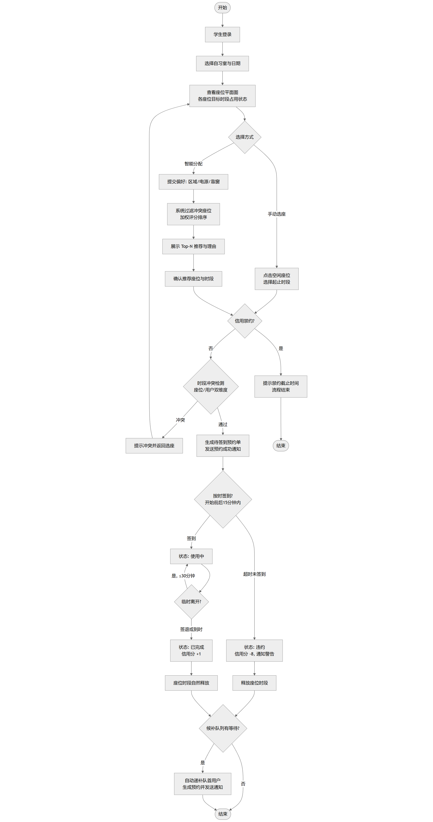
图 2-2 预约业务流程图
全链路流程要点：
- 准入控制：预约发起前由模块一检查 JWT 有效性与黑名单，由模块三校验信用分是否禁约；
- 三层互斥抢座：由模块二在毫秒级依次通过 Redis 分布式互斥锁预占、应用层重叠预检以及 PostgreSQL GiST 物理排除约束严格拦截并发冲突；
- 履约监督：签到窗口为开始前后 15 分钟，超时未到由模块五调度器自动置为 violation，触发模块三信用扣减；
- 资源回流：座位因签退、取消或违约释放时，触发模块三候补递补引擎，将空位分配给先到先得的排队学生并推送通知，实现自习资源的循环利用。

2.4 数据流程分析

图 2-3 顶层数据流图（DFD-0）
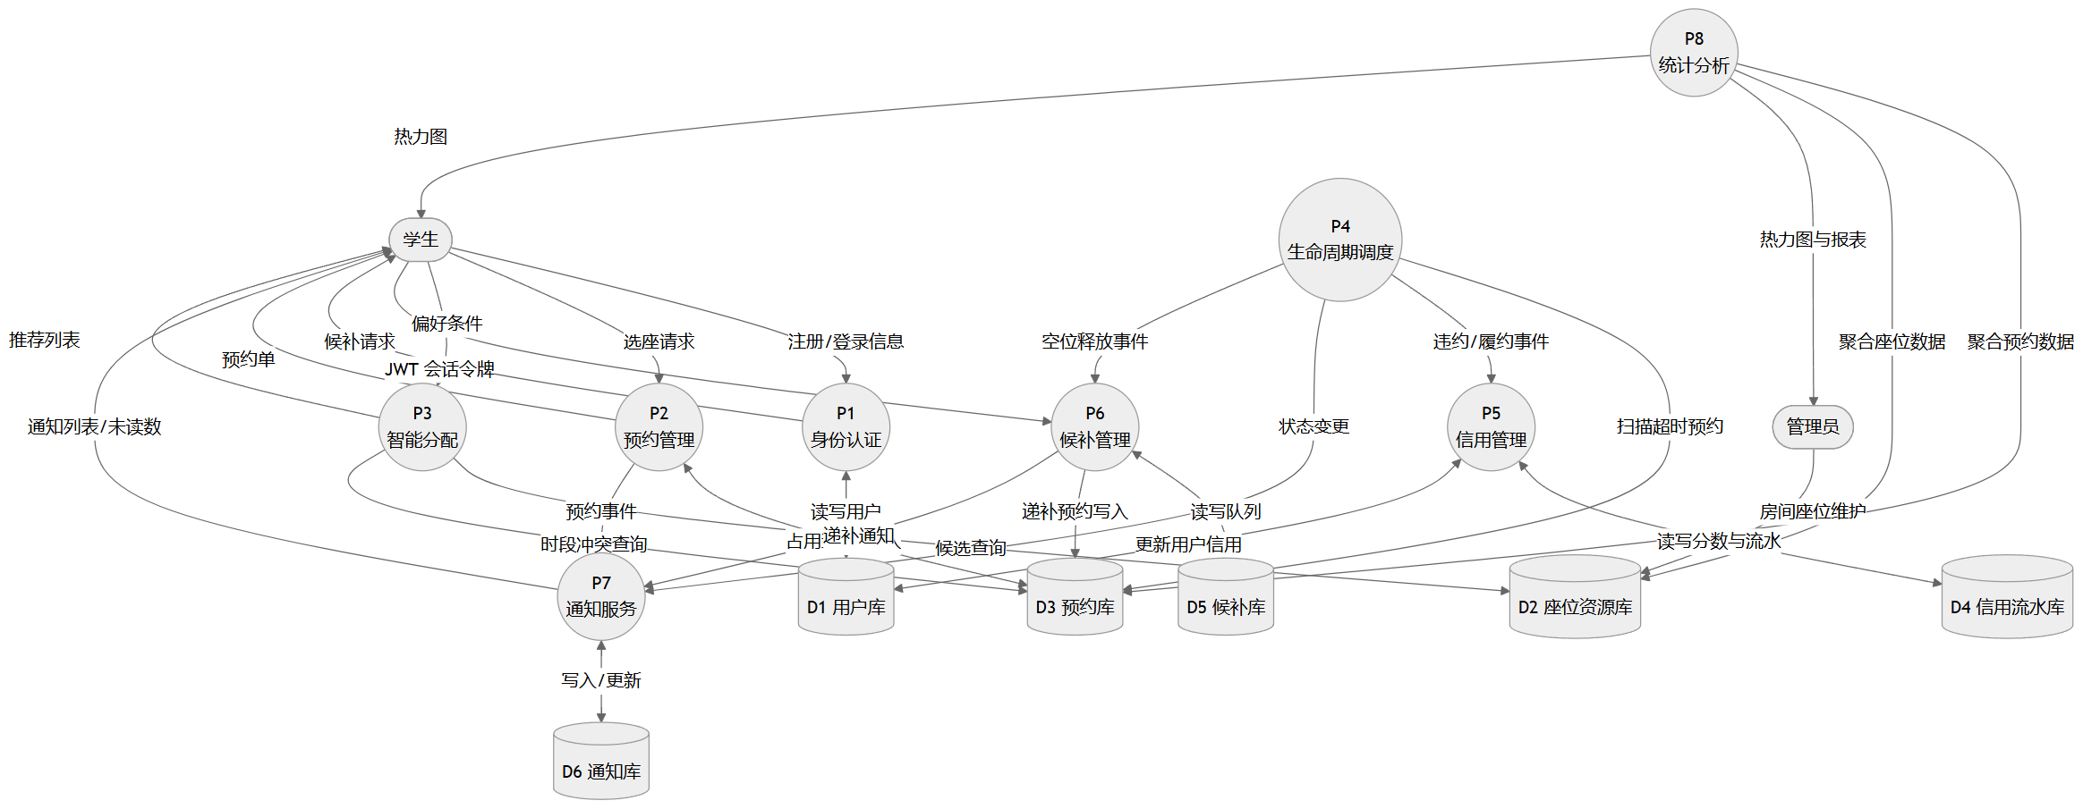
图 2-4 一层数据流图（DFD-1）
一层数据流识别出 8 个核心业务加工与 2 个特色服务加工，与 5 大功能模块的映射结构如下：
加工编号 | 加工名称 | 输入数据流 | 输出数据流 | 所属模块 | 责任人 | 关联数据存储
P1 | 身份认证与权限管理 | 注册/登录请求、Token | 认证结果、JWT、黑名单项 | 模块一：用户与权限模块 | 赵晨曦 | D1 用户表 (users)、Redis 黑名单
P2 | 房间与座位管理 | 房间规模、座位属性维护 | 房间列表、座位平面图 | 模块二：座位与预约模块 | 叶泳言 | D2 房间与座位表 (rooms, seats)
P3 | 在线选座与互斥预约 | 预约时段、选座坐标 | 预约凭单、排他锁定结果 | 模块二：座位与预约模块 | 叶泳言 | D3 预约表 (reservations)、Redis 互斥锁
P4 | 偏好加权智能分配 | 用户偏好项、时段条件 | Top-N 推荐列表、一键分配 | 模块二：座位与预约模块 | 叶泳言 | D2 资源表、D3 历史利用率子查询
P5 | 预约生命周期流转 | 签到/暂离/签退操作、时钟 | 状态迁移事件、座位释放信号 | 模块二：座位与预约模块 | 叶泳言 | D3 预约表 (reservations)
P6 | 信用分奖惩与禁约 | 履约/违约事件、取消时机 | 信用变动流水、禁约标记 | 模块三：信用与候补模块 | 姜文东 | D1 用户表、D4 信用流水表 (credit_logs)
P7 | 满座排队与自动递补 | 候补申请、座位释放信号 | 候补位次、递补预约单 | 模块三：信用与候补模块 | 姜文东 | D5 候补表 (waitlist)、D3 预约表
P8 | 站内消息通知分发 | 6 类业务事件触发信号 | 未读通知列表、红点角标 | 模块三：信用与候补模块 | 姜文东 | D6 通知表 (notifications)
P9 | 空间热力图与统计大屏 | 统计维度、房间日期选择 | 热力图矩阵、趋势折线数据 | 模块四：统计与可视化模块 | 邹字 | D3 预约历史聚合、Redis 统计缓存
P10 | AI 智能对话与推荐核验 | 用户自然语言提问、Token | SSE 事件流、核验推荐卡片 | 模块五：AI 助手与运维模块 | 王建东 | D8 AI 会话与消息表、只读业务快照

2.5 数据字典
系统设计 9 张核心数据库表及 Redis 内存协调组件，全部资产均有严格的模块归属：
数据表名 | 中文含义 | 关键字段构成 | 核心约束与索引特征 | 所属业务模块 | 主责成员
users | 用户信息表 | id, username, password_hash, role, credit_score, credit_banned_until | username 唯一，口令 bcrypt 散列，信用分 0~100 CHECK 约束 | 模块一：用户与权限模块 | 赵晨曦
rooms | 自习室表 | id, name, open_time, close_time, seat_rows, seat_cols | close_time > open_time CHECK 约束，行列数 1~30 | 模块二：座位与预约模块 | 叶泳言
seats | 座位表 | id, room_id, row_no, col_no, zone, has_power, near_window, status | UNIQUE(room_id, row_no, col_no), 外键级联删除 | 模块二：座位与预约模块 | 叶泳言
reservations | 预约记录表 | id, user_id, seat_id, res_date, start_time, end_time, status | 双重 GiST 排除约束：excl_seat_overlap 与 excl_user_overlap | 模块二：座位与预约模块 | 叶泳言
credit_logs | 信用流水表 | id, user_id, delta, reason, reservation_id, created_at | 复合索引 idx_credit_user，每次信用变动完全追溯 | 模块三：信用与候补模块 | 姜文东
waitlist | 候补排队表 | id, user_id, room_id, res_date, start_time, end_time, status | 复合索引 idx_wait_room_slot，按 created_at ASC 先到先得排队 | 模块三：信用与候补模块 | 姜文东
notifications | 站内通知表 | id, user_id, type, title, content, is_read, created_at | 复合索引 idx_notify_user_unread，支持按用户快速检索未读项 | 模块三：信用与候补模块 | 姜文东
ai_conversations | AI 会话表 | id, user_id, title, created_at, updated_at | 外键级联关联用户，严格按 user_id 进行租户级行隔离 | 模块五：AI 助手与运维模块 | 王建东
ai_messages | AI 消息表 | id, conversation_id, role, content, tool_calls, status | tool_calls 为 JSONB 类型，仅 complete 消息进入后续上下文 | 模块五：AI 助手与运维模块 | 王建东

2.6 系统测试计划
系统贯彻“测试驱动质量与金字塔分层验证”策略，由王建东搭建整体测试框架，5 位模块负责人对主责模块质量负全责：
测试层次 | 验证对象 | 工具与方法 | 验收指标与准则 | 主责人员
单元测试层 | 评分纯函数、时段粒度边界、Redis 锁争抢、JWT 黑名单、缓存 Jitter、API 限流 | Go testing 官方套件 + miniredis 隔离测试 | 22 项单测用例 100% 通过，分支覆盖率达标 | 全体模块负责人（按各自模块自测）
接口端到端层 | 5 大模块 REST API、全业务场景闭环、状态机迁移、越权拦截、已读流转 | Python 3 自动化测试脚本 (test_api_e2e.py) | 23 项端到端业务断言 100% 通过，耗时 < 5 秒 | 王建东（脚本架构）+ 全体模块执行人
并发性能层 | 瞬时高并发选座互斥能力、防超卖零脏写特性、系统响应时延分布 | 多线程并发压测脚本 (test_concurrency.py) | 20 线程并发争抢同一座位：严格 1 成功 19 冲突 0 超卖，P95 < 500ms | 叶泳言（锁方案）+ 王建东（压测执行）
前端构建层 | Vue 3 + Vite 单页应用、组件打包、分包体积、TypeScript 类型校验 | npm run build 生产打包编译 | 9 个核心路由页面成功打包，编译 0 错误 | 邹字（前端打包）+ 王建东（CI 流水线）

3 系统设计

3.1 模块结构设计
系统采用前后端分离的现代化垂直全栈架构，整合关系型数据库持久化与高性能内存中间件：
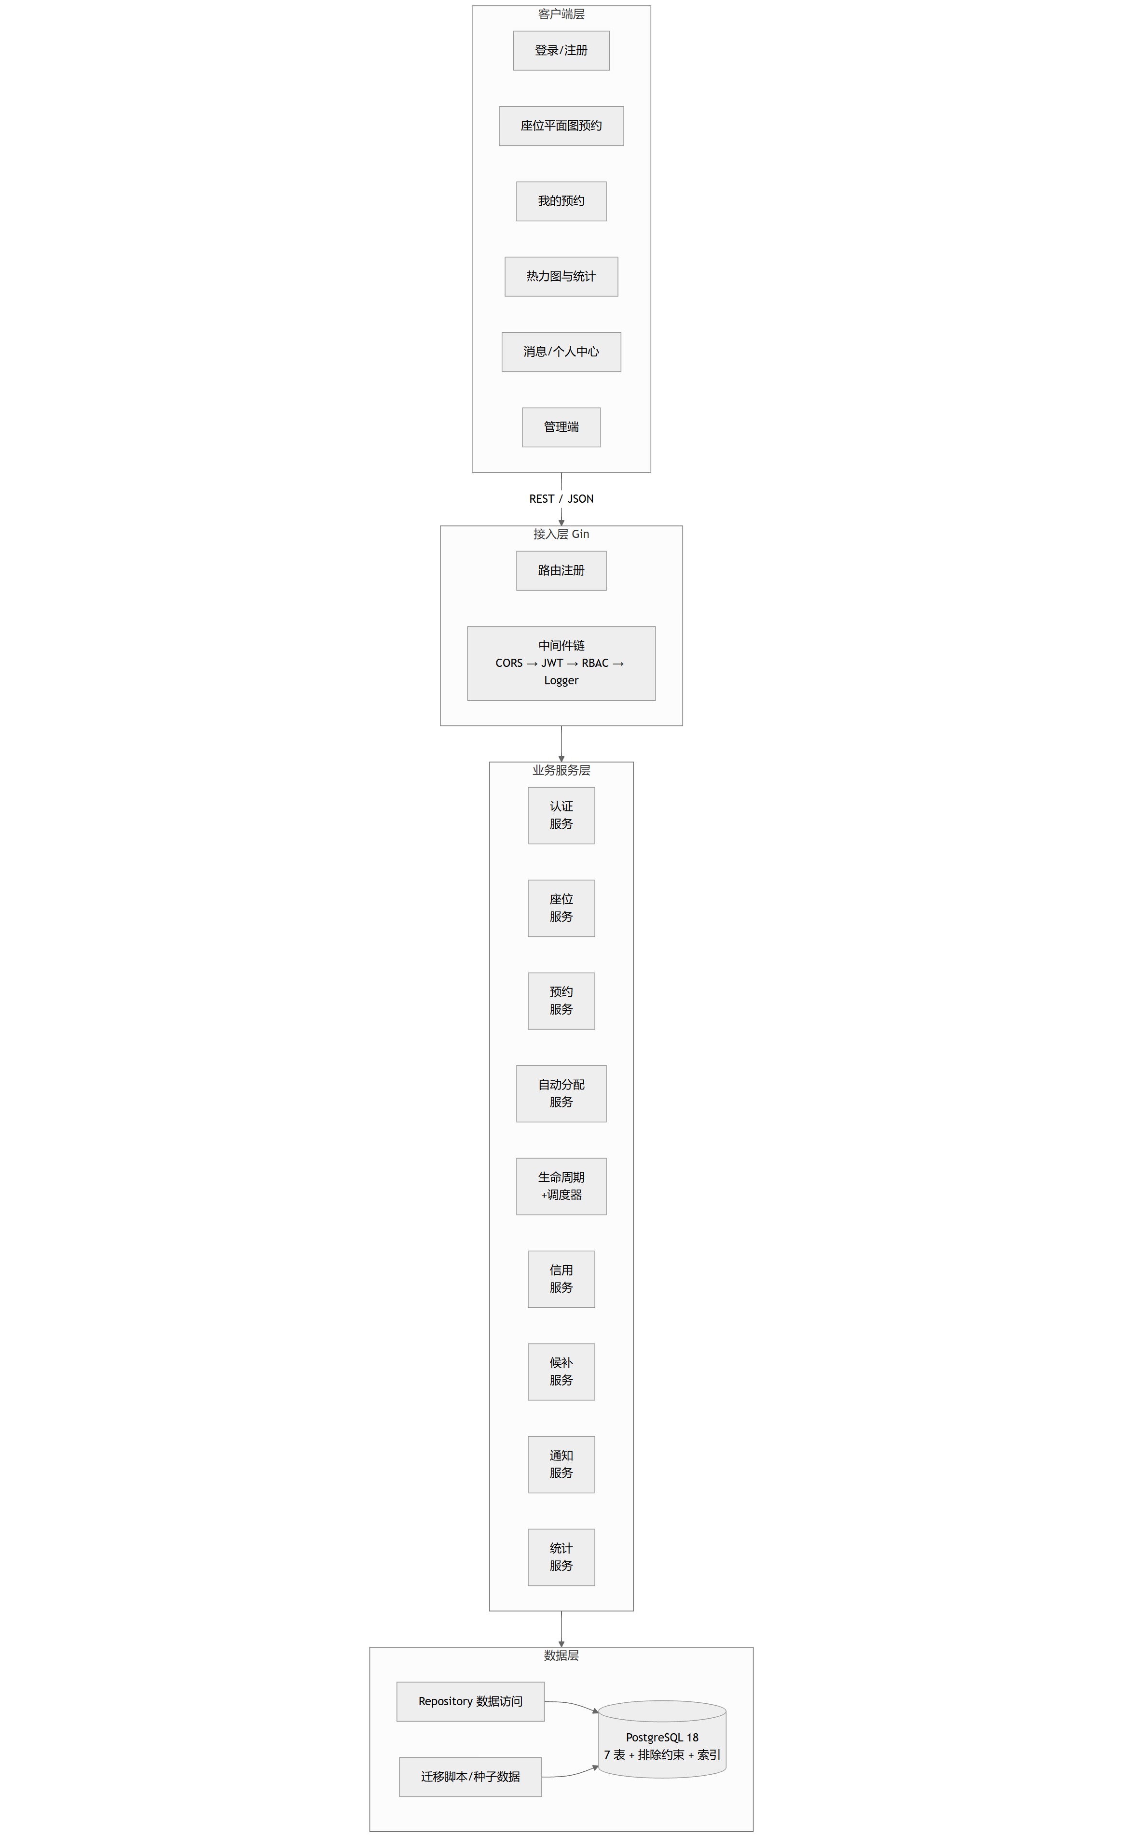
图 3-1 系统架构图
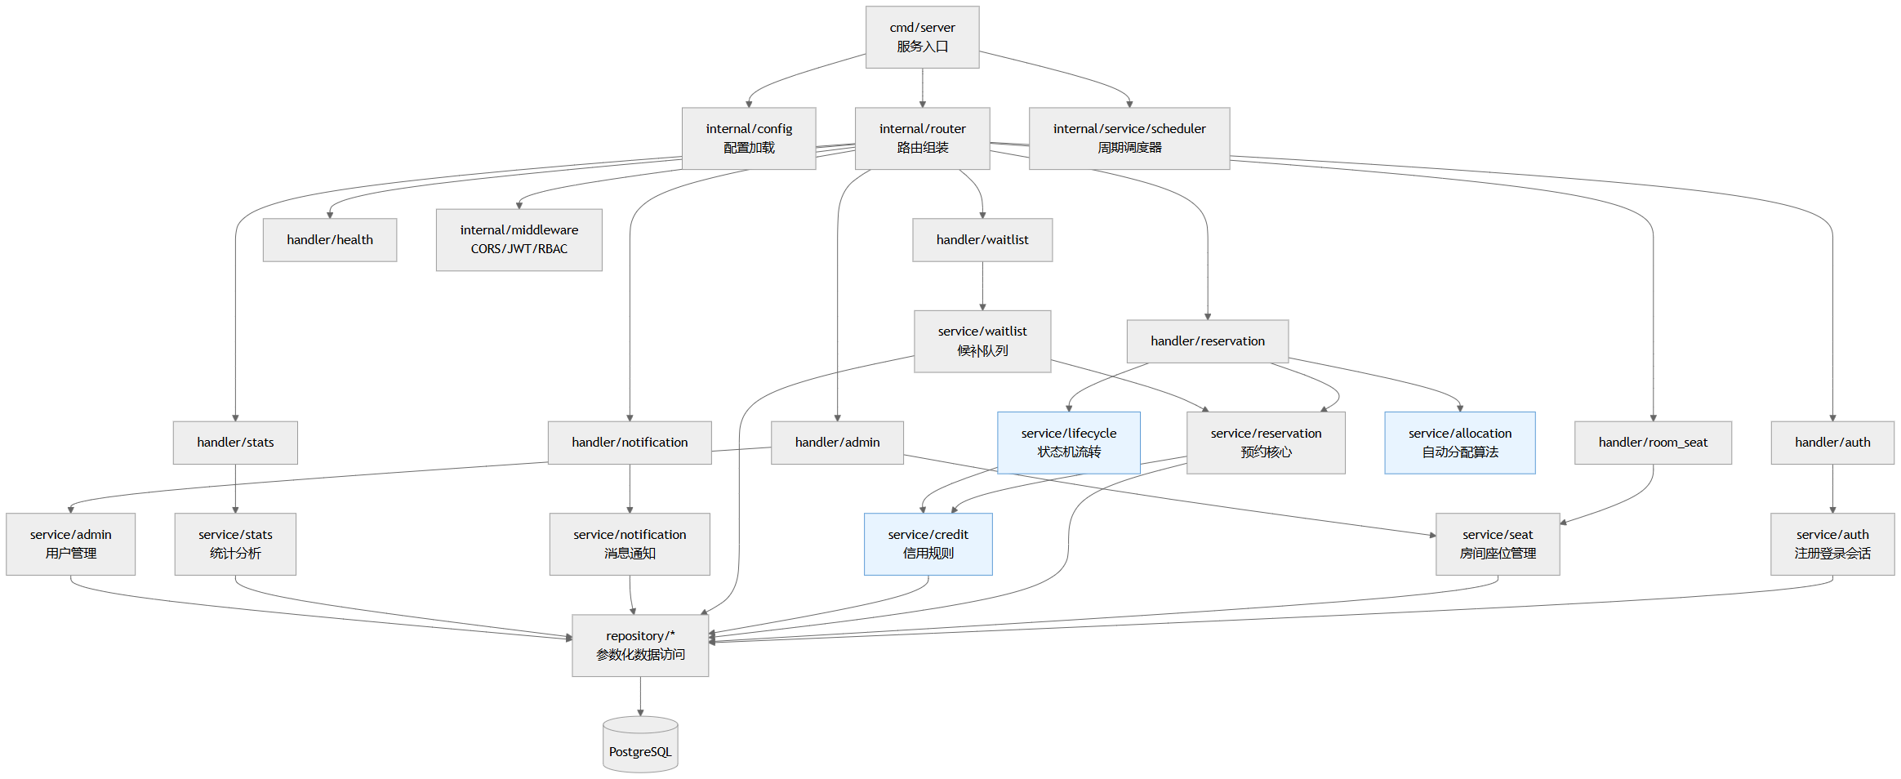
图 3-2 后端模块结构图

5 大功能模块垂直全栈划分与包结构映射表
系统核心资产严格按照 5 大功能模块实现高内聚划分，彻底消除模块间边界模糊：
模块归属 | 主责成员 | 前端资产 (frontend/src/) | 后端资产 (backend/internal/) | 数据资产 (PostgreSQL & Redis) | 核心职责与设计重点
模块一：用户与权限模块 | 赵晨曦 | views/LoginView.vue<br>views/ProfileView.vue<br>views/admin/AdminView.vue (用户部分)<br>stores/auth.js<br>api/auth.js<br>router/index.js (路由守卫) | handler/auth.go<br>handler/admin_user.go<br>service/auth.go<br>middleware/auth.go (JWT + 黑名单)<br>repository/user.go<br>model/user.go<br>model/claims.go | 数据表：users<br>Redis 键：studyroom:auth:blacklist:<token_hash> | 组长、总体架构、代码审查与合并、报告统稿；用户模型与 Claims、bcrypt 口令哈希、JWT 鉴权拦截、RBAC 隔离与主动注销黑名单
模块二：座位与预约模块 | 叶泳言 | views/BookingView.vue<br>views/MyReservationsView.vue<br>components/SeatPlanDesk.vue<br>stores/reservation.js<br>api/room.js<br>api/reservation.js | handler/room.go<br>handler/admin_room.go<br>handler/reservation.go<br>handler/allocation.go<br>service/seat.go<br>service/reservation.go<br>service/allocation.go<br>service/lifecycle.go<br>pkg/redissync/*<br>repository/room.go<br>repository/seat.go<br>repository/reservation.go<br>model/room.go<br>model/reservation.go<br>model/allocation.go | 数据表：rooms, seats, reservations<br>约束：excl_seat_overlap, excl_user_overlap (GiST)<br>Redis 键：studyroom:lock:seat:*, studyroom:cache:rooms | 核心预约业务模型与六态有限状态机；座位批量生成算法；智能加权偏好推荐模型；三层防超卖互斥方案（Redis 分布式锁 + 冲突预检 + GiST 排除约束）
模块三：信用与候补模块 | 姜文东 | views/WaitlistView.vue<br>views/NotificationsView.vue<br>views/ProfileView.vue (信用面板)<br>stores/notification.js<br>api/credit.js<br>api/waitlist.js<br>api/notification.js | handler/credit.go<br>handler/waitlist.go<br>handler/notification.go<br>service/credit.go<br>service/waitlist.go<br>service/notification.go<br>repository/credit.go<br>repository/waitlist.go<br>repository/notification.go<br>model/credit.go<br>model/waitlist.go<br>model/notification.go | 数据表：credit_logs, waitlist, notifications<br>复合索引：idx_credit_user, idx_wait_room_slot, idx_notify_user_unread | 校园自习室规则治理体系；信用分奖惩流转与低分禁约；高并发满座先到先得队列递补引擎；站内通知推送与已读管理
模块四：统计与可视化模块 | 邹字 | views/AnalyticsView.vue<br>components/seat3d/* (SeatExplorer.vue, SeatScene.vue, models.js, seatPresentation.js)<br>composables/motion.js<br>api/stats.js | handler/stats.go<br>service/stats.go<br>repository/stats.go<br>model/stats.go<br>pkg/rediscache/* | 数据视图：预约历史多维分析聚合<br>Redis 键：studyroom:cache:stats:* (Jitter ±10% 随机防雪崩) | 数据聚合流水线与高性能统计 SQL；座位 × 小时热力图矩阵计算；Three.js WebGL 3D 选座与视角探索；GSAP 界面动效；旁路缓存防雪崩与主动失效机制
模块五：AI 助手与运维模块 | 王建东 | components/AIAssistant.vue<br>api/ai.js | handler/ai.go<br>handler/health.go<br>service/ai.go<br>service/ai_client.go<br>service/scheduler.go<br>middleware/ratelimit.go<br>repository/ai.go<br>model/ai.go<br>config/config.go | 数据表：ai_conversations, ai_messages<br>Redis 键：studyroom:scheduler:leader, studyroom:ratelimit:* | AI 悬浮流式对话助手与只读查询；自然语言推荐卡片与二次确认预约；高可用调度器 Redis Leader 选举；API 分布式限流；测试体系与 CI/CD 运维

总体处理流程与部署结构：
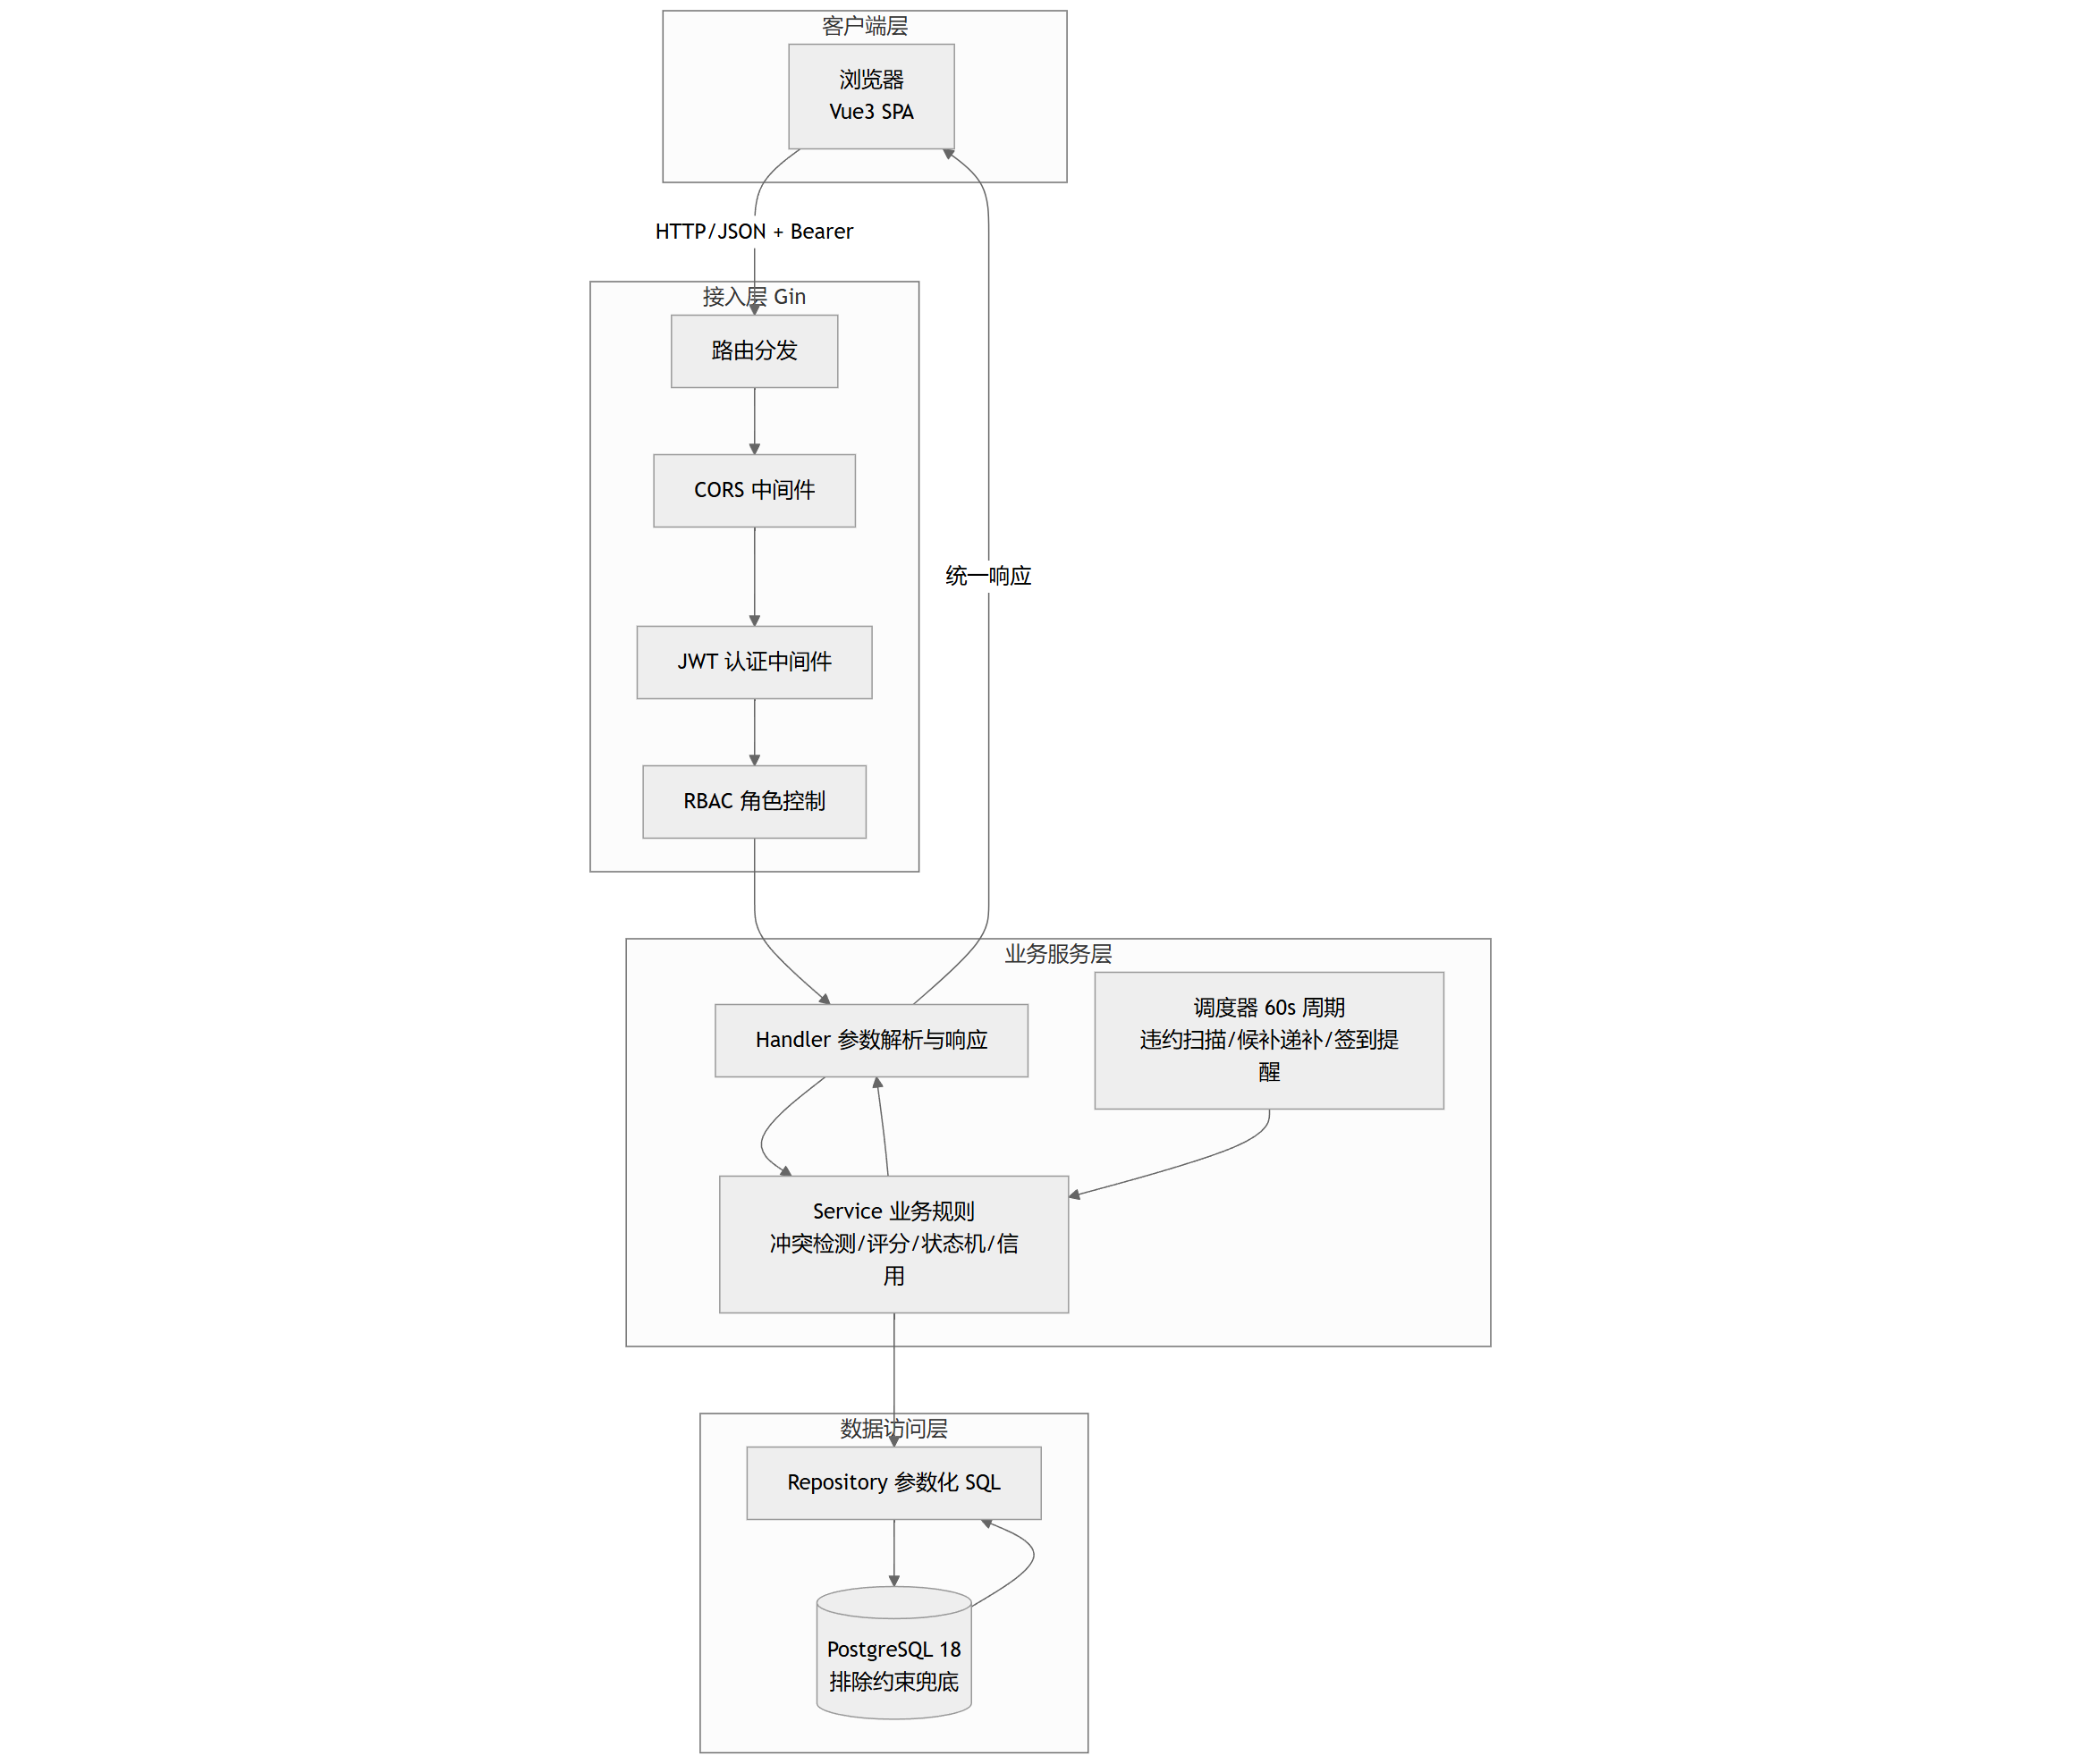
图 3-3 总体处理流程图
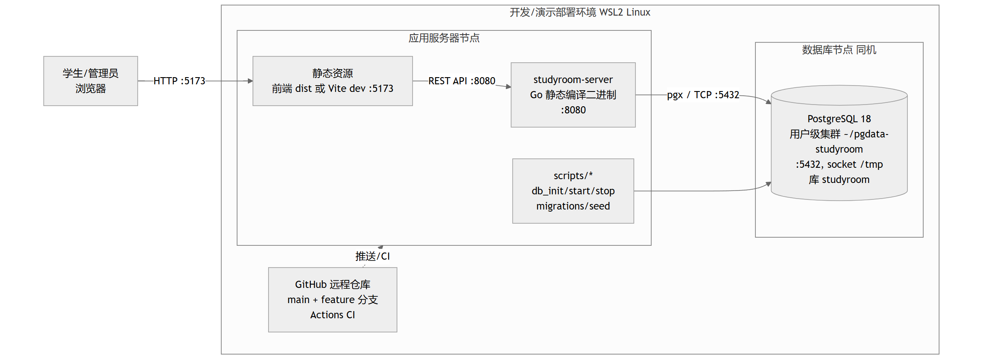
图 3-4 系统部署图

3.2 代码设计
- 命名规范：Go 语言采用标准驼峰命名法（CamelCase/camelCase）；PostgreSQL 数据表与字段命名采用蛇形命名法（snake_case）；JSON 字段与数据库列名统一对齐；
- 状态码设计：核心实体状态均以数据库 CHECK 约束固化。预约表六态（pending, checked_in, temp_leave, completed, cancelled, violation）、座位三态（available, maintenance, disabled）、候补四态（waiting, promoted, cancelled, expired）；
- 来源血缘标识：预约单支持 source 属性（manual 人工选座、auto 智能自动分配、waitlist 候补自动递补），支持精细化运营审计；
- 统一响应封装：HTTP 接口统一输出 {code: int, message: string, data: any}，精准映射 HTTP 状态语义（400 参数错误、401 认证失败/Token失效、403 权限越权/信用禁约、404 资源不存在、409 业务状态冲突、429 请求超限、500 内部服务错误）。
预约状态机是系统业务流转的中枢：
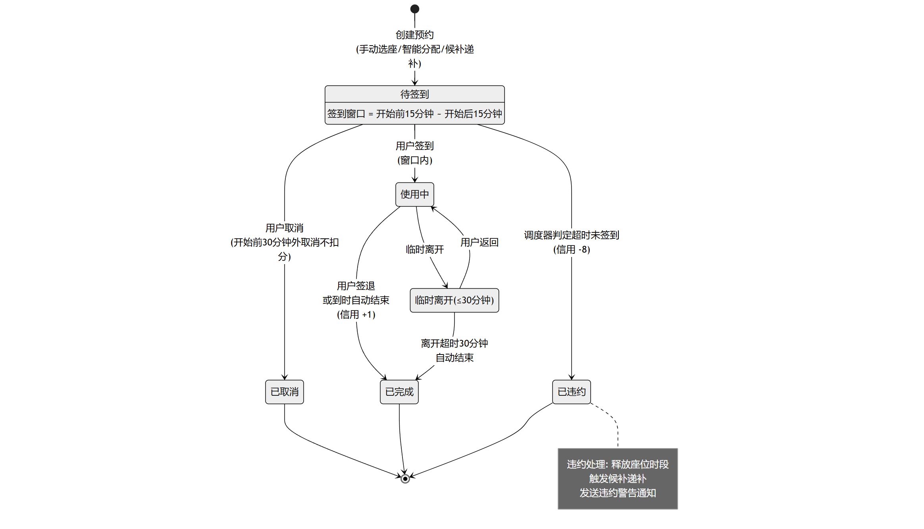
图 3-5 预约状态图

3.3 ER 图与类图
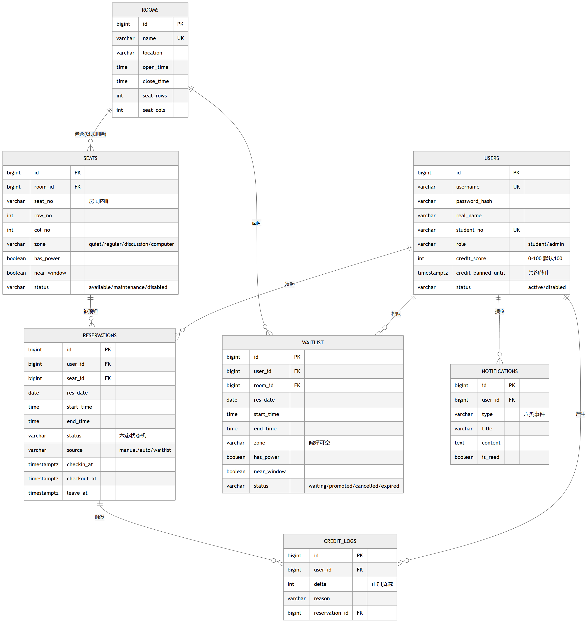
图 3-6 实体联系图
实体联系核心：用户与预约呈 1 对多联系，自习室与座位呈 1 对多联系（级联删除），用户与信用流水、候补、通知分别呈 1 对多联系；预约表上加载的双重 GiST 排除约束在数据库物理层彻底锁死并发超卖漏洞。
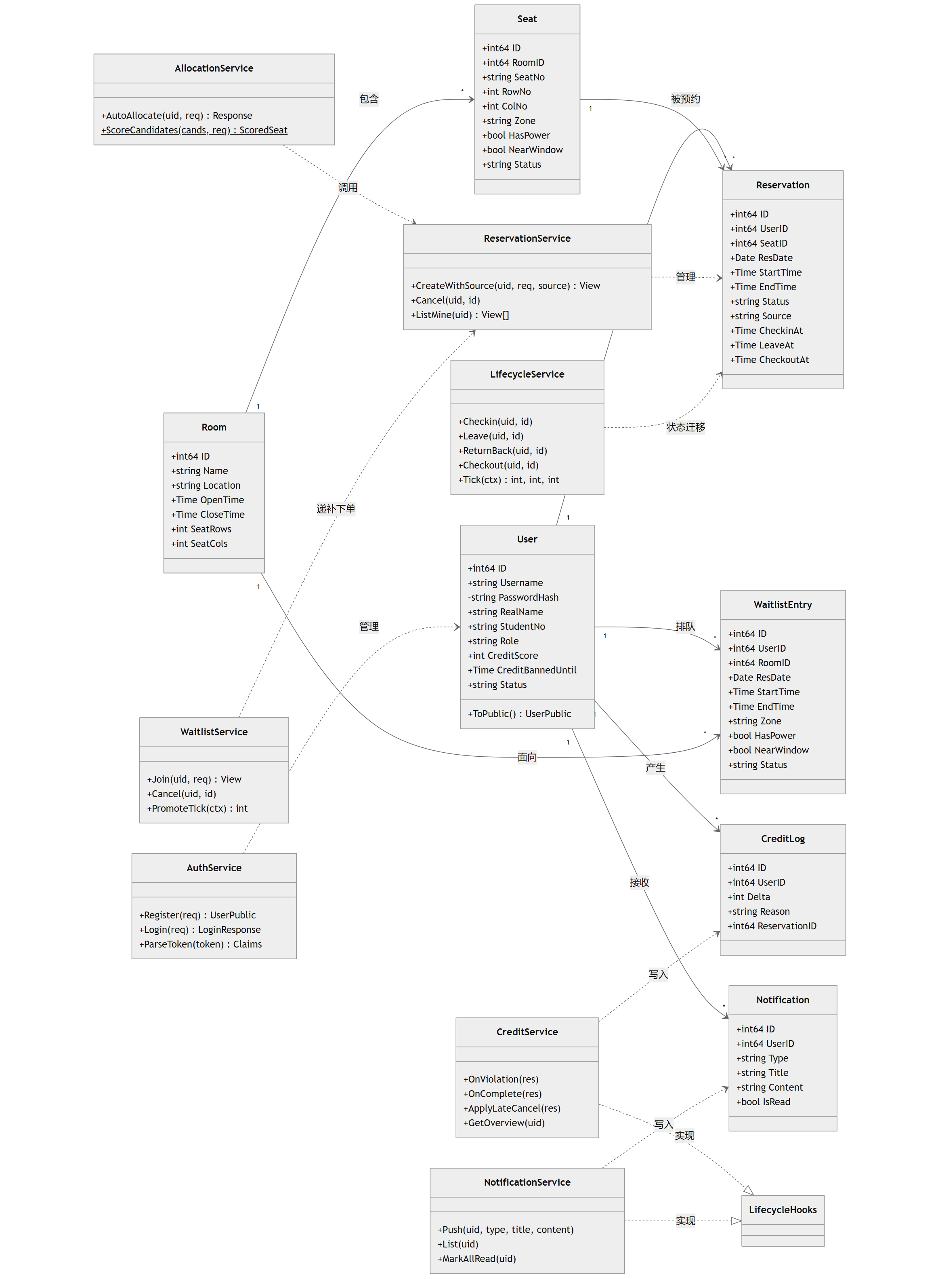
图 3-7 核心领域类图
领域模型内聚各自核心实体与服务接口，通过依赖倒置原则（DIP）降低跨模块耦合度。

3.4 动态行为设计（UML 时序图）
各核心动态行为时序由各自主责成员设计并把控：
- 登录认证与 Token 鉴权（模块一：用户与权限模块，赵晨曦）：
验证账号密码 bcrypt 哈希，签发 JWT 并写入本地存储；退出时解析 Token 有效期写入 Redis 黑名单，后续拦截失效请求：
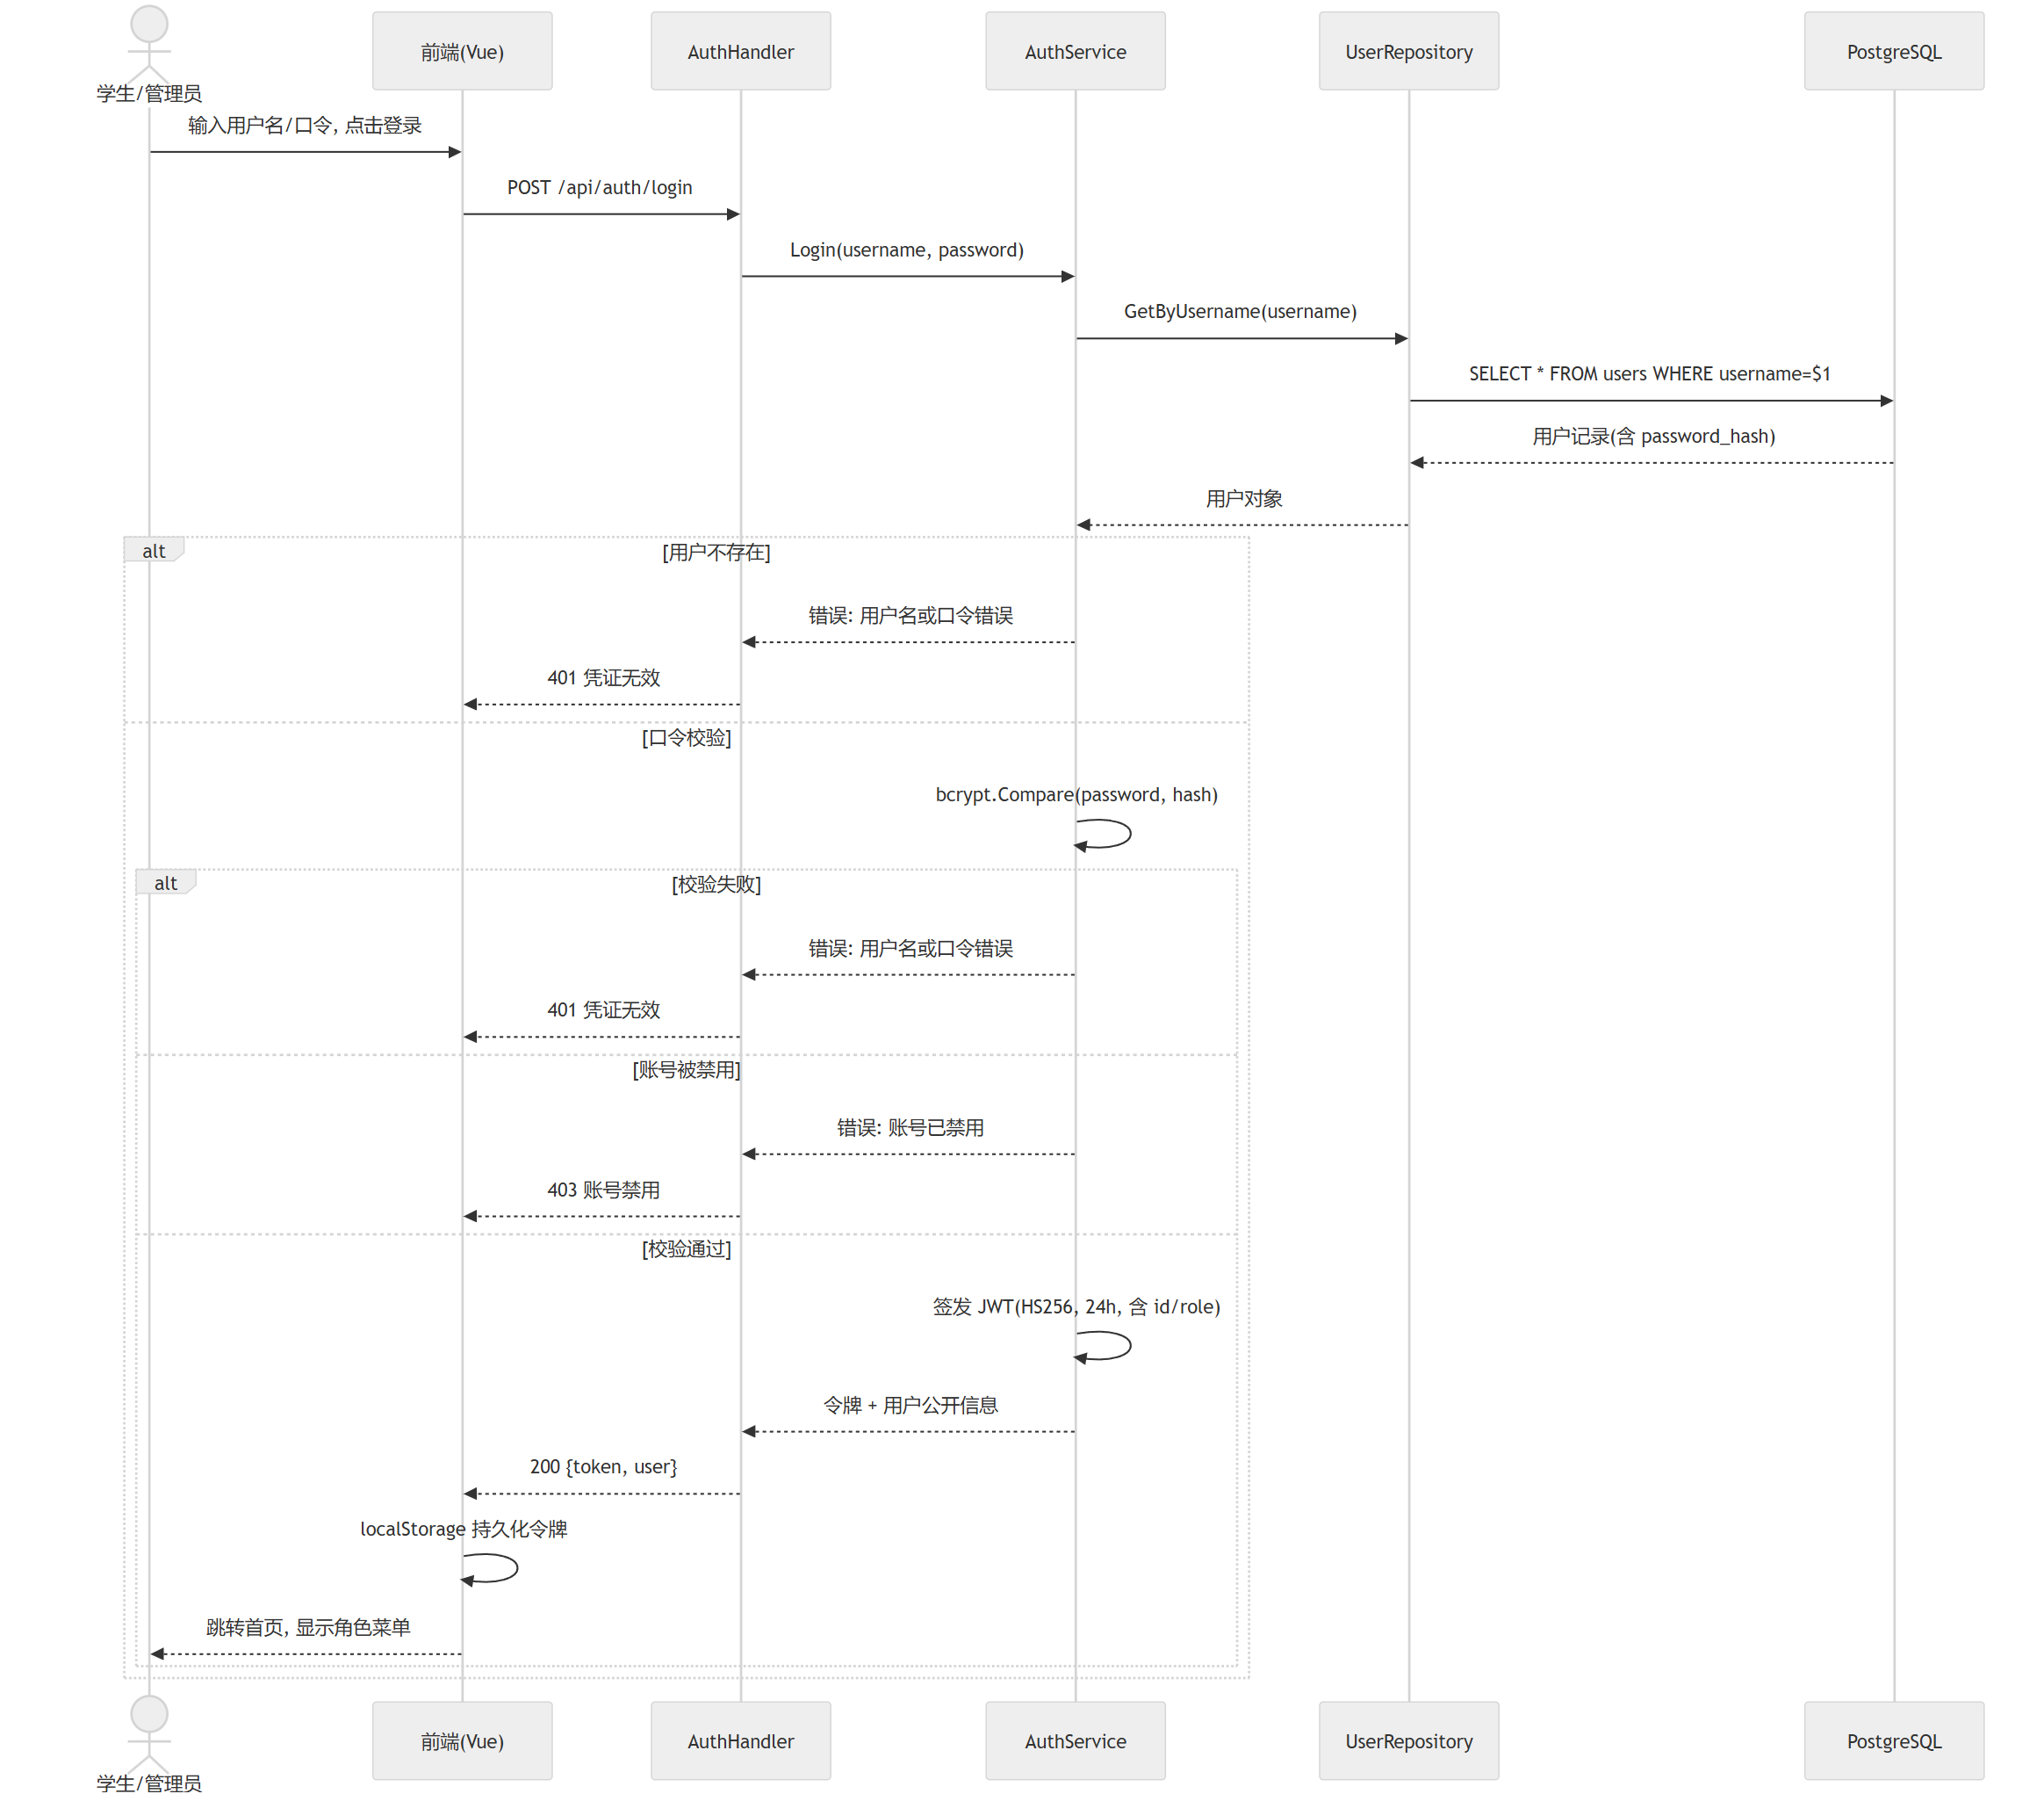
图 3-8 登录认证时序图
- 签到签退与履约状态迁移（模块二：座位与预约模块，叶泳言）：
验证入座签到窗口，支持临时离开与返回，签退完成触发履约加分与座位释放：
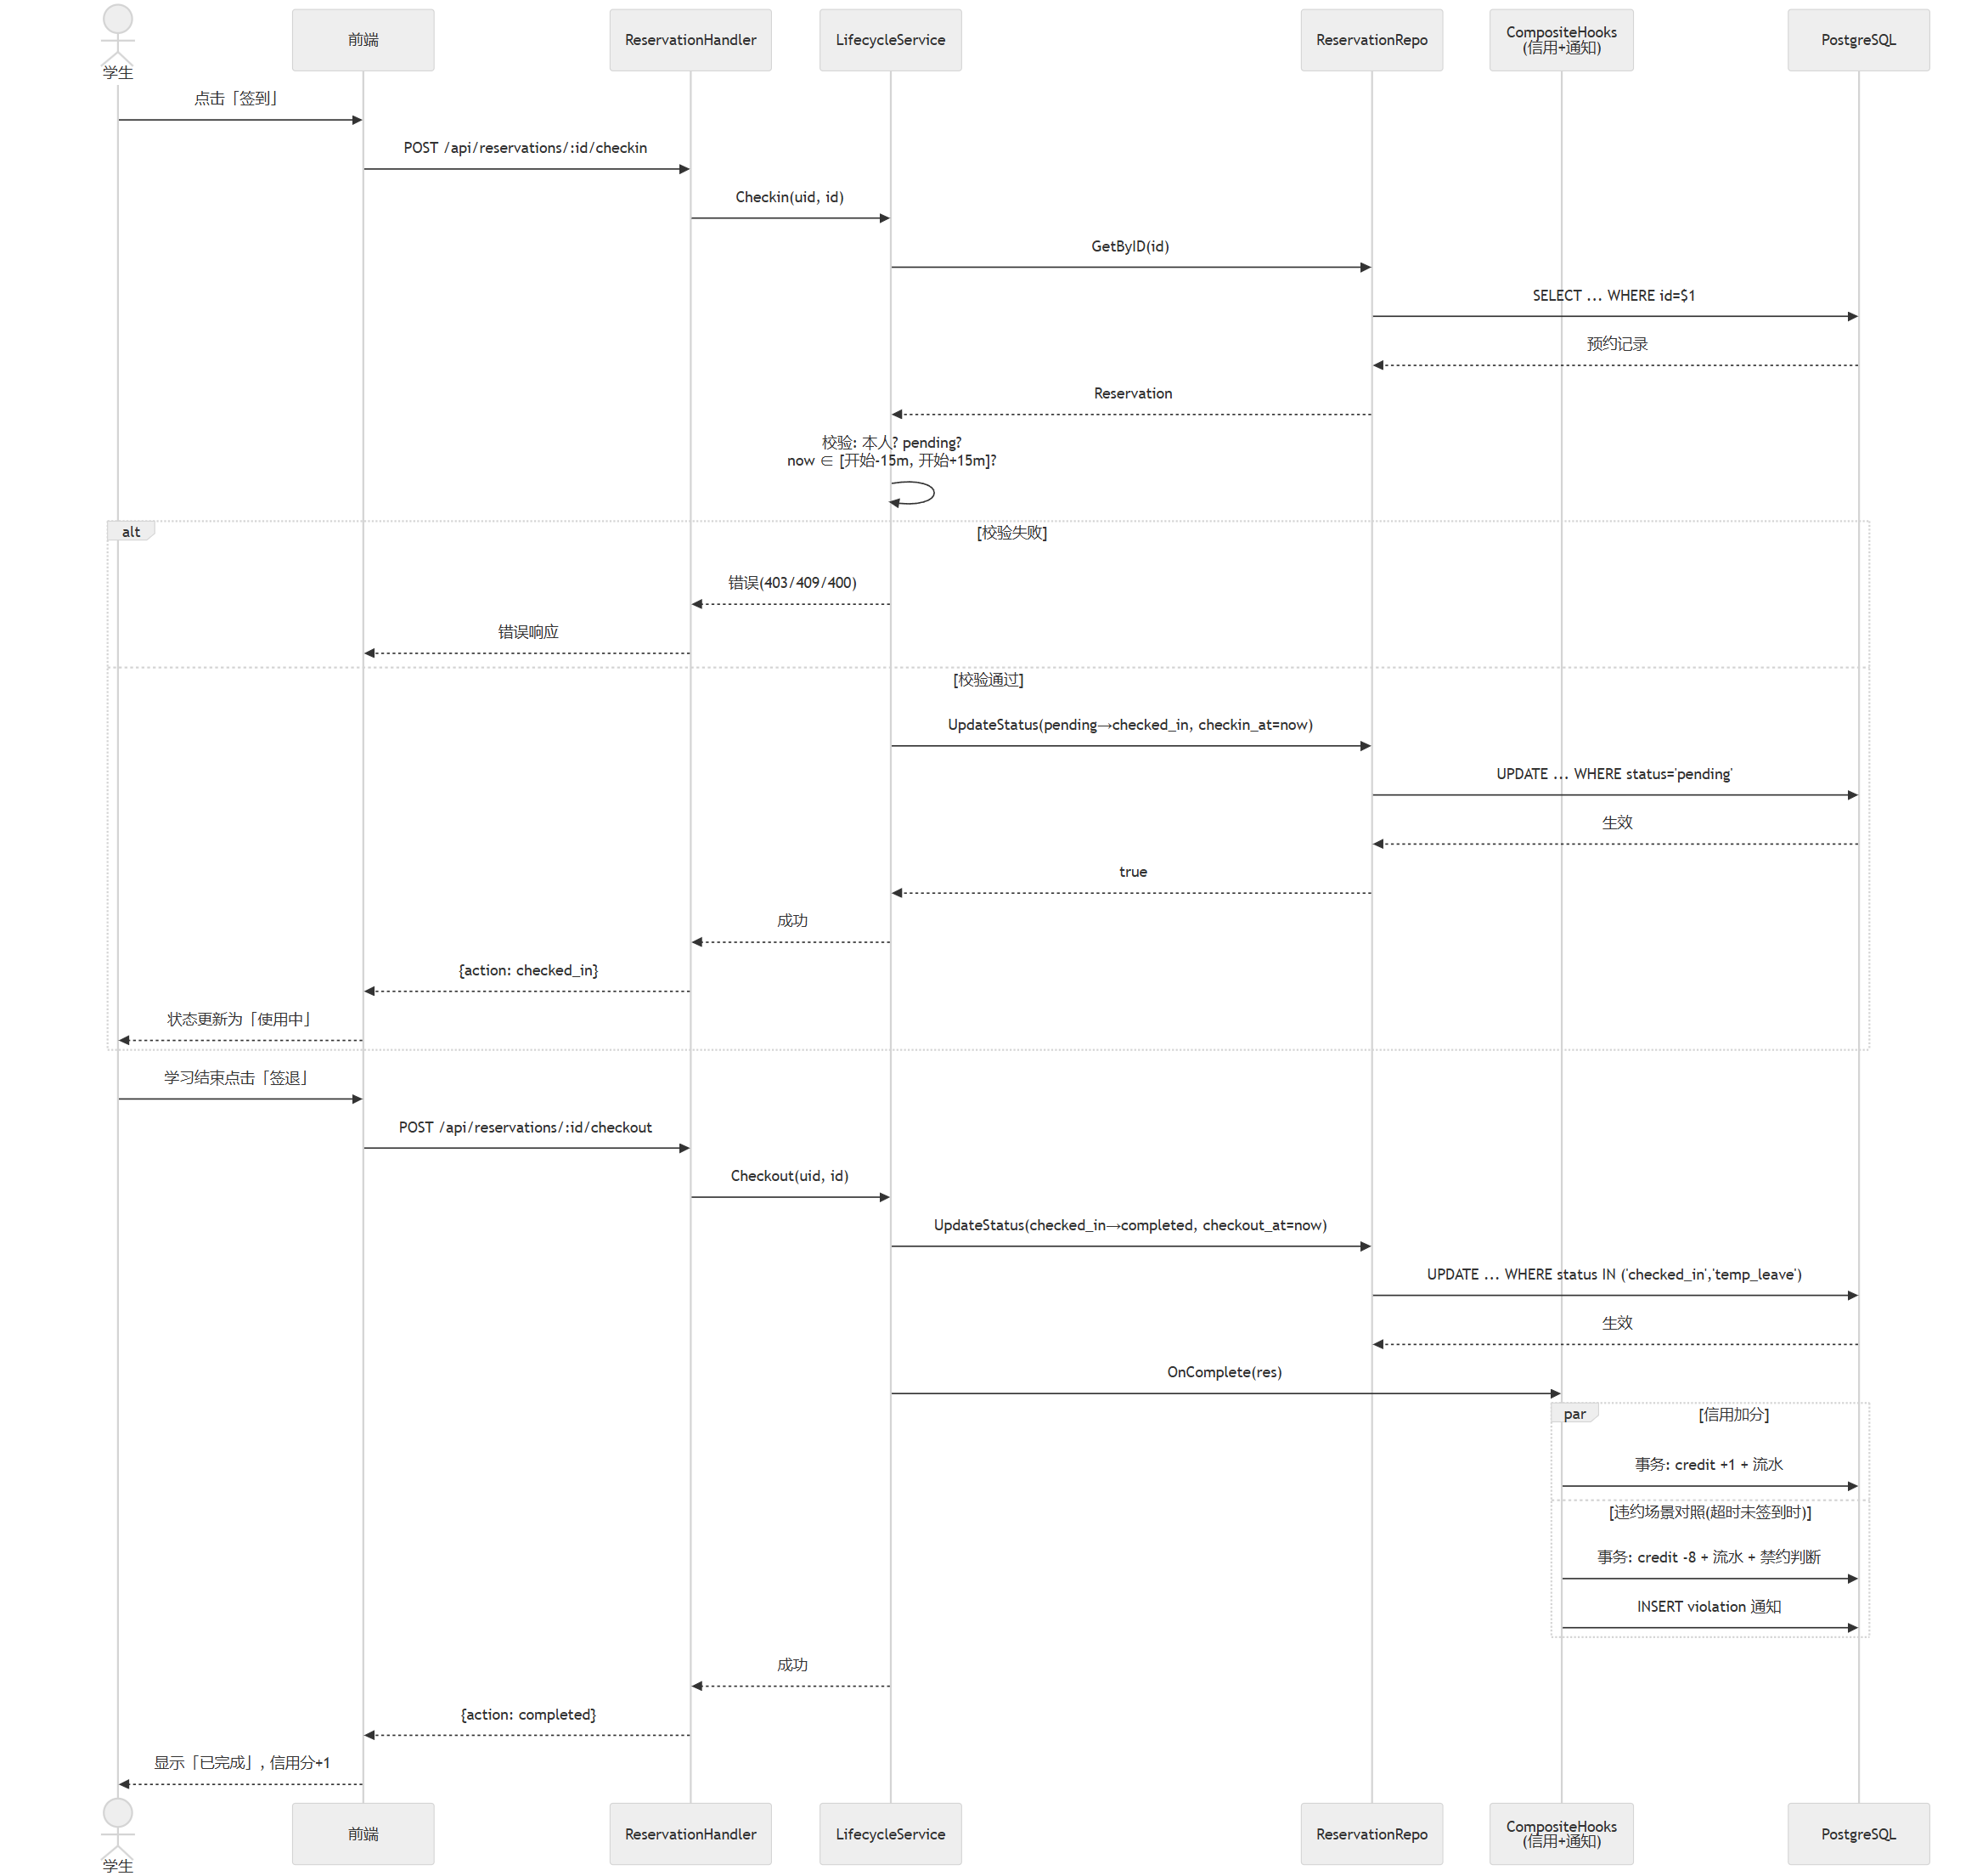
图 3-9 签到签退时序图
- 满座候补与队列自动递补（模块三：信用与候补模块，姜文东）：
座位释放时调度器捕获事件，按先到先得原子推进候补队列，自动成单并推送通知：
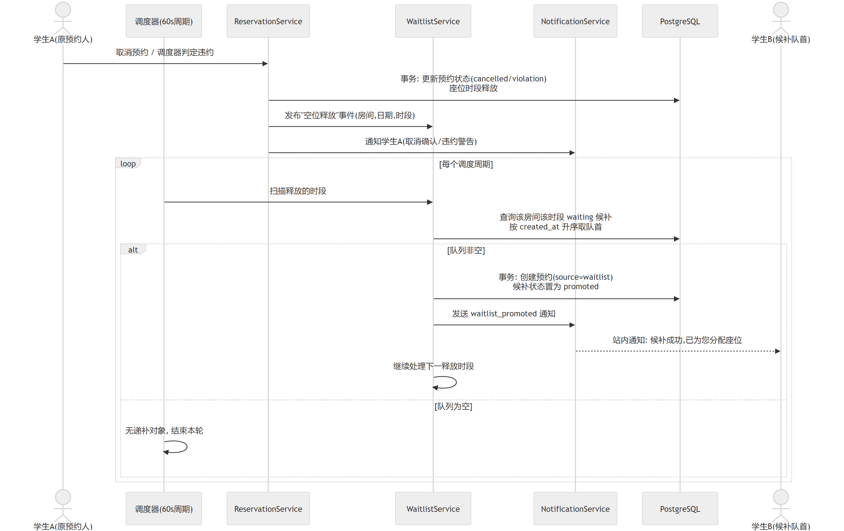
图 3-10 候补递补时序图

3.5 算法设计

1. 偏好加权智能自动分配算法（模块二：座位与预约模块，叶泳言）
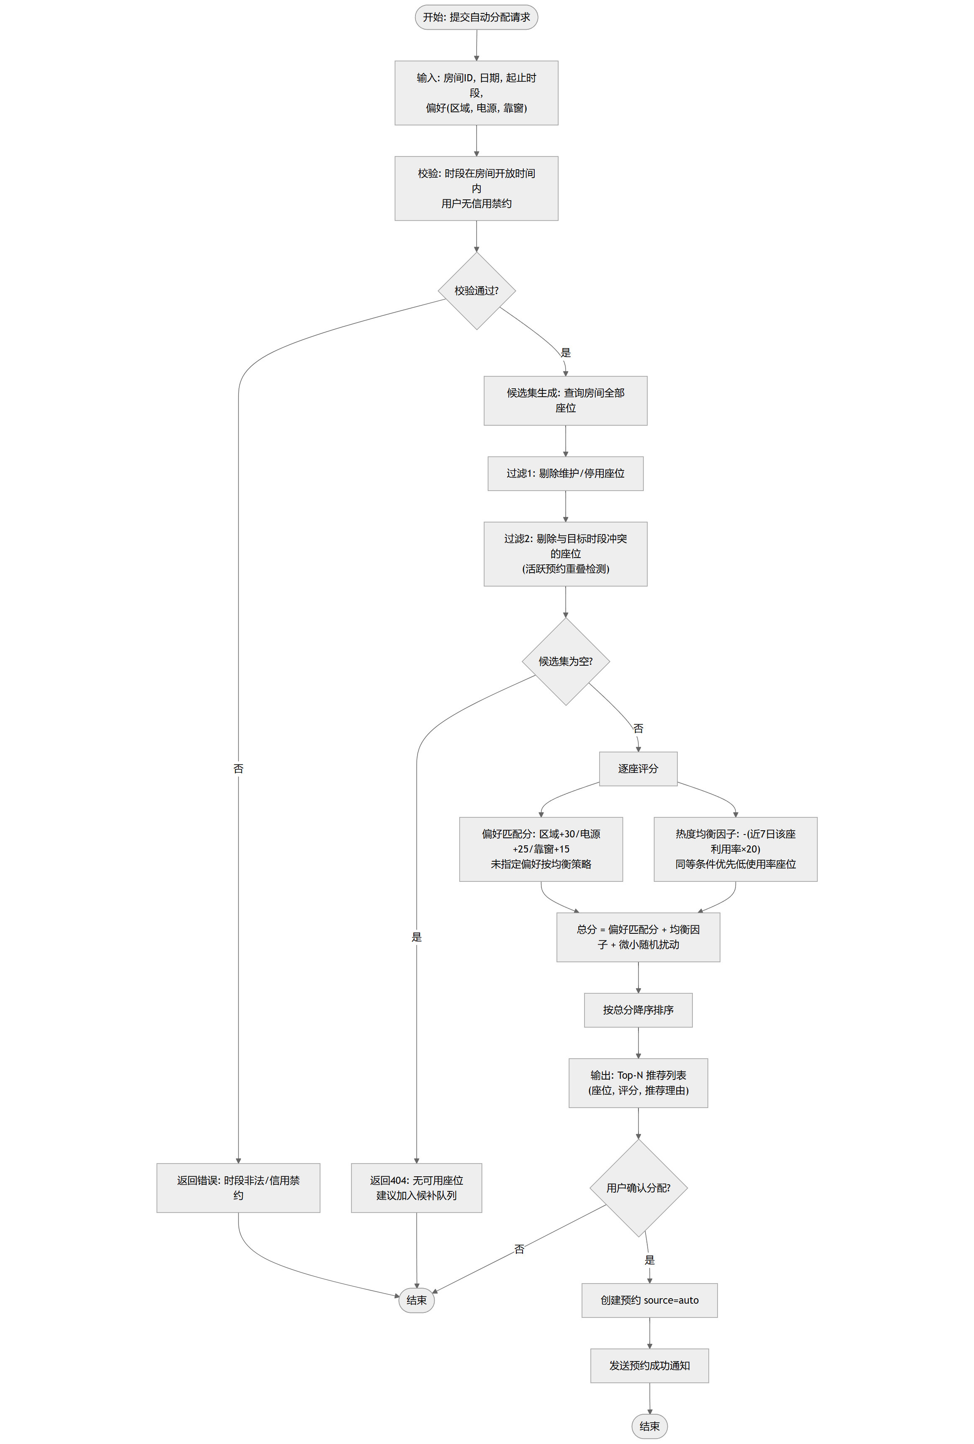
图 3-11 自动分配算法流程图
加权评分函数实现为无副作用纯函数 ScoreCandidates： 总分 = 偏好匹配分（区域 30 + 电源 25 + 靠窗 15）− 近 7 日利用率 × 20 + 随机扰动 (0, 1)
- 区域匹配度符合加 30 分，电源匹配加 25 分，靠窗匹配加 15 分；
- 热度均衡因子（$-20 imes U_{7d}$）：引入近 7 日座位历史平均利用率进行负向加权，同等偏好下优先分配冷门低频座位，实现人流在自习室空间维度的“削峰填谷”；
- 随机微扰项 $[0, 1)$ 打破同分僵局，算法单测通过率 100%。

2. 空间占用热力图矩阵聚合算法（模块四：统计与可视化模块，邹字）
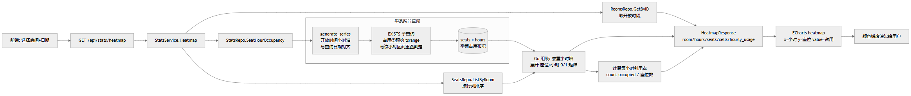
图 3-12 热力图数据流程图
利用 SQL generate_series 按开闭馆时间动态生成连续 1 小时时间步长序列，利用 tsrange 范围重叠操作符精准判定各座位在该小时的占用状态，Go 端组装二维矩阵；辅以 Redis 旁路缓存与 ±10% Jitter 随机抖动打散过期时间，彻底杜绝缓存雪崩。

3. 信用分奖惩流转与递补算法（模块三：信用与候补模块，姜文东）
构建 ApplyDelta 事务闭环，将信用变更与流水写入置于同一原子事务；满座候补采用 created_at ASC 严格保序，队首因突发时段冲突自动顺延不阻塞后续队列。

4. AI 业务上下文组装与卡片核验、高可用调度器（模块五：AI 助手与运维模块，王建东）
运行时单次模型调用组装机制：一次性并行提取本人资料、信用、活跃预约、候补及自习室快照注入 System Prompt；推荐卡片经后端时段物理重叠过滤后返回前端，用户二次确认复用模块二标准预约引擎；高可用后台巡检调度器基于 Redis studyroom:scheduler:leader 锁实现分布式 Leader 选举，保障多实例下单点执行。

3.6 输入输出设计
- 输入设计：所有用户输入表单均实施“前端规则初步校验 + 后端 Gin Binding 强类型反序列化 + 业务领域规则断言”三重防护，时间输入统一强制规范为 30 分钟粒度对齐；
- 输出设计：座位平面图输出 2D 状态着色矩阵与 3D 空间模型；统计模块输出 ECharts 规范格式多维指标；AI 助手输出标准 SSE 打字机流式事件包。

3.7 模块测试计划
5 位成员按主责模块建立严格的单元测试与回归矩阵：赵晨曦负责认证与黑名单（TC-U01 等）；叶泳言负责分配算法与时段校验（TC-A01~A04, TC-V01~V07, 并发压测）；姜文东负责候补与信用（TC-API-17~22）；邹字负责统计热力图与缓存抖动（TC-C01~C02, TC-API-23）；王建东负责 AI 流式对话与限流调度（TC-M01~M02, TC-AI01~AI02）。
4 系统实现

4.1 开发工具与技术栈
类别 | 选型组件 | 锁定版本 | 技术用途与工程职责 | 主责对应
后端语言框架 | Go + Gin | Go 1.27 / Gin 1.12.0 | 高性能高并发 RESTful API 架构支撑 | 全体成员
持久化数据库 | PostgreSQL (btree_gist) | 18-alpine | 主数据 ACID 事务存储、外键级联、GiST 物理排除约束防超卖 | 赵晨曦 / 叶泳言
内存中间件 | Redis | 7-alpine | 细粒度分布式锁、旁路缓存防雪崩、接口限流门禁、JWT 注销黑名单、Leader 选举 | 全体成员
数据库驱动 | pgx + go-redis | pgx 5.10.0 / go-redis 9.22.0 | 连接池高性能数据交互与 Redis 客户端治理 | 叶泳言 / 邹字
前端技术栈 | Vue 3 + Vite + Element Plus | Vue 3.5.42 / Vite 8.2.2 | 响应式单页 Web 客户端、全套业务交互视图与状态管理 | 全体成员
可视化与动效 | ECharts + Three.js + GSAP | ECharts 6.1.0 / GSAP 3.15.0 | 空间热力图、运营数据大屏、3D 座位漫游探索与丝滑转场 | 邹字
容器化与 CI/CD | Docker Compose + GitHub Actions | 规范配置 | 本地容器编排 (Postgres+Redis)、CI 自动化集成测试构建 | 王建东

4.2 软件界面实现
系统基于 Element Plus 构建了 9 个完整业务视图与全局 AI 悬浮球组件，界面按 5 大模块清晰划分：
- 模块一：用户与权限模块界面：
【截图位置：登录与注册页 —— 双 Tab 平滑切换与客户端表单规则校验】 【截图位置：个人中心 —— 学生基本档案、学号及账号安全状态】 【截图位置：管理端用户管理 —— 管理员检索学生列表与一键状态启停】
- 模块二：座位与预约模块界面：
【截图位置：座位预约页 —— 房间/日期/时段联动筛选 + CSS Grid 自适应座位平面图】 【截图位置：智能自动分配对话框 —— 偏好条件交互选择与 Top-N 推荐加权列表】 【截图位置：我的预约状态看板 —— 状态驱动动态按钮组（签到/暂离/返回/签退/取消）】
- 模块三：信用与候补模块界面：
【截图位置：信用分仪表盘 —— 环形仪表盘、禁约倒计时警告与可追溯信用变动流水】 【截图位置：我的候补排队页 —— 满座排队登记、实时位次动态预测与主动撤回】 【截图位置：站内消息通知中心 —— 抽屉式未读角标轮询、6 类彩色标签与一键标为已读】
- 模块四：统计与可视化模块界面：
【截图位置：自习室空间热力图 —— 座位 × 小时颜色梯度热力矩阵与峰值洞察】 【截图位置：运营数据分析大屏 —— 使用率趋势折线图、高峰时段柱状图与热门座位 Top 榜】 【截图位置：3D 座位漫游探索 —— WebGL Three.js 三维自习室视角切换与 GSAP 平滑相机过渡】
- 模块五：AI 助手与运维模块界面：
【截图位置：AI 助手全局悬浮球 —— 响应式聊天抽屉与 SSE 流式打字机交互】 【截图位置：自然语言推荐卡片 —— 结构化推荐卡片展示与前端二次确认预约弹窗】

4.3 模块测试结果
系统实现了覆盖核心算法与组件的单元测试与静态代码质量审查。执行 go test ./... -v，覆盖配置解析、控制器适配、接口限流中间件、Redis 缓存防雪崩、分布式互斥锁（争抢/续租/安全解锁）、加权分配算法、预约时段边界等模块（TC-A01~A04, TC-V01~V07, TC-U01, TC-C01~02, TC-M01~02, TC-AI01~02）：
- 单元测试执行总数：22 项
- 通过率：100%（22 项全部 PASS）
- 执行耗时：约 0.42 秒
前端执行 npm run build 生产打包编译通过，9 个核心视图分包完整，编译构建状态为 Build Success。

4.4 系统测试结果
在 Docker Compose 完整生产环境（PostgreSQL 18 + Redis 7 + Go Gin 后端）下，执行了全套自动化集成测试与高并发抢座防超卖压测：
- 接口端到端业务闭环测试（TC-API-01 ~ TC-API-23）：
- 执行自动化断言套件（scripts/test_api_e2e.py），覆盖系统健康探针、注册鉴权、错误口令拦截、RBAC 越权拦截、房间座位图查询、智能推荐、创建预约、同座时段冲突拦截 (409)、同人跨座时段重叠拦截 (409)、单次超 8 小时上限拦截 (400)、个人预约单聚合、越权取消拦截、本人取消与座位释放、满座候补登记、排队位次计算、退出候补、信用积分变动、通知已读流转、空间热力图矩阵及 JWT 注销 Redis 黑名单拦截；
- 实测指标：全部 23 项集成测试用例 100% 执行通过，全链路耗时 3.23 秒。
- 高并发抢座防超卖与性能测试（TC-CC-01 ~ TC-CC-03）：
- 执行多线程高并发压测脚本（scripts/test_concurrency.py），模拟 20 个独立学生账号在同一毫秒瞬时并发抢占同一自习室同一时段的同一个座位（座位 ID=12）；
- 防超卖断言：在 Redis 细粒度分布式锁（SET NX）与 PostgreSQL GiST 物理排除约束（EXCLUDE USING gist）的双重防护下，实测严格仅 1 个请求获得座位（HTTP 200 OK），其余 19 个请求全部被安全拦截并返回冲突（HTTP 409 Conflict），服务异常数为 0，超卖数严格为 0；
- 响应时延分布：20 并发抢座总处理耗时 213.41 ms，平均请求延时 108.14 ms，P95 响应时间仅为 190.86 ms，最大耗时 190.86 ms，最小耗时 48.56 ms，展现出高并发交易级强一致性与超低延迟。

5 大模块测试回归验收汇总表
序号 | 模块名称 | 模块负责人 | 单元测试 | 接口测试 (E2E) | 并发压测 | 构建验证 | 用例总数 | 通过率 | 缺陷处理数 | 回归验收签字
1 | 模块一：用户与权限模块 | 赵晨曦 | 2 项 | 6 项 | — | — | 8 项 | 100% | 3 项（BUG-001/002/006） | 赵晨曦（通过）
2 | 模块二：座位与预约模块 | 叶泳言 | 13 项 | 10 项 | 3 项 | — | 26 项 | 100% | 0 项（核心业务零缺陷） | 叶泳言（通过）
3 | 模块三：信用与候补模块 | 姜文东 | — | 5 项 | — | — | 5 项 | 100% | 0 项（规则机制零缺陷） | 姜文东（通过）
4 | 模块四：统计与可视化模块 | 邹字 | 2 项 | 1 项 | — | 2 项 | 5 项 | 100% | 2 项（BUG-003/008） | 邹字（通过）
5 | 模块五：AI 助手与运维模块 | 王建东 | 5 项 | 1 项 | — | — | 6 项 | 100% | 3 项（BUG-001/004/007） | 王建东（通过）
合计 | 全部 5 大功能模块 | 全体成员 | 22 项 | 23 项 | 3 项 | 2 项 | 50 项 | 100% | 8 项（全部闭环） | 赵晨曦（总终审）

5 收获和体会

5.1 小组总结（组长撰写）
撰写人：赵晨曦（imicola，项目组长 / 模块一负责人）
本次《系统分析与设计》课程设计是一次高度贴近工业界真实生产标准的软件工程全流程实战演练。在项目立项之初，团队敏锐地意识到：传统课程设计常采用的“一人负责全部前端、一人负责全部后端、一人管数据库、一人写文档测试”的横向流水线分工模式，极易造成前后端接口割裂、联调期责任推诿、各层进度不均等痛点。因此，我们果断确立了「5 大功能模块垂直全栈分工」模式，由 5 位成员分别独立承包模块一至模块五的端到端研发全生命周期。
实践证明，垂直全栈分工模式展现出极强的工程爆发力与交付效率：
- 特性闭环交付：每位成员负责一个独立业务领域，既写 Vue 前端组件又写 Go API 接口，既建 PostgreSQL 数据库表又配置 Redis 缓存与编写测试脚本，内部沟通成本降至最低，真正实现了特性的敏捷自闭环；
- 工作量均衡公允：在 15 天研发周期内，全组累计投入工时达 380 小时，5 位成员工时分布在 74~78 小时之间，每人承担约 20% 的均衡权重，工作量分配公允合理且均有代码提交和测试用例印证；
- 技术硬核度突出：系统不仅完整实现了任务书规定的认证、座位维护、自动分配、热力图等基础需求，更针对高并发痛点设计了基于 Redis 细粒度锁与 PostgreSQL GiST 物理排除约束的“三层防超卖互斥体系”，开发了基于 OpenAI 兼容 SSE 协议的 AI 助手与单次模型调用上下文组装机制，引入了 WebGL 3D 视角探索与 Redis 旁路缓存随机 Jitter 抖动防雪崩设计；
- 质量证据链完备可靠：搭建了金字塔形的三层自动化测试体系，22 项单元测试、23 项接口 E2E 测试全部 100% 通过；在最为严苛的 20 线程并发抢座压测中，实测实现“严格 1 成功、19 冲突拦截、0 超卖”，P95 响应时间仅为 190.86 ms；发现的 8 项缺陷全部定位并完成回归闭环修复。
小组成员工作量与贡献度评估如下表所示：
序号 | 姓名 | 学号 | 团队角色与模块归属 | 核心全栈工程成果与职责 | 累计工时 | 贡献度评估
1 | 赵晨曦 | 2404060302 | 组长 / 模块一：用户与权限模块负责人 | 总体架构设计、PR 审查合并、报告统稿；认证与 Claims、bcrypt、JWT 黑名单拦截中间件、RBAC 角色隔离 | 78h | 20%
2 | 叶泳言 | 2304060322 | 模块二：座位与预约模块负责人 | 核心预约业务模型、六态有限状态机、加权偏好自动分配算法；三层防超卖互斥体系（Redis 细粒度锁 + GiST 物理约束） | 77h | 20%
3 | 姜文东 | 2404060307 | 模块三：信用与候补模块负责人 | 校园自习信用奖惩体系、违规禁约判定；满座先到先得候补队列、空位原子递补引擎、事件驱动站内通知推送 | 74h | 20%
4 | 邹字 | 2404060319 | 模块四：统计与可视化模块负责人 | 预约历史多维数据聚合、空间占用热力图矩阵算法；Three.js WebGL 3D 选座全景漫游、Redis 旁路缓存 Jitter 防雪崩 | 75h | 20%
5 | 王建东 | 2404060309 | 模块五：AI 助手与运维模块负责人 | AI 悬浮流式对话助手、业务快照上下文组装、推荐卡片二次核验；Redis 接口限流、高可用调度 Leader 选举、自动化测试套件与 CI/CD | 76h | 20%
合计 | 全体成员 | — | 5 大功能模块垂直全栈协同研发 | 全套系统源码、三层测试套件、10 份交付文档与 Word 成果交付件 | 380h | 100%

5.2 个人收获与体会（每人一份）

5.2.1 赵晨曦（学号：2404060302，组长 / 主责模块一：用户与权限模块）
作为本项目的组长与模块一（用户与权限模块）全栈负责人，我经历了从立项需求调研、架构设计、技术选型、团队任务分配到核心编码、分支合并与文档统稿的全生命周期过程。
在模块一的技术实现上，我专注于打造一套安全、严密且高效的身份准入与权限隔离中枢。为了保障口令安全性，后端统一采用自适应哈希算法 bcrypt(cost=10) 进行单向加密存储；在基于 JWT 签发 24 小时会话令牌的同时，针对传统无状态 Token 无法提前主动吊销的业界难题，我设计并实现了基于 Redis 紧凑哈希键（studyroom:auth:blacklist:<token_hash>）的主动注销黑名单拦截机制。用户退出登录或被封禁时，系统计算 Token 哈希并将其存入 Redis，TTL 精确设为令牌剩余有效时长；JWTMiddleware 中间件在校验签名后以 O(1) 极速查询黑名单，命中即刻阻断。同时我设计了 Redis 故障时的优雅降级策略，确保核心业务不受单一组件波动影响。在前端方面，我利用 Vue 3 与 Pinia 封装了响应式鉴权状态流，通过全局路由守卫 beforeEach 严格阻断未登录与越权访问。
在团队统筹方面，推行垂直全栈分工是一次极为成功的管理决策。通过建立每日站会同步机制、严谨的 GitHub Feature 分支协作流与 PR 代码审查制度，全组 5 位成员既保持了高度的独立自主性，又在接口契约与数据结构上形成了高度统一。我深切体会到：优秀的软件工程不仅需要优雅的代码架构，更需要严谨的项目管理与清晰的边界定义。后续若进一步演进，建议引入 OAuth2/CAS 实现校园统一身份认证对接，并引入 Refresh Token 机制进一步提升长期会话的安全性。

5.2.2 叶泳言（学号：2304060322，主责模块二：座位与预约模块）
在本次课程设计中，我承担了全系统最为核心的业务中枢——模块二（座位与预约模块）的端到端全栈研发，涵盖自习室与座位建模、批量生成算法、平面图动态渲染、预约引擎、六态有限状态机、偏好加权自动分配算法以及高并发防超卖互斥方案。
研发过程中最具挑战性的技术攻关当属“高并发抢座防超卖体系”的构建。自习室选座属于典型的瞬时并发争抢场景，如果仅依赖数据库事务容易造成锁争用甚至死锁，而如果仅靠应用层缓存锁在网络抖动时极易超卖。为此，我设计了“三层并发互斥防御体系”：
- 第一层在 Redis 层采用基于 SET NX EX 30 的细粒度互斥锁（studyroom:lock:seat:<id>:<date>），配合后台看门狗（Watchdog）每 10 秒自动续期，并在释放锁时通过 Lua 脚本比对 UUID Token 原子解锁，防止业务执行慢误删他人锁；
- 第二层在应用层进行只读冲突预检，快速剔除明显重复的请求；
- 第三层在底层 PostgreSQL 物理层启用 btree_gist 扩展，建立了双重 GiST 排除约束（excl_seat_overlap 与 excl_user_overlap），利用物理索引彻底堵死并发时段重叠的可能。在 20 线程并发瞬时抢座压测中，实测实现“严格 1 笔请求写入、19 笔冲突拦截、0 超卖”，平均响应时间仅 108.14 ms，P95 仅 190.86 ms，性能与安全性令人振奋。
此外，我设计了预约六态有限状态机（pending ⇄ checked_in ⇄ temp_leave → completed / cancelled / violation），并在自动分配算法中创新引入了“热度均衡因子（$-20 imes U_{7d}$）”，在满足学生座位偏好的同时将人流引导至低频冷门座位，有效提升了自习室整体资源的利用均衡性。这次全栈实践让我深刻认识到底层数据库物理约束与分布式锁协同运用的巨大威力，工程视野得到了质的跃升。

5.2.3 姜文东（学号：2404060307，主责模块三：信用与候补模块）
在智能共享自习室系统中，我主责模块三（信用与候补模块）的垂直全栈研发，聚焦于自习室诚信生态治理、违约惩戒与履约激励、满座排队候补引擎与事件驱动型站内通知系统。
传统自习室“占座不来、违规零成本”是长期困扰运营管理的顽疾。为此，我构建了一套严谨的校园信用积分闭环治理体系：学生初始拥有 100 分，正常履约签退奖励 1 分，临近开始撤约扣减 2 分，超时未到违约扣减 8 分；一旦信用分低于 60 分，系统触发禁约逻辑，自动封禁 3 天预约与排队权限。在技术实现上，我设计了 ApplyDelta 事务处理方法，将分值更新、禁约检查与 credit_logs 流水插入置于同一原子事务中，保证了分值与流水账的绝对强一致性。
另一项核心挑战是满座候补排队与自动递补引擎的构建。当自习室目标时段满座时，学生可提交先到先得的候补排队。我设计了基于事件驱动与条件轮询的“空位先到先得自动递补算法”：一旦因签退、取消或违约释放出座位，系统即刻触发递补引擎，按 created_at ASC 扫描队列；若队首学生因其他预约发生时段冲突，系统智能跳过并向后顺延，成功递补后自动创建预约单并通过站内信下发通知。通知服务采用异步非阻塞设计，避免任何通知异常反向影响核心交易。前端开发中，我开发了 WaitlistView.vue 实时展示排队位次动态预测，开发了抽屉式通知中心支持未读角标与一键已读。通过这套全栈机制的落地，我深刻领悟到软件系统不仅是代码的堆叠，更是解决现实业务规则与管理难题的有力工具。

5.2.4 邹字（学号：2404060319，主责模块四：统计与可视化模块）
我主责模块四（统计与可视化模块）的垂直全栈研发，核心攻坚方向为自习室海量历史预约数据的多维聚合分析、空间占用热力图矩阵计算、运营数据大屏、WebGL Three.js 3D 选座全景探索以及 Redis 旁路缓存防雪崩优化。
在数据聚合方面，为了直观反映自习室的时空占用特征，我设计了座位 × 小时空间占用热力图算法。在 SQL 端利用 generate_series 按开闭馆时段生成连续时间轴，结合 EXISTS 子查询与 tsrange 范围重叠操作符精准计算各座位小时状态；为解决统计聚合查询开销大、容易在高峰期引发数据库压力的问题，我设计了 Cache-Aside 旁路缓存架构，并在基础 TTL（3 分钟）上创新引入了 ±10% 的随机抖动（Jitter），将缓存过期时间打散在 162~198 秒之间，成功杜绝了热点缓存同时失效引发的雪崩隐患。
在前端交互维度，我致力于为学生带来沉浸式的人机交互体验。我利用 Three.js 在浏览器端实时构建了自习室 3D 三维虚拟空间，真实呈现了地板、桌椅、采光窗户与电源排布，并支持俯瞰全景、第一人称采光体验以及区域聚焦三种视角自由漫游；结合 GSAP 动效库，实现了 2D 平面选座图与 3D 沉浸式场景之间的丝滑转场过渡。在数据大屏开发中，基于 ECharts 绘制了使用率趋势折线图、高峰时段柱状图与热门座位 Top 榜，为自习室管理人员的排班与资源调配提供了坚实的数据支撑。这次全栈经历极大提升了我在高性能复杂 SQL 优化、缓存高可用架构以及 WebGL 3D 渲染领域的综合实战能力。

5.2.5 王建东（学号：2404060309，主责模块五：AI 助手与运维模块）
在本次课程设计中，我主责模块五（AI 助手与运维模块）的垂直全栈研发，同时担任全组的测试架构师与 DevOps 运维负责人，主笔全套测试文档与管理计划。
在 AI 助手研发上，针对大语言模型接入传统业务系统容易超时以及模型幻觉可能引发误操作的两大风险，我确立了“只读业务快照上下文 + 确定性卡片二次核验”的系统性架构原则：
- 前端开发了全局悬浮球对话交互组件（AIAssistant.vue），基于标准 Server-Sent Events（SSE）协议实现了 OpenAI 兼容的打字机流式输出；
- 服务端在收到学生消息时，一次性并行提取本人档案、信用、活跃预约、候补记录及当前自习室座位属性快照注入单次 Prompt，严格实现“一问一答一次调用”，彻底杜绝长链多轮网络往返造成的等待超时；
- 当模型通过 recommend_seats 给出自然语言推荐时，后端实施严格的时段重叠物理过滤，以结构化 card 事件推送至前端；学生点击卡片二次确认后，严格调用模块二的标准预约接口，重新经过分布式锁与排除约束物理校验，坚决不赋予 AI 任何直接改库的业务特权。
在运维与工程保障方面，我基于 Redis 固定窗口计数器设计了全站 API 分布式限流中间件（ratelimit.go），对登录防爆破、预约接口与 AI 对话实施分级流量控制；利用 Redis 分布式锁实现了高可用巡检调度器（scheduler.go）的 Leader 选举主备切换，保证分布式部署下的任务单点执行；搭建了 Docker Compose 生产编排与 GitHub Actions CI/CD 流水线。此外，我统筹搭建了覆盖 22 项单元测试、23 项 E2E 接口测试与 20 线程并发抢座压测的三层金字塔自动化测试体系，用坚实客观的测试数据为系统的成功交付提供了全方位质量背书。

5.3 待改进之处与演进方向
在充分总结项目收获的同时，我们也客观梳理了系统当前的局限性并明确了未来的演进方向：
- 通知渠道多通道扩展：当前系统消息通知主要基于站内信流转，后续可进一步封装 Webhook 适配器，扩展对接企业微信、钉钉机器人以及校园统一短信网关，提升时效性通知的触达率；
- 物联网（IoT）与智能门禁硬件联动：当前签到基于时间窗口与学生端操作，未来可引入动态二维码刷新算法或自习桌蓝牙 Beacon 辅助签到定位，甚至对接闸机门禁，彻底杜绝代打卡现象；
- 大数据时序存储与智能推荐进阶：随历史预约数据规模的扩大，后续可将统计归档数据下沉至 TimescaleDB 时序数据库，并将 AI 座位推荐与协同过滤算法相结合，实现更加精准的个性化自习推荐；
- 云原生容器集群编排：当前基于 Docker Compose 实现了单机多容器编排，后续可进一步向 Kubernetes（K8s）集群迁移，配置读写分离数据库集群与水平自动伸缩（HPA），以应对全校数十万级师生的高并发访问需求。
附录 A 需求规格说明书
项目名称：智能共享自习室预约系统
文档编号 | SSR-REQ-001 | 版本 | V2.0
编写人 | 赵晨曦（模块一）、叶泳言（模块二）、姜文东（模块三）、邹字（模块四）、王建东（模块五） | 日期 | 2026-09-14
审核人 | 赵晨曦（imicola，组长） | 日期 | 2026-09-14
修订 | V2.0 全面重构为 5 大功能模块垂直全栈架构分工，重塑功能需求分配矩阵与模块主责机制 | 日期 | 2026-09-14

编写组与模块分工
序号 | 姓名 | 学号 | GitHub | 模块归属 | 职责定位
1 | 赵晨曦 | 2404060302 | imicola | 模块一：用户与权限模块 | 组长、总体架构、代码审查与合并、报告统稿、用户认证与权限管理
2 | 叶泳言 | 2304060322 | Glassous | 模块二：座位与预约模块 | 核心预约业务模型与状态机设计、座位平面图交互、预约引擎与分布式互斥防超卖
3 | 姜文东 | 2404060307 | DonGKids | 模块三：信用与候补模块 | 信用分奖惩机制、规则治理、候补排队与自动递补引擎、站内消息通知流转
4 | 邹字 | 2404060319 | hjsdjuhv8 | 模块四：统计与可视化模块 | 空间占用热力图、运营数据大屏、3D 座位选座探索、数据聚合流水线与旁路缓存优化
5 | 王建东 | 2404060309 | nightsky5819 | 模块五：AI 助手与运维模块 | AI 智能对话与推荐服务、分布式限流、高可用调度巡检、质量保障与自动化测试

目录
- 1．引言
- 1.1 编写目的
- 1.2 项目背景
- 1.3 定义
- 1.4 参考资料
- 2．任务概述
- 2.1 目标
- 2.2 运行环境
- 2.3 条件与限制
- 3．数据描述
- 4．功能需求
- 5．性能需求
- 6．运行需求
- 7．其它需求
1．引言

1.1 编写目的
为明确"智能共享自习室预约系统"的软件需求、安排项目规划与进度、组织软件开发与测试，特编写本需求规格说明书。
本文档的预期读者为：项目组长、各模块全栈开发人员、质量保障人员以及课程设计指导教师。本文档将作为系统概要设计、详细设计、测试计划编制的输入，以及最终系统验收的依据之一。

1.2 项目背景
a. 委托单位、开发单位与主管部门：本项目为《系统分析与设计》课程设计课题，由课程设计小组（5 人）自主选题、自主开发，指导教师所在课程组为业务主管部门。开发团队采用「5 大功能模块垂直全栈分工」模式开展系统分析、设计与实现，各模块负责人统筹本模块前端交互、后端服务、数据模型与测试验证工作。
b. 系统与其他系统的关系：本系统为独立 B/S 架构 Web 应用，不依赖外部业务系统；对外仅依赖标准网络与浏览器环境。系统面向高校共享自习室场景，向前来自习的学生提供座位查询、预约、签到等服务，向管理员提供座位资源管理与运营统计服务。
现状与问题：调研发现，传统自习室管理存在以下痛点——
- 信息不透明：学生无法提前得知自习室空位情况，往返奔波"找座"时间成本高；
- 占座严重：物品占座导致座位名义占用、实际闲置，资源利用率低；
- 爽约无成本：预约后不到场没有任何约束，座位被无效锁定；
- 管理粗放：管理员缺乏数据支撑，无法量化了解各时段、各区域的座位利用情况；
- 分配低效：高峰期人工引导分配座位秩序混乱，体验差。
本系统通过"在线选座 + 智能分配 + 信用治理 + 数据可视化"四位一体的方案解决上述问题。

1.3 定义
术语/缩写 | 说明
JWT | JSON Web Token，无状态令牌式身份认证方案
RBAC | Role-Based Access Control，基于角色的访问控制
bcrypt | 自适应密码哈希算法，用于口令存储
DFD | Data Flow Diagram，数据流图
ER 图 | Entity-Relationship Diagram，实体联系图
座位热力图 | 以颜色深浅表达"座位 × 时段"利用率矩阵的可视化图表
候补队列 | 目标时段满座时按先到先得排队的等待机制
信用分 | 量化用户履约行为的分数，违约扣分、履约加分，低于阈值限制预约
排除约束 | PostgreSQL 中 EXCLUDE 约束，从数据库层保证时段不重叠
活跃预约 | 状态为待签到/使用中/临时离开的预约，会实际占用座位
SSE | Server-Sent Events，服务器推送事件，用于 AI 助手流式回复
AI 助手 | 面向学生的只读对话式助手，可查询本人业务数据并按自然语言偏好推荐座位，无预约写权限

1.4 参考资料
编号 | 资料 | 来源
[1] | 《系统分析与设计课程设计任务书（2026）》 | 课程组下发
[2] | 《系统分析与设计课程设计要求》 | 课程组下发
[3] | GB/T 8567-2006《计算机软件文档编制规范》 | 国家标准
[4] | 《软件工程：实践者的研究方法》 | 机械工业出版社
[5] | PostgreSQL 18 官方文档 | postgresql.org
[6] | Gin / Vue 3 / Element Plus 官方文档 | 各官方站点

2．任务概述

2.1 目标
总体目标：建设一套面向高校共享自习室的智能座位预约与管理平台，实现座位资源的在线化、公平化、数据化管理，提升座位利用率与学生自习体验。
具体目标：
编号 | 目标 | 说明
G1 | 在线预约 | 学生可按日期、时段、自习室在线选座预约，杜绝盲目找座
G2 | 智能分配 | 系统按用户偏好（区域/电源/靠窗）自动推荐并分配最优座位
G3 | 全生命周期管理 | 预约"待签到→签到→使用→签退"全流程线上化，超时自动违约处理
G4 | 信用治理 | 违约扣分、履约加分、低分限约，从机制上抑制爽约与占座
G5 | 满座候补 | 目标时段满座时可排队候补，空位释放自动递补并通知
G6 | 数据可视化 | 提供座位热力图、使用率趋势、高峰时段等运营统计
G7 | 消息通知 | 预约成功、违约警告、候补递补等关键事件站内通知

2.2 运行环境
服务端：
项目 | 要求
操作系统 | Linux（本项目在 WSL2/Arch Linux 环境开发验证）
运行时 | Go 1.27 + Gin Web 框架
数据库系统 | PostgreSQL 18（库名 studyroom，启用 btree_gist 扩展）
硬件建议 | 2 核 CPU / 2GB 内存及以上

客户端：
项目 | 要求
浏览器 | Chrome / Edge / Firefox 等现代浏览器最新两个大版本
分辨率 | 1366×768 及以上，支持响应式布局

开发环境与完整技术栈：后端采用 Go 1.27、Gin 1.12.0、pgx 5.10.0、golang-jwt 5.3.1、go-redis 9.22.0 与 bcrypt（单测另用 miniredis 提供内存 Redis 替身）；主数据存储为 PostgreSQL 18，Redis 7 用于缓存、限流、JWT 注销黑名单和分布式协调。前端采用 Vue 3.5.42、Vite 8.2.2、Vue Router 5.3.0、Pinia 4.0.3、Element Plus 2.14.5、Axios 1.20.0、ECharts 6.1.0、GSAP 3.15.0 与 Three.js 0.185.1（3D 座位探索视图）。AI 助手通过 OpenAI Chat Completions 兼容接口接入，需支持 SSE 流式输出与 tools/function calling。系统通过 Docker Compose 编排 PostgreSQL、Redis 和后端服务。

2.3 条件与限制
- 进度约束：课程计划周期为 2026-09-01 至 2026-09-15，包含分析、设计、实现、验证和答辩交付；
- 人力约束：5 人课程设计小组，均为在校学生，非全职投入；
- 范围约束：教学演示系统，单校区单实例部署；不包含在线支付、门禁硬件对接、短信网关等外部集成；
- 技术约束：预约时间粒度为 30 分钟；单日单座可被多次预约但时段不得重叠；系统时间以服务器时间为准；
- 合规约束：用户口令必须加密存储，日志不得输出明文口令。
3．数据描述

3.1 静态数据
系统运行前预置或由管理员维护的相对稳定数据：
数据项 | 内容示例 | 维护者
自习室信息 | 名称、位置、开放时间（如 1F-静音自习室 08:00–22:00）、行列规模 | 管理员
座位属性 | 座位号（如 C05）、行/列坐标、区域（静音/普通/研讨/机房）、是否带电源、是否靠窗 | 管理员
角色类型 | student（学生）、admin（管理员） | 系统预置
预约状态枚举 | pending / checked_in / temp_leave / completed / cancelled / violation | 系统预置
信用规则参数 | 初始分 100、违约 -8、按期履约 +1、禁约阈值 60、禁约天数 3 | 系统预置
候补状态枚举 | waiting / promoted / cancelled / expired | 系统预置

3.2 动态数据
输入数据：
数据 | 来源 | 说明
注册信息 | 学生 | 用户名、口令（bcrypt 哈希后存储）、真实姓名、学号
登录凭证 | 学生/管理员 | 用户名 + 口令，换取 JWT
预约请求 | 学生 | 日期、开始/结束时间、座位号；或偏好条件（区域/电源/靠窗）触发自动分配
生命周期操作 | 学生 | 签到、临时离开、返回、签退、取消
候补请求 | 学生 | 房间、日期、时段、偏好
管理操作 | 管理员 | 房间/座位增删改查、批量生成座位、维护状态、用户禁用
AI 对话消息 | 学生 | 自然语言提问（最长 1000 字符）、会话标识；选座需明确日期与时段

输出数据：
数据 | 消费者 | 说明
座位平面图 | 学生 | 按房间渲染的座位矩阵与各时段占用状态，另提供 Three.js 3D 座位探索视图
预约单列表 | 学生 | 我的预约（各状态）及可执行操作
自动分配结果 | 学生 | 推荐座位及推荐理由（评分明细）
热力图矩阵 | 管理员 | 指定房间、日期的"座位 × 小时"利用率矩阵
统计报表 | 管理员 | 使用率趋势、高峰时段分布、热门座位 Top 榜
通知消息 | 学生 | 预约成功、违约警告、候补递补等事件消息
信用信息 | 学生/管理员 | 信用分、信用流水、禁约状态
AI 对话与推荐卡片 | 学生 | 流式回复文本、经后端核验的座位推荐卡片（最多 3 张）

3.3 数据库介绍
采用 PostgreSQL 18 关系数据库，库名 studyroom，启用 btree_gist 扩展以支持时段排他约束。共 9 张核心表：users（用户）、rooms（自习室）、seats（座位）、reservations（预约）、credit_logs（信用流水）、waitlist（候补）、notifications（通知）7 张业务表，以及 AI 助手专用的 ai_conversations（会话）与 ai_messages（消息）2 张表（由迁移脚本 002_ai_assistant.sql 建立）。

3.4 数据词典
（1）users 用户表
字段 | 类型 | 约束 | 含义
id | BIGSERIAL | 主键 | 用户标识
username | VARCHAR(50) | 唯一、非空 | 登录名
password_hash | VARCHAR(100) | 非空 | bcrypt 口令哈希
real_name | VARCHAR(50) | — | 真实姓名
student_no | VARCHAR(20) | 唯一 | 学号
role | VARCHAR(20) | student/admin | 角色
credit_score | INTEGER | 0–100，默认 100 | 信用分
credit_banned_until | TIMESTAMPTZ | 可空 | 低分禁约截止时间
status | VARCHAR(20) | active/disabled | 账号状态
created_at / updated_at | TIMESTAMPTZ | 非空 | 创建/更新时间

（2）rooms 自习室表
字段 | 类型 | 约束 | 含义
id | BIGSERIAL | 主键 | 房间标识
name | VARCHAR(100) | 唯一、非空 | 房间名称
location | VARCHAR(200) | — | 位置描述
open_time / close_time | TIME | close > open | 开放时段
seat_rows / seat_cols | INTEGER | 1–30 | 平面图行列规模
description | TEXT | — | 房间说明

（3）seats 座位表
字段 | 类型 | 约束 | 含义
id | BIGSERIAL | 主键 | 座位标识
room_id | BIGINT | 外键→rooms，级联删除 | 所属房间
seat_no | VARCHAR(20) | 房间内唯一 | 座位号（如 A01）
row_no / col_no | INTEGER | ≥1，(room,row,col) 唯一 | 平面图坐标
zone | VARCHAR(30) | quiet/regular/discussion/computer | 功能区域
has_power | BOOLEAN | 默认 false | 是否带电源
near_window | BOOLEAN | 默认 false | 是否靠窗
status | VARCHAR(20) | available/maintenance/disabled | 座位状态

（4）reservations 预约表
字段 | 类型 | 约束 | 含义
id | BIGSERIAL | 主键 | 预约单标识
user_id / seat_id | BIGINT | 外键，级联删除 | 所属用户/座位
res_date | DATE | 非空 | 预约日期
start_time / end_time | TIME | end > start | 起止时间
status | VARCHAR(20) | 六态枚举 | 当前状态
source | VARCHAR(20) | manual/auto/waitlist | 预约来源
checkin_at / checkout_at / leave_at | TIMESTAMPTZ | 可空 | 签到/签退/离开时间戳
— | 排除约束 | 见下 | 时段冲突防护

排除约束（数据库层兜底，双保险）：
- excl_seat_overlap：同一座位同一天的活跃预约时段不得重叠；
- excl_user_overlap：同一用户同一天的活跃预约时段不得重叠（防止一人多占）。
（5）credit_logs 信用流水表：id、user_id（外键）、delta（分值变动，正加负减）、reason（事由）、reservation_id（关联预约，可空）、created_at。
（6）waitlist 候补表：id、user_id、room_id、res_date、start_time/end_time、偏好（zone/has_power/near_window，均可空）、status（waiting/promoted/cancelled/expired）、created_at。同一房间同一时段按 created_at 先后排队。
（7）notifications 通知表：id、user_id、type（六类事件枚举）、title、content、is_read、created_at。
（8）ai_conversations AI 会话表：id、user_id（外键→users，级联删除）、title（默认"新对话"）、created_at、updated_at。索引 (user_id, updated_at DESC) 支撑会话列表按最近活跃排序。
（9）ai_messages AI 消息表：id、conversation_id（外键→ai_conversations，级联删除）、role（system/user/assistant/tool）、content、tool_calls（JSONB，兼容 OpenAI 工具调用）、tool_call_id、status（streaming/complete/failed）、created_at。索引 (conversation_id, created_at, id) 保证消息按序回放；仅 complete 状态消息进入后续模型上下文。

3.5 数据采集
- 管理端录入：房间与座位由管理员创建/批量生成，形成静态资源数据；
- 用户注册采集：注册时采集用户名、口令（哈希）、姓名、学号；
- 行为自动记录：预约创建、签到、签退、取消等操作由系统自动写入对应表并维护时间戳；
- 调度器采集：后台定时任务扫描超时未签到预约，自动产生违约记录与信用流水；
- 统计聚合：热力图与统计报表由历史预约数据按"座位 × 小时"聚合生成，无需人工上报。
4．功能需求

4.1 功能划分与需求矩阵
系统基于「5 大功能模块垂直全栈体系」进行功能架构切分与职责闭环，覆盖 10 个业务子系统（M1~M10）与 15 项功能需求（FR-01~FR-15）：

4.1.1 5 大核心业务模块定义
功能模块 | 子功能域 | 主要功能职责 | 对应需求 | 主责成员
模块一：用户与权限模块 | M1 身份认证 | 注册、登录、个人中心、JWT 鉴权与注销黑名单拦截中间件、RBAC 角色权限控制 | FR-01, FR-02 | 赵晨曦
模块二：座位与预约模块 | M2 座位资源管理<br>M3 座位查询与预约<br>M4 智能自动分配<br>M5 预约生命周期 | 房间与座位管理维护、平面图选座、三层防超卖互斥保障、偏好加权自动分配算法、预约全生命周期有限状态机 | FR-03, FR-04, FR-05, FR-06 | 叶泳言
模块三：信用与候补模块 | M6 信用分管理<br>M7 候补队列<br>M8 消息通知 | 信用分奖惩机制与禁约判定、满座先到先得排队候补与自动递补引擎、全流程站内消息通知流转 | FR-07, FR-08, FR-09 | 姜文东
模块四：统计与可视化模块 | M9 统计分析与空间热力图 | 空间占用热力图矩阵、使用率多维聚合统计、运营数据大屏、3D 座位选座与视角探索、旁路缓存防雪崩优化 | FR-10 | 邹字
模块五：AI 助手与运维模块 | M10 AI 智能对话与推荐<br>运维调度与质量保障 | 悬浮球流式对话、统一业务上下文组装、自然语言座位推荐卡片、二次确认预约、高可用调度 Leader 选举、API 限流与自动化测试 | FR-11, FR-12, FR-13, FR-14, FR-15 | 王建东

4.1.2 功能需求（FR）分配矩阵
需求编号 | 功能需求名称 | 所属功能模块 | 主责成员 | 优先级 | 服务对象 | 核心实现与验证标准
FR-01 | 用户注册 | 模块一：用户与权限模块 | 赵晨曦 | 高 | 游客 | 唯一性校验、口令 bcrypt 哈希存储、默认信用分 100 初始化
FR-02 | 用户登录与个人中心 | 模块一：用户与权限模块 | 赵晨曦 | 高 | 学生/管理员 | bcrypt 比对、JWT 24h 签发、Redis 注销黑名单、个人中心展示
FR-03 | 房间与座位管理 | 模块二：座位与预约模块 | 叶泳言 | 高 | 管理员 | 房间 CRUD、座位批量生成算法、属性维护与状态切换
FR-04 | 座位查询与在线预约 | 模块二：座位与预约模块 | 叶泳言 | 高 | 学生 | 平面图渲染、时段选座、Redis 分布式互斥锁与 GiST 排除约束防超卖
FR-05 | 智能自动分配 | 模块二：座位与预约模块 | 叶泳言 | 高 | 学生 | 偏好加权评分模型（区域/电源/靠窗）与削峰填谷热度均衡
FR-06 | 预约生命周期管理 | 模块二：座位与预约模块 | 叶泳言 | 高 | 学生/系统 | 六态有限状态机流转、签到窗口校验、临时离开与超时违约判定
FR-07 | 信用分管理 | 模块三：信用与候补模块 | 姜文东 | 中 | 系统/学生 | 违约扣分、履约加分、<60 分禁约判定、信用流水记录追溯
FR-08 | 满座候补队列 | 模块三：信用与候补模块 | 姜文东 | 中 | 学生/系统 | 先到先得排队、座位释放自动触发递补引擎、同场次唯一候补
FR-09 | 站内消息通知 | 模块三：信用与候补模块 | 姜文东 | 中 | 学生 | 6 类业务事件触发、未读数角标、批量已读流转、降级容错
FR-10 | 统计分析与热力图 | 模块四：统计与可视化模块 | 邹字 | 中 | 管理员/学生 | 座位 × 小时热力图矩阵、使用率趋势折线、Redis 抖动防雪崩缓存
FR-11 | AI 对话与本人信息查询 | 模块五：AI 助手与运维模块 | 王建东 | 扩展 | 学生 | 全局悬浮球入口、SSE 流式打字机交互、只读查询本人数据
FR-12 | AI 统一业务上下文组装 | 模块五：AI 助手与运维模块 | 王建东 | 扩展 | 学生 | 运行时一次性提取学生业务数据与房间状态拼装上下文，单次模型调用
FR-13 | 自然语言座位推荐卡片 | 模块五：AI 助手与运维模块 | 王建东 | 扩展 | 学生 | 识别完整日期时段与偏好、后端时段重叠过滤、最多返回 3 张推荐卡片
FR-14 | 推荐卡片二次确认与预约 | 模块五：AI 助手与运维模块 | 王建东 | 扩展 | 学生 | AI 无预约写权限，点击卡片二次确认复用核心预约引擎与排他锁校验
FR-15 | 会话持久化与隔离管理 | 模块五：AI 助手与运维模块 | 王建东 | 扩展 | 学生 | PostgreSQL 会话与消息存储、外键级联、按用户严格隔离历史记录

图 4-1 系统用例图

4.2 功能描述

FR-01 用户注册
项目 | 内容
主责模块与成员 | 模块一：用户与权限模块（赵晨曦）
参与者 | 游客
前置条件 | 无
主流程 | 填写用户名/口令/姓名/学号 → 校验唯一性 → 口令 bcrypt 哈希后入库 → 注册成功
后置条件 | 生成 student 角色用户，信用分初始化为 100
异常 | 用户名或学号已存在（409）；口令强度不足（≥6 位）

FR-02 用户登录
项目 | 内容
主责模块与成员 | 模块一：用户与权限模块（赵晨曦）
参与者 | 学生、管理员
主流程 | 提交用户名/口令 → 比对 bcrypt 哈希 → 签发 24h 有效 JWT → 前端持久化；退出时令牌哈希写入 Redis 黑名单
后置条件 | 后续请求携带 Bearer Token 访问受保护接口
异常 | 凭证错误（401）；账号被禁用（403）；令牌已注销黑名单拦截（401）

图 4-2 登录认证时序图

FR-03 房间与座位管理（管理员）
项目 | 内容
主责模块与成员 | 模块二：座位与预约模块（叶泳言）
参与者 | 管理员
主流程 | 创建房间（名称/位置/开放时段/行列）→ 按行列批量生成座位 → 可调整单个座位属性（区域/电源/靠窗）与状态（可用/维护/停用）
后置条件 | 座位资源对全体学生可见，变更主动失效对应房间缓存
约束 | 删除房间级联删除其座位与历史预约；维护中座位不可被预约

FR-04 座位查询与在线预约
项目 | 内容
主责模块与成员 | 模块二：座位与预约模块（叶泳言）
参与者 | 学生
前置条件 | 已登录；信用分未被禁约；目标时段在房间开放时间内
主流程 | 选择房间与日期 → 查看座位平面图（含各座位目标时段占用情况）→ 选择空闲座位与时段 → 提交预约 → 获取 Redis 互斥分布式锁 → 冲突检测通过后生成 pending 预约单并通知 → 释放分布式锁
后置条件 | 该座位该时段被锁定；同用户同时段不得再约其他座位；主动失效相关缓存
异常 | 时段冲突（409，数据库排除约束兜底）；并发争抢失败（409）；信用禁约（403）；座位维护中（409）

图 4-3 预约业务流程图

FR-05 智能自动分配
项目 | 内容
主责模块与成员 | 模块二：座位与预约模块（叶泳言）
参与者 | 学生
主流程 | 提交目标时段与偏好（可选：区域/电源/靠窗）→ 系统过滤冲突座位 → 按加权评分模型对候选座位打分 → 返回 Top-N 推荐列表（含评分明细）→ 确认后一键分配最优座位
评分模型 | 偏好匹配得分 + 热度均衡因子（同等条件下优先低使用率座位，削峰填谷）
异常 | 无满足条件的空位（404，引导加入候补）

图 4-4 自动分配算法流程图

FR-06 预约生命周期管理
项目 | 内容
主责模块与成员 | 模块二：座位与预约模块（叶泳言）
参与者 | 学生、系统调度器
状态机 | pending（待签到）→ checked_in（使用中）→ completed（已签退）；checked_in ⇄ temp_leave（临时离开/返回）；pending → cancelled（取消）；pending 超时 → violation（违约）
签到规则 | 开始时间前 15 分钟至开始后 15 分钟内允许签到
临时离开 | 单次最长 30 分钟，超时视为提前结束
后置条件 | 签退/违约后释放座位，触发履约加分或违约扣分；释放事件通知候补递补

图 4-5 预约状态图

FR-07 信用分管理
项目 | 内容
主责模块与成员 | 模块三：信用与候补模块（姜文东）
规则 | 初始 100 分；超时未签到违约 −8 分；开始前 30 分钟内取消 −2 分；按期签退履约 +1 分；低于 60 分禁止预约 3 天
查询 | 个人中心展示当前分数、禁约截止、信用流水明细
说明 | 分数变动均产生流水记录，可追溯

FR-08 满座候补
项目 | 内容
主责模块与成员 | 模块三：信用与候补模块（姜文东）
参与者 | 学生、系统调度器
主流程 | 目标时段满座 → 提交候补（房间/时段/偏好）→ 按提交时间排队 → 座位释放（取消/违约）时调度器自动递补队首 → 生成预约并站内通知
约束 | 同一用户同一时段仅可持有一条 waiting 候补；递补成功后其余同队候补保持排队

图 4-6 候补递补时序图

FR-09 消息通知
项目 | 内容
主责模块与成员 | 模块三：信用与候补模块（姜文东）
类型 | reservation_success（预约成功）、violation（违约警告）、credit_change（信用变动）、waitlist_promoted（候补递补）、checkin_reminder（签到提醒）、system（系统公告）
主流程 | 业务事件触发通知写入 → 用户在消息中心查看 → 未读数角标 → 支持单条/全部标记已读

FR-10 统计分析与热力图
项目 | 内容
主责模块与成员 | 模块四：统计与可视化模块（邹字）
参与者 | 学生、管理员
热力图 | 选择房间与日期 → 返回"座位 × 小时"利用率矩阵 → 前端以颜色梯度渲染
统计 | 近 N 日使用率趋势折线、高峰时段分布柱状、热门座位 Top 榜
数据口径 | 利用率 = 占用小时数 ÷ 可用座位小时数（仅计 completed/checked_in/temp_leave/violation 为占用）
性能保障 | 聚合结果写入 Redis 旁路缓存（基础 TTL 3 分钟叠加 ±10% 随机抖动防雪崩）

图 4-7 顶层数据流图
图 4-8 一层数据流图

FR-11 AI 对话与本人信息查询
项目 | 内容
主责模块与成员 | 模块五：AI 助手与运维模块（王建东）
参与者 | 学生
前置条件 | 已登录，角色为 student
主流程 | 点击页面右下角 AI 悬浮入口展开对话面板 → 输入自然语言问题（最长 1000 字符）→ 后端调用 OpenAI 兼容流式接口 → 前端接收 SSE 事件（meta、delta、done）实时打字机渲染回复
支持查询 | 本人基本资料、当前信用分与历史流水、我的活跃预约、候补排队位次、站内未读通知等
限制 | 严格限制为只读查询本人数据，禁止越权访问其他学生数据；回复原则上控制在 2 句以内，简明扼要

FR-12 AI 统一业务上下文组装
项目 | 内容
主责模块与成员 | 模块五：AI 助手与运维模块（王建东）
参与者 | 系统后端
前置条件 | 收到合法的学生聊天请求
主流程 | 服务端按 JWT 用户 ID 一次性并行读取：本人资料、当前信用、活跃预约、候补记录、未读通知，以及当前全部自习室开放时段与座位属性 → 组装为结构化系统上下文（System Prompt 业务快照）→ 注入模型会话
约束 | 每条用户消息最多调用一次兼容模型服务，严禁长链路多轮往返调用导致超时；敏感凭证（口令哈希、JWT 密钥）严禁进入上下文

FR-13 自然语言座位推荐卡片
项目 | 内容
主责模块与成员 | 模块五：AI 助手与运维模块（王建东）
参与者 | 学生、模型服务、后端核验引擎
前置条件 | 学生在对话中给出完整预约意图（明确的目标日期、起止时段及可选偏好）
主流程 | 模型解析自然语言意图并触发 recommend_seats 工具调用 → 后端拦截参数并执行二次确定性核验：校验日期有效性、时段合法性、座位存在性与实时占用重叠 → 筛选出合规候选座位（最多 3 个）→ 封装为 card 事件推送至前端，渲染为交互式推荐卡片
约束 | AI 服务无业务写权限，禁止直接调用预约接口；推荐卡片展示座位号、房间、区域、电源、靠窗属性及推荐理由

FR-14 推荐卡片二次确认与预约
项目 | 内容
主责模块与成员 | 模块五：AI 助手与运维模块（王建东）
参与者 | 学生、预约引擎（模块二）
前置条件 | 前端收到 AI 返回的有效座位推荐卡片
主流程 | 学生点击推荐卡片上的“立即预约”按钮 → 弹出二次确认对话框核对时段与座位 → 确认后调用标准 POST /api/reservations 接口 → 重新通过模块二预约引擎执行信用检查、分布式排他锁获取与 GiST 约束校验 → 预约成功后更新我的预约列表并推送站内信
异常 | 时段已被他人抢占（409）；信用分不足被禁约（403）；并发冲突提示重试

FR-15 会话持久化与隔离管理
项目 | 内容
主责模块与成员 | 模块五：AI 助手与运维模块（王建东）
参与者 | 学生
前置条件 | 已登录 student 用户
主流程 | 对话按会话（Conversation）长期保存在 PostgreSQL 数据库（ai_conversations、ai_messages 表）中 → 学生可查看历史会话列表、新建会话、删除历史会话、加载历史消息；仅 complete 状态消息计入上下文窗口
安全约束 | 会话按 user_id 严格行级隔离，禁止任何越权读取或删除他人会话行为；挂载用户级限流（每用户每分钟最多 10 次）防范刷接口

5．性能需求

5.1 数据精确度
数据 | 精确度要求
预约时间 | 粒度 30 分钟，起止时间精确到分钟
信用分 | 整数，范围 0–100
利用率统计 | 百分比，保留 1 位小数
时间基准 | 统一采用服务器时区（Asia/Shanghai）

5.2 时间特性
以下数值是验收目标，尚未完成专项性能复测，不作为实测结果。（注：高并发抢座场景的实测数据见《系统测试报告》SSR-TEST-001 第 4 章。）
指标 | 要求
常规查询接口响应 | P95 < 300ms（本地网络）
热力图/统计聚合接口 | P95 < 1s（14 天数据量）
预约提交（含冲突检测） | P95 < 500ms
后台调度周期 | 60 秒（违约扫描、候补递补、签到提醒）
并发能力 | 教学演示场景 ≥ 100 在线用户

5.3 适应性
- 房间规模可配置（1–30 行 × 1–30 列），座位属性可随时调整，无需修改程序；
- 前端适配主流现代浏览器与常见分辨率；
- 数据库连接、端口、密钥等通过环境变量注入，可在不同环境间迁移；
- 预约粒度、信用规则参数集中于常量配置，调整无需重构。
6．运行需求

6.1 用户界面
- 风格：Element Plus 组件库，简洁清爽的学习场景风格，状态用色约定——绿色可用、红色占用、橙色维护、灰色停用；
- 主页面清单：
页面 | 使用者 | 主要内容
登录/注册 | 游客 | 账号口令输入、注册表单
首页 | 学生/管理员 | 学习概览、快捷入口、公告提示
座位预约 | 学生 | 房间/日期选择、座位平面图、时段选择、3D 座位探索、自动分配入口
我的预约 | 学生 | 预约列表与全状态操作按钮
我的候补 | 学生 | 候补记录、状态与排队位次
热力图与统计 | 管理员 | 热力图矩阵、趋势图、高峰分布、Top 榜
消息中心 | 学生 | 通知列表、未读角标
个人中心 | 学生/管理员 | 信用分、流水、个人信息
管理端 | 管理员 | 房间/座位/用户管理
AI 助手（全局悬浮入口） | 学生 | 流式对话、会话历史、推荐卡片与二次确认

6.2 硬件接口
无专用硬件接口。服务端使用标准 TCP/IP 网络接口；客户端仅需标准浏览器运行环境。

6.3 软件接口
系统对外统一提供 RESTful HTTP + JSON 接口，认证采用 Authorization: Bearer <JWT>。核心接口清单：
方法 | 路径 | 说明
POST | /api/auth/register | 注册
POST | /api/auth/login | 登录
POST | /api/auth/logout | 登出（写入 Redis 黑名单）
GET | /api/auth/profile | 当前用户资料
GET | /api/rooms | 房间列表
GET | /api/rooms/:id/seats | 房间座位平面图（含指定日期时段占用）
POST | /api/reservations | 创建预约
POST | /api/reservations/auto | 智能自动分配
GET | /api/reservations/mine | 我的预约
POST | /api/reservations/:id/{cancel,checkin,leave,return,checkout} | 取消 / 签到 / 离开 / 返回 / 签退
GET | /api/credit | 信用分与流水
POST | /api/waitlist、/api/waitlist/:id/cancel | 加入 / 退出候补
GET | /api/waitlist/mine | 我的候补与位次
GET | /api/notifications、/unread_count | 通知列表/未读数
POST | /api/notifications/:id/read、/read_all | 单条/全部标记已读
GET | /api/stats/{heatmap,trend,peak,top-seats,overview} | 热力图与统计报表
GET/POST | /api/ai/conversations | AI 会话列表 / 新建
GET | /api/ai/conversations/:id/messages | 会话消息历史
DELETE | /api/ai/conversations/:id | 删除本人会话
POST | /api/ai/chat/stream | AI 流式对话（SSE）
— | /api/admin/** | 管理端接口（RBAC 保护）

6.4 故障处理
故障场景 | 处理方式
请求参数错误 | 返回 400 与具体字段错误说明
未登录/令牌过期 | 返回 401，前端统一跳转登录页
无权限 | 返回 403
资源不存在 | 返回 404
时段冲突/座位被占 | 返回 409 与冲突详情，提示重新选座
数据库短暂不可用 | 启动期重试与失败快速退出；运行期事务回滚并返回 500
服务异常崩溃 | 崩溃日志落盘；由 systemd/脚本守护重启

统一响应结构：{"code": <业务码>, "message": "<提示>", "data": <载荷>}。
7．其它需求

7.1 安全保密
- 口令仅存 bcrypt 哈希（cost=10），任何接口/日志不得出现明文口令；
- 会话采用 JWT（HS256，24 小时有效），签名密钥环境变量注入；登出时按令牌剩余有效期写入 Redis 黑名单，实现主动注销；
- RBAC：管理端接口仅 admin 角色可访问；AI 助手接口仅 student 角色可访问，会话按 user_id 隔离；
- 全部 SQL 采用参数化查询，防 SQL 注入；前端输入做长度与格式校验，防 XSS；
- AI 接口的模型密钥、系统提示词与其他用户数据不得返回前端；日志不记录提示词和业务快照；
- 敏感端点（登录、预约、自动分配、AI 对话）挂载 Redis 限流中间件，超阈值返回 429；
- 当前开发配置允许任意来源，正式部署前应收紧为可信来源白名单。

7.2 可维护性
- 系统基于 5 大核心业务模块垂直全栈划分，模块内部按 handler / service / repository 分层解耦，边界清晰；
- 数据库变更通过迁移脚本管理（001_init.sql、002_ai_assistant.sql），可重复执行；
- 关键业务（分配算法、时段校验、信用规则、缓存抖动、分布式锁、限流）配套单元测试，CI 自动执行；
- 统一结构化日志，便于排障；Redis 不可用时按用途差异化降级。

7.3 可移植性
- 后端为静态编译的 Go 程序，可部署于任意 Linux 环境，具备容器化条件；
- 数据库采用标准 SQL 与 PostgreSQL 特性（排除约束），迁移成本可控；
- 前端构建产物为静态资源，可由任意 Web 服务器托管；
- 运行配置全部经环境变量注入（根目录 .env 统一维护），可在不同环境间迁移。

7.4 可使用性
- 座位平面图直观呈现占用状态，另提供 3D 座位探索视图与偏好动效反馈，预约操作 ≤ 3 步；
- 自动分配提供推荐理由，增强可解释性与信任感；
- 关键结果（预约成功、违约、递补）均有即时消息反馈；
- AI 助手支持自然语言查数与选座推荐，推荐结果必须二次确认，避免误操作。
附录 B 概要设计说明书
项目名称：智能共享自习室预约系统
文档编号 | SSR-HLD-001 | 版本 | V2.0
编写人 | 赵晨曦（模块一）、叶泳言（模块二）、姜文东（模块三）、邹字（模块四）、王建东（模块五） | 日期 | 2026-09-14
审核人 | 赵晨曦（imicola，组长）及全体组员 | 日期 | 2026-09-14
修订 | V2.0 全面重构为 5 大功能模块垂直全栈架构，重塑子系统逻辑结构、包划分与接口契约 | 日期 | 2026-09-14

编写组与模块分工
序号 | 姓名 | 学号 | GitHub | 模块归属 | 概要设计主笔与技术职责
1 | 赵晨曦 | 2404060302 | imicola | 模块一：用户与权限模块 | 组长、总体架构设计、概要设计统稿、用户认证（JWT/黑名单）、RBAC 权限中间件
2 | 叶泳言 | 2304060322 | Glassous | 模块二：座位与预约模块 | 核心预约业务模型与状态机、三层防超卖互斥方案（Redis 分布式锁+GiST）、自动分配算法
3 | 姜文东 | 2404060307 | DonGKids | 模块三：信用与候补模块 | 信用奖惩流转与禁约判定、满座候补排队队列与自动递补引擎、站内信推送流转
4 | 邹字 | 2404060319 | hjsdjuhv8 | 模块四：统计与可视化模块 | 数据聚合流水线与高性能统计 SQL、空间占用热力图矩阵、3D 选座探索、Redis 防雪崩旁路缓存
5 | 王建东 | 2404060309 | nightsky5819 | 模块五：AI 助手与运维模块 | AI 智能对话与推荐服务、分布式限流中间件、高可用调度 Leader 选举、质量保障体系与自动化测试

目录
- 1．引言
- 2．任务概述
- 3．总体设计
- 4．接口设计
- 5．数据结构设计
- 6．运行设计
- 7．出错处理设计
- 8．安全保密设计
- 9．维护设计
1．引言

1.1 编写目的
本说明书依据《需求规格说明书》（SSR-REQ-001）编制，从总体上定义智能共享自习室预约系统的体系结构、模块划分、外部/内部接口、数据结构与运行方式，作为后续详细设计与编码工作的直接依据。
预期读者：项目组长、各模块全栈开发人员、质量保障人员、课程设计指导教师。

1.2 项目背景
a. 本项目为《系统分析与设计》课程设计课题，由 5 人项目小组自主选题开发，指导教师所在课程组为主管部门；开发团队采用「5 大功能模块垂直全栈分工」模式开展架构设计与工程落地，各模块由责任人端到端闭环开发与验收；
b. 本系统为独立 Web 应用（B/S 架构），通过浏览器向学生与管理员提供服务，不与其他业务系统存在接口依赖；数据库采用自管 PostgreSQL 实例。

1.3 定义
术语/缩写 | 说明
分层架构 | handler（HTTP 适配）→ service（业务）→ repository（数据访问）的三层组织方式
仓储模式 | Repository 模式，将数据访问细节封装在独立层
调度器 | 后台定时任务组件，负责违约扫描、候补递补、签到提醒
分布式锁 | 基于 Redis 实现的资源互斥锁，保障高并发预约与调度器主备选举
Cache-Aside | 旁路缓存模式，先读缓存，失效查库并回填，数据更新时失效缓存
DSN | Data Source Name，数据库连接串
迁移脚本 | 声明式 SQL 脚本，管理数据库结构演进
优雅降级 | Redis 离线时自动切换为纯数据库模式，核心功能持续可用
优雅关闭 | 收到终止信号后停止接收新请求、等待在途请求完成再退出

1.4 参考资料
编号 | 资料
[1] | 《需求规格说明书》SSR-REQ-001 V1.0
[2] | GB/T 8567-2006《计算机软件文档编制规范》
[3] | PostgreSQL 18 / Redis 7 / Gin / Vue 3 官方文档

2．任务概述

2.1 目标
在需求规格说明书确定的 G1–G7 目标下，给出可实现的技术总体方案：前后端分离 + REST API + 关系数据库 + Redis 内存缓存/分布式锁 + 后台调度器，保证功能完整、结构清晰、并发安全且便于分工并行开发与测试。

2.2 运行环境
后端采用 Go 1.27、Gin 1.12.0、pgx 5.10.0、golang-jwt 5.3.1、go-redis 9.22.0 与 bcrypt；主数据存储为 PostgreSQL 18，Redis 7 用于缓存、限流、JWT 注销黑名单和分布式协调。前端采用 Vue 3.5.42、Vite 8.2.2、Vue Router 5.3.0、Pinia 4.0.3、Element Plus 2.14.5、Axios 1.20.0、ECharts 6.1.0、GSAP 3.15.0 与 Three.js 0.185.1。AI 助手经 OpenAI Chat Completions 兼容接口调用模型（需支持 SSE 流式与工具调用）。系统通过 Docker Compose 编排 PostgreSQL、Redis 和后端服务。
服务端 Linux/容器化环境 + Go 1.27/Gin + PostgreSQL 18 + Redis 7；客户端现代浏览器；开发期前端 Vite 开发服务器（5173）经 CORS 访问后端（8080）。Redis 与 PostgreSQL 均支持 Docker 容器化运行。

2.3 需求概述
模块 | 对应需求 | 优先级
M1 身份认证 | FR-01/02 | 高
M2 座位资源管理 | FR-03 | 高
M3 座位查询与预约 | FR-04 | 高
M4 智能自动分配 | FR-05 | 高
M5 预约生命周期 | FR-06 | 高
M6 信用分管理 | FR-07 | 中
M7 候补队列 | FR-08 | 中
M8 消息通知 | FR-09 | 中
M9 统计分析 | FR-10 | 中
M10 AI 助手 | FR-11~FR-15 | 扩展

2.4 条件与限制
- 教学演示场景：单实例部署，无水平扩展要求，但结构上不得阻碍后续扩展；
- 无外部消息网关：通知全部为站内通知；
- 时间基准为服务器时间；
- 小组 5 人分工开发，模块间接口需先行约定（本文档第 4 章）。
3．总体设计

3.0 AI 助手总体设计
AI 助手作为模块五（AI 助手与运维模块，负责人：王建东）的核心业务子系统，由前端 Vue 悬浮组件、AI HTTP/SSE 适配层、上下文组装服务、OpenAI 兼容流式客户端和 PostgreSQL 会话仓储构成。上下文服务按 JWT 用户 ID 读取本人资料、信用、预约、候补和通知，并组合房间及座位数据；模型只生成简短文本或调用只读 recommend_seats 工具。工具结果经后端检查日期、时段、座位状态和实时占用后才作为卡片发送。最终预约由用户确认并复用预约服务，AI 无业务写权限。
接口包括 GET/POST /api/ai/conversations、GET /api/ai/conversations/:id/messages、DELETE /api/ai/conversations/:id 和 POST /api/ai/chat/stream。流式协议事件为 meta、delta、card、done、error。会话表与消息表按用户外键隔离，消息保留 OpenAI 的 role/content/tool_calls/tool_call_id 字段。
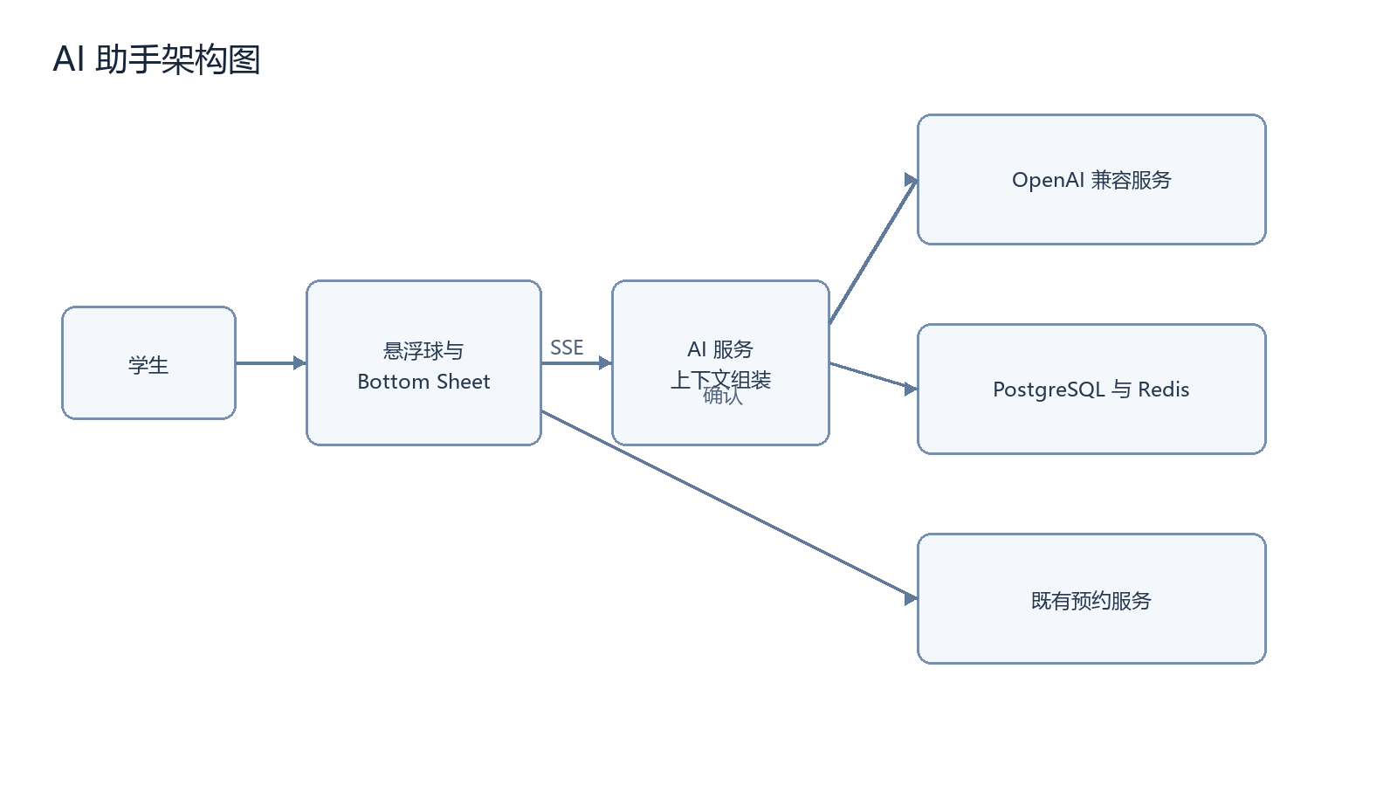
AI 助手组件与数据流
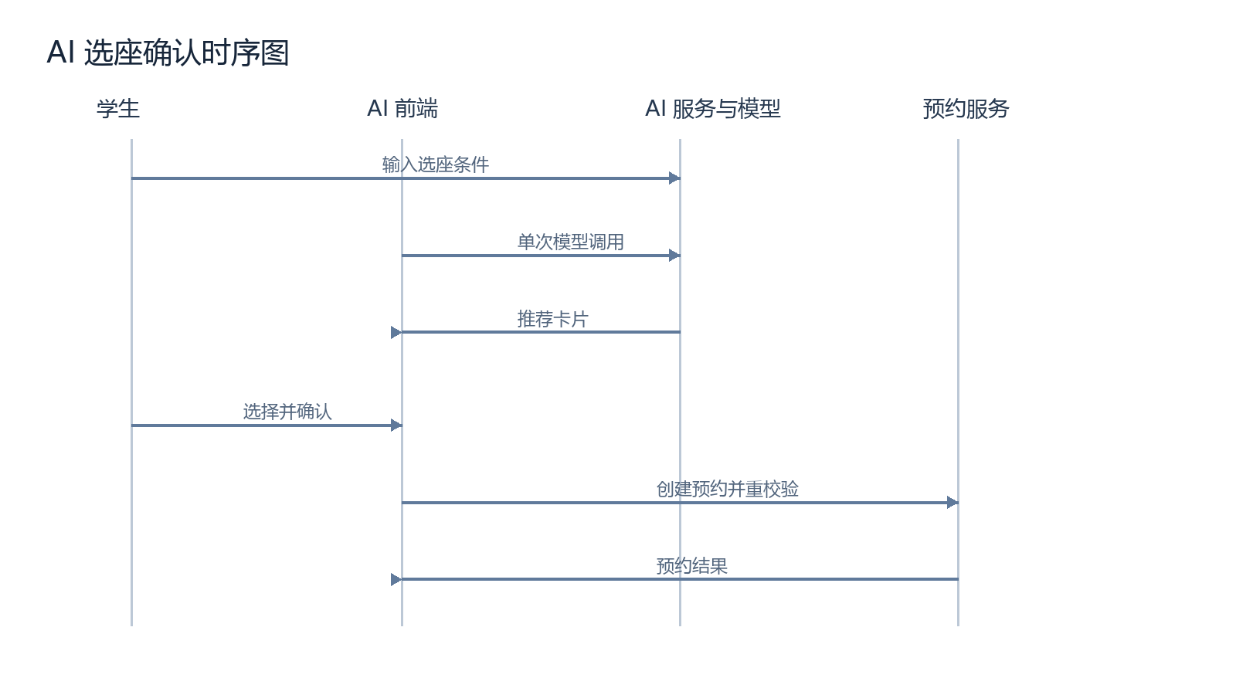
AI 推荐与确定性预约时序

3.1 处理流程
系统总体处理流程为"请求—限流—认证—防重—业务—缓存/落库—调度闭环"：
- 浏览器发起 HTTPS/HTTP 请求；
- 接入层 Gin 路由与中间件链：CORS 处理 → 限流中间件（基于 Redis 限制敏感接口频次）→ JWT 认证（含 Redis 黑名单校验）→ RBAC 权限判定；
- handler 解析与校验参数；
- service 执行业务规则：
- 读请求优先通过 rediscache 检索 Redis 旁路缓存，命中则极速返回；未命中时查库并防雪崩（随机 TTL）回填；
- 预约/释放等高并发写请求，优先通过 redissync 获取分布式细粒度互斥锁（如 lock:seat:<id>:<date>），防止并发超卖，并执行数据库事务；事务提交后主动失效相关房间和统计缓存；
- repository 参数化访问 PostgreSQL 18，依赖 GiST 排除约束最终兜底；
- 统一格式返回响应；同时后台调度器通过 Redis 分布式锁完成主备选举，周期运行违约扫描、候补递补与签到提醒。
图 3-1 总体处理流程图

3.2 总体结构和模块外部设计
系统采用前后端分离的垂直全栈切分与水平分层结合架构，集成高性能内存缓存与分布式协调机制：
图 3-2 系统架构图
- 表现层（Web UI）：Vue 3 单页应用（Element Plus + Pinia + ECharts + GSAP + Three.js），按 5 大业务模块划分为登录中心、平面图/3D选座看板、信用与候补视图、运营分析大屏、AI 悬浮球交互；
- 接入层（API Gateway / Middleware）：Gin 路由与中间件流水线（CORS、Redis 令牌桶/固定窗口限流、JWT 认证与 Redis 注销黑名单拦截、RBAC 角色准入、日志审计）；
- 领域服务层（Domain Services）：5 大核心全栈业务模块（模块一用户权限、模块二座位预约、模块三信用候补、模块四统计分析、模块五AI运维），内聚各自业务规则、防超卖锁机制与状态机；
- 缓存与协调层（Cache & Distributed Coordination）：Redis 7，承载房间与统计旁路缓存、细粒度分布式互斥锁、调度器 Leader 选举、注销黑名单与接口限流；
- 持久化存储层（Database）：PostgreSQL 18 关系数据库，提供 ACID 事务保证、外键级联与 GiST 排除约束（防并发超卖最终防线）。
后端模块结构（包路径）：
图 3-3 后端模块结构图

5 大功能模块垂直全栈划分与包结构映射表
模块归属 | 主责成员 | 前端资产 (frontend/src/) | 后端资产 (backend/internal/) | 数据资产 (PostgreSQL & Redis) | 核心职责与设计重点
模块一：用户与权限模块 | 赵晨曦 | views/LoginView.vue<br>views/ProfileView.vue<br>views/admin/AdminView.vue (用户部分)<br>stores/auth.js<br>api/auth.js<br>router/index.js (路由守卫) | handler/auth.go<br>handler/admin_user.go<br>service/auth.go<br>middleware/auth.go (JWT + 黑名单)<br>repository/user.go<br>model/user.go<br>model/claims.go | 数据表：users<br>Redis 键：studyroom:auth:blacklist:<token_hash> | 组长、总体架构、代码审查与合并、报告统稿；用户模型与 Claims、bcrypt 口令哈希、JWT 鉴权拦截、RBAC 隔离与主动注销黑名单
模块二：座位与预约模块 | 叶泳言 | views/BookingView.vue<br>views/MyReservationsView.vue<br>components/SeatPlanDesk.vue<br>stores/reservation.js<br>api/room.js<br>api/reservation.js | handler/room.go<br>handler/admin_room.go<br>handler/reservation.go<br>handler/allocation.go<br>service/seat.go<br>service/reservation.go<br>service/allocation.go<br>service/lifecycle.go<br>pkg/redissync/*<br>repository/room.go<br>repository/seat.go<br>repository/reservation.go<br>model/room.go<br>model/reservation.go<br>model/allocation.go | 数据表：rooms, seats, reservations<br>约束：excl_seat_overlap, excl_user_overlap (GiST)<br>Redis 键：studyroom:lock:seat:*, studyroom:cache:rooms | 核心预约业务模型与六态有限状态机；座位批量生成算法；智能加权偏好推荐模型；三层防超卖互斥方案（Redis 分布式锁 + 冲突预检 + GiST 排除约束）
模块三：信用与候补模块 | 姜文东 | views/WaitlistView.vue<br>views/NotificationsView.vue<br>views/ProfileView.vue (信用面板)<br>stores/notification.js<br>api/credit.js<br>api/waitlist.js<br>api/notification.js | handler/credit.go<br>handler/waitlist.go<br>handler/notification.go<br>service/credit.go<br>service/waitlist.go<br>service/notification.go<br>repository/credit.go<br>repository/waitlist.go<br>repository/notification.go<br>model/credit.go<br>model/waitlist.go<br>model/notification.go | 数据表：credit_logs, waitlist, notifications<br>复合索引：idx_credit_user, idx_wait_room_slot, idx_notify_user_unread | 校园自习室规则治理体系；信用分奖惩流转与低分禁约；高并发满座先到先得队列递补引擎；站内通知推送与已读管理
模块四：统计与可视化模块 | 邹字 | views/AnalyticsView.vue<br>components/seat3d/* (SeatExplorer.vue, SeatScene.vue, models.js, seatPresentation.js)<br>composables/motion.js<br>api/stats.js | handler/stats.go<br>service/stats.go<br>repository/stats.go<br>model/stats.go<br>pkg/rediscache/* | 数据视图：预约历史多维分析聚合<br>Redis 键：studyroom:cache:stats:* (Jitter ±10% 随机防雪崩) | 数据聚合流水线与高性能统计 SQL；座位 × 小时热力图矩阵计算；Three.js WebGL 3D 选座与视角探索；GSAP 界面动效；旁路缓存防雪崩与主动失效机制
模块五：AI 助手与运维模块 | 王建东 | components/AIAssistant.vue<br>api/ai.js | handler/ai.go<br>handler/health.go<br>service/ai.go<br>service/ai_client.go<br>service/scheduler.go<br>middleware/ratelimit.go<br>repository/ai.go<br>model/ai.go<br>config/config.go | 数据表：ai_conversations, ai_messages<br>Redis 键：studyroom:scheduler:leader, studyroom:ratelimit:* | AI 悬浮流式对话助手与只读查询；自然语言推荐卡片与二次确认预约；高可用调度器 Redis Leader 选举；API 分布式限流；测试体系与 CI/CD 运维

3.3 功能分配
系统 15 项功能需求（FR-01 ~ FR-15）与 5 大功能模块及主程序单元映射如下：
需求编号 | 功能需求名称 | 所属功能模块 | 主责成员 | 前端交互单元 | 后端核心程序单元 | 数据与缓存单元
FR-01 | 用户注册 | 模块一：用户与权限 | 赵晨曦 | LoginView.vue, api/auth.js | handler/auth.go, service/auth.go, repository/user.go | users 表
FR-02 | 用户登录与个人中心 | 模块一：用户与权限 | 赵晨曦 | LoginView.vue, ProfileView.vue, stores/auth.js | handler/auth.go, middleware/auth.go, service/auth.go | users 表, studyroom:auth:blacklist:*
FR-03 | 房间与座位管理 | 模块二：座位与预约 | 叶泳言 | views/admin/AdminView.vue, api/room.js | handler/admin_room.go, service/seat.go, repository/room.go | rooms, seats 表, studyroom:cache:rooms
FR-04 | 座位查询与在线预约 | 模块二：座位与预约 | 叶泳言 | BookingView.vue, SeatPlanDesk.vue, api/reservation.js | handler/reservation.go, service/reservation.go, pkg/redissync | reservations 表, GiST 排除约束, studyroom:lock:seat:*
FR-05 | 智能自动分配 | 模块二：座位与预约 | 叶泳言 | BookingView.vue, stores/reservation.js | handler/allocation.go, service/allocation.go | seats, reservations 查询聚合
FR-06 | 预约生命周期管理 | 模块二：座位与预约 | 叶泳言 | MyReservationsView.vue, api/reservation.js | service/lifecycle.go, handler/reservation.go, pkg/redissync | reservations 表（状态与时间戳）
FR-07 | 信用分管理 | 模块三：信用与候补 | 姜文东 | ProfileView.vue, api/credit.js | handler/credit.go, service/credit.go, repository/credit.go | credit_logs 表, users.credit_score
FR-08 | 满座候补队列 | 模块三：信用与候补 | 姜文东 | WaitlistView.vue, api/waitlist.js | handler/waitlist.go, service/waitlist.go, repository/waitlist.go | waitlist 表, 复合索引 idx_wait_room_slot
FR-09 | 站内消息通知 | 模块三：信用与候补 | 姜文东 | NotificationsView.vue, stores/notification.js | handler/notification.go, service/notification.go | notifications 表, idx_notify_user_unread
FR-10 | 统计分析与热力图 | 模块四：统计与可视化 | 邹字 | AnalyticsView.vue, components/seat3d/*, api/stats.js | handler/stats.go, service/stats.go, pkg/rediscache | 历史预约视图, studyroom:cache:stats:*
FR-11 | AI 对话与本人信息查询 | 模块五：AI 助手与运维 | 王建东 | components/AIAssistant.vue, api/ai.js | handler/ai.go, service/ai.go, service/ai_client.go | ai_conversations, ai_messages 表
FR-12 | AI 统一业务上下文组装 | 模块五：AI 助手与运维 | 王建东 | components/AIAssistant.vue | service/ai.go, repository/ai.go | 业务多表聚合快照读取
FR-13 | 自然语言座位推荐卡片 | 模块五：AI 助手与运维 | 王建东 | components/AIAssistant.vue (卡片组件) | service/ai.go, service/ai_client.go | 实时空位冲突核验
FR-14 | 推荐卡片二次确认与预约 | 模块五：AI 助手与运维 | 王建东 | components/AIAssistant.vue (确认弹窗) | service/ai.go 调用 service/reservation.go | 复用模块二锁与事务机制
FR-15 | 会话持久化与隔离管理 | 模块五：AI 助手与运维 | 王建东 | components/AIAssistant.vue (会话列表) | handler/ai.go, repository/ai.go, middleware/ratelimit.go | ai_conversations, ai_messages 表, studyroom:ratelimit:*

4．接口设计

4.1 外部接口
（1）用户界面接口：前端 SPA 通过 axios 调用后端 REST API；除登录/注册与健康检查外，全部请求携带 Authorization: Bearer <JWT>；响应统一为 {"code", "message", "data"}。
（2）软件接口（REST API 5 大模块划分）：
模块归属 | API 前缀 | 主要端点 | 缓存/限流与安全策略 | 主责成员
模块一：用户与权限 | /api/auth<br>/api/admin/users | register、login、logout、profile、admin/users 列表与状态维护 | login 接口受限流（每 IP 每分钟 10 次）；logout 写入 JWT 黑名单；admin 端点 RBAC 保护 | 赵晨曦
模块二：座位与预约 | /api/rooms<br>/api/seats<br>/api/reservations | 房间列表、座位平面图、创建预约、自动分配、签到/离开/返回/签退/取消、我的预约 | 手动预约和自动分配受限流（每用户每秒 2 次）；加细粒度分布式互斥锁并失效对应房间缓存 | 叶泳言
模块三：信用与候补 | /api/credit<br>/api/waitlist<br>/api/notifications | 信用分与流水明细、加入/取消候补、我的候补列表、通知列表、未读数、标记已读 | 事务保证信用与流水一致性；候补与预约解耦流转；通知异步写入 | 姜文东
模块四：统计与可视化 | /api/stats | heatmap、overview、trend、peak、top-seats | 耗时聚合指标采用 Redis 旁路缓存（基础 TTL 3 分钟并带 ±10% 随机抖动防雪崩） | 邹字
模块五：AI 助手与运维 | /api/ai<br>/api/health | conversations 列表/新建/消息/删除、chat/stream、健康探针 | 仅 student 角色可访问；chat/stream 每用户每分钟 10 次限流；SSE 事件流式推送 | 王建东

（3）硬件接口：无专用硬件接口，服务端采用标准 TCP/IP 接口通信。

4.2 内部接口与数据边界

4.2.1 5 大模块内部接口契约表
后端各模块间通过清晰的 Go Interface 进行解耦与契约调用，明确跨模块边界：
提供方模块 | 接口定义与核心方法 | 消费方模块 | 契约说明与跨模块交互规范
模块一：用户与权限 | AuthService：<br>- Register(req) (UserPublic, error)<br>- Login(req) (TokenResponse, error)<br>- Logout(token) error<br>- IsTokenBlacklisted(token) bool<br>- GetProfile(uid) (UserPublic, error) | 全局中间件、<br>模块五（AI） | JWT 认证中间件调用黑名单校验合法性；模块五调用获取当前学生资料以拼装对话上下文
模块二：座位与预约 | SeatService：<br>- ListRooms() ([]Room, error)<br>- GetSeatMap(roomId, date, slot) (SeatMap, error)<br>ReservationService：<br>- Create(req) (Reservation, error)<br>- AutoAllocate(req) (AllocResult, error)<br>- Cancel/Checkin/Checkout(...) error<br>RedisSync：<br>- TryLock(key, ttl) (unlockFn, error) | 模块三（候补）、<br>模块四（统计）、<br>模块五（AI/调度） | 模块三候补释放时调用 Create 创建递补预约；模块五 AI 推荐卡片二次确认调用 Create 预约；模块四读取座位房间数据
模块三：信用与候补 | CreditService：<br>- ApplyDelta(uid, delta, reason, resId) error<br>- GetOverview(uid) (CreditOverview, error)<br>WaitlistService：<br>- PromoteReleased(roomId, date, slot) error<br>NotificationService：<br>- Push(uid, type, title, content) error | 模块二（预约）、<br>模块五（调度器、AI） | 模块二预约签退或违约时回调 ApplyDelta 扣/加分；预约取消/释放触发 PromoteReleased 自动递补；各业务触发 Push 发送站内信
模块四：统计与可视化 | StatsService：<br>- GetHeatmap(roomId, date) (HeatmapMatrix, error)<br>- GetOverview() (StatsOverview, error)<br>- GetTrend(days) ([]TrendPoint, error)<br>RedisCache：<br>- GetOrSet(key, ttl, jitter, loader, dest) error | 前端大屏、<br>模块二（预约） | 统计服务只读聚合 reservations 历史数据；模块二在预约状态落库后触发 Cache.Delete 剔除过期统计缓存
模块五：AI 助手与运维 | AIService / AIClient：<br>- StreamChat(ctx, uid, convId, msg, sseWriter) error<br>Scheduler：<br>- ElectLeaderAndRun() error<br>RateLimiter：<br>- Allow(key, limit, window) (bool, error) | Gin 中间件、<br>后台调度任务 | 限流中间件拦截全模块敏感端点；调度器每 60 秒竞选 Leader 并依次执行超时违约扫描、候补递补推进与签到提醒

4.2.2 5 大模块数据边界与持久化/缓存权责表
模块归属 | 专属数据库表 (PostgreSQL) | 专属 Redis 键模式 | 数据边界与跨模块访问约束
模块一：用户与权限 | users | studyroom:auth:blacklist:<token_hash> | 用户基础信息唯一属主；其他模块仅通过 user_id 外键引用，禁止逆向跨模块直接更新口令或状态字段
模块二：座位与预约 | rooms<br>seats<br>reservations | studyroom:lock:seat:<seat_id>:<date><br>studyroom:cache:rooms | 预约与座位状态唯一属主；拥有 excl_seat_overlap 与 excl_user_overlap GiST 排除约束；其他模块仅可发起状态流转或只读查询
模块三：信用与候补 | credit_logs<br>waitlist<br>notifications | 内存辅助队列键（可选） | 信用流水、候补队列与站内通知唯一属主；递补引擎通过数据库事务锁定队首记录，防止并发重复递补
模块四：统计与可视化 | 历史预约分析视图（聚合查询） | studyroom:cache:stats:heatmap:<room>:<date><br>studyroom:cache:stats:overview<br>studyroom:cache:stats:trend | 无独立物理表，只读访问历史数据；全权负责统计分析指标的高性能旁路缓存生命周期与 Jitter 随机防雪崩管理
模块五：AI 助手与运维 | ai_conversations<br>ai_messages | studyroom:scheduler:leader<br>studyroom:ratelimit:ip:*<br>studyroom:ratelimit:user:* | AI 对话历史唯一属主；全权负责分布式主备选举调度锁与全站 API 限流计数器的生命周期管理

5．数据结构设计

5.1 逻辑结构设计
系统核心实体及联系：
- 用户 User 1—N 预约 Reservation；座位 Seat 1—N 预约；
- 房间 Room 1—N 座位 Seat（级联删除）；
- 用户 User 1—N 信用流水 CreditLog；用户 User 1—N 候补 Waitlist；房间 Room 1—N 候补；
- 用户 User 1—N 通知 Notification；
- 预约 Reservation 1—N 信用流水（一条预约可产生多条流水，如违约扣分）。
图 5-1 实体联系图（ER 图）

5.2 物理结构设计
对象 | 设计
存储引擎 | PostgreSQL 18 默认堆表 + Redis 7 内存数据结构
主键 | 全表 BIGSERIAL 代理键
索引 | idx_res_seat_date、idx_res_user_date、idx_res_status、idx_wait_room_slot、idx_notify_user_unread、idx_seats_room、idx_credit_user、idx_ai_conversations_user_updated、idx_ai_messages_conversation_created 等（见迁移脚本）
约束 | 两项 GiST 排除约束（座位/用户时段不重叠）；枚举 CHECK 约束
表清单 | 业务表 7 张（users/rooms/seats/reservations/credit_logs/waitlist/notifications）+ AI 表 2 张（ai_conversations/ai_messages）
连接池 | PostgreSQL 使用 pgxpool 默认配置；Redis PoolSize=20、MinIdleConns=5
缓存键设计 | studyroom:cache:rooms、studyroom:cache:stats:heatmap:<room>:<date>、studyroom:cache:stats:overview、studyroom:auth:blacklist:<hash>、studyroom:lock:user:<uid>:<date>、studyroom:lock:seat:<seat>:<date>:<start>_<end>、studyroom:scheduler:leader

5.3 数据结构与程序的关系
数据结构 | 对应 model/缓存对象 | 消费程序
users 行 | model.User | AuthService、CreditService
rooms/seats 行 | model.Room / model.Seat | SeatService、AllocationService
reservations 行 | model.Reservation | ReservationService、Scheduler、StatsService
waitlist 行 | model.WaitlistEntry | WaitlistService、Scheduler
notifications 行 | model.Notification | NotificationService
热力图矩阵 | model.HeatmapMatrix | StatsService → 前端 ECharts
ai_conversations/ai_messages 行 | model.AIConversation / model.AIMessage | AIService → AI 助手
座位平面图缓存 | Redis String (JSON) | SeatService
分布式互斥锁 | Redis String + SETNX + TTL | ReservationService、Scheduler
令牌黑名单 | Redis String + EXPIRE | AuthService、JWTMiddleware

6．运行设计

6.1 运行模块的组合
启动组合：cmd/server → 加载配置 → 建立 PostgreSQL 连接池 → 建立 Redis 客户端连接池（连通性自检） → 装配 repository → 装配 service（注入 Cache 与 Lock 组件） → 注册路由与限流中间件 → 启动 HTTP 监听 → 启动调度器 goroutine（带主备选举机制）。
运行期并发组合：每个 HTTP 请求一个 goroutine（Gin 管理）；调度器独立 goroutine，每 60 秒执行一轮（基于 Redis 锁竞选 Leader → 违约扫描 → 候补递补 → 签到提醒）。

6.2 运行控制
- 配置通过环境变量注入（STUDYROOM_PORT / STUDYROOM_DB_URL / STUDYROOM_JWT_SECRET / STUDYROOM_REDIS_ADDR / STUDYROOM_REDIS_PASSWORD / STUDYROOM_REDIS_DB，以及 AI 相关的 STUDYROOM_AI_BASE_URL / AI_API_KEY / AI_MODEL / AI_CONNECT_TIMEOUT_SECONDS / AI_RESPONSE_TIMEOUT_SECONDS / AI_CONTEXT_MESSAGES）；
- 统一在仓库根目录 .env 维护（模板 .env.example），后端启动时自动读取，Docker Compose 亦读取同一文件；
- /api/health 暴露存活状态（含 PostgreSQL 数据库连通性）；
- 收到 SIGINT/SIGTERM 优雅关闭：停止调度器 → 关闭 HTTP → 释放 Redis 连接 → 释放数据库连接池。

6.3 运行时间
调度周期为 60 秒。其他接口响应时间和吞吐能力需在目标部署环境通过专项性能测试确认，本说明书不记录未经复测的数值。
7．出错处理设计

7.1 出错输出信息
统一响应 {code, message, data}；HTTP 状态码与业务场景映射：
HTTP | 场景 | message 示例
400 | 参数错误 | 开始时间必须早于结束时间
401 | 未认证/令牌已注销/过期 | 令牌无效、已注销或已过期
403 | 无权限/禁约/禁用 | 信用分过低，暂时禁止预约
404 | 资源不存在 | 座位不存在
409 | 冲突/并发争抢 | 该座位此时段已被预约，或正在被他人预约，请稍后重试
429 | 频次超限 | 请求过于频繁，请稍后再试
500 | 内部错误 | 服务内部错误，请稍后重试

7.2 出错处理对策
- 事务回滚：预约创建+信用变动等多表写操作置于同一数据库事务，失败整体回滚；
- 约束兜底：分布式互斥锁先行排队并发请求，数据库排除约束最终兜底（409 语义转换）；
- Redis 优雅降级（Fallback）：
- 启动期如未配置 Redis 或 Redis 宕机，系统自动切换为纯数据库降级模式，并在日志中输出警告，不中断核心业务；
- 运行期若 Redis 发生瞬时故障，缓存读取失败时相关服务回源数据库；预约锁获取发生 Redis 错误时记录日志并依赖 PostgreSQL 排除约束兜底；认证黑名单查询错误时记录日志并继续校验后的请求；注销操作因无法写入黑名单而返回 503；调度器运行中无法取得 Redis 选主锁时跳过本轮；
- 降级运行：统计接口异常不影响预约主链路；通知写入失败仅记日志不阻断主流程；
- 恢复与再启动：服务无本地状态，重启即恢复；调度任务幂等（状态条件更新），重复执行无副作用。
8．安全保密设计
- 口令 bcrypt（cost=10）存储，杜绝明文/可逆加密；
- JWT HS256，密钥经环境变量注入，令牌含 uid/role/过期时间，有效期 24h；
- JWT 主动注销黑名单：用户退出登录或被封禁时，将 Token 哈希存入 Redis 并设置等于 Token 剩余有效期的 TTL，中间件实时校验，彻底解决 JWT 无法提前作废的安全缺陷；
- 接口级防刷与限流：敏感端点（如登录、提交预约）挂载 Redis 计数器/滑动窗口中间件，超过阈值直接阻断（429 Too Many Requests），防范暴力破解与恶意抢座；
- RBAC：/api/admin/** 强制 admin 角色，中间件统一拦截；
- SQL 全参数化（pgx 占位符），杜绝字符串拼接；
- 日志脱敏：口令字段永不落日志；
- 开发配置允许任意来源跨域，正式部署前需配置来源白名单。
9．维护设计
- 数据库演进：backend/migrations 按序号管理，scripts/apply_migrations.sh 可重复执行；
- 结构化日志：Gin 访问日志 + 业务错误日志，含 trace 摘要；
- 单元测试：核心算法（分配/状态机/信用/冲突）单测覆盖，CI 自动执行；
- 配置集中：全部环境变量集中在 config 包，变更零散参数无需改代码；
- 部署脚本：scripts 目录提供集群初始化/启停、迁移、种子脚本，降低环境维护成本。
图 9-1 系统部署图
附录 C 详细设计说明书
项目名称：智能共享自习室预约系统
文档编号 | SSR-DD-001 | 版本 | V2.0
编写人 | 赵晨曦（模块一）、叶泳言（模块二）、姜文东（模块三）、邹字（模块四）、王建东（模块五） | 日期 | 2026-09-14
审核人 | 赵晨曦（imicola，组长） | 日期 | 2026-09-14
修订 | V2.0 全面重构为 5 大功能模块垂直全栈架构，重组程序单元、算法、时序与数据模型归属 | 日期 | 2026-09-14

编写组与模块分工
序号 | 姓名 | 学号 | GitHub | 模块归属 | 详细设计主笔与技术职责
1 | 赵晨曦 | 2404060302 | imicola | 模块一：用户与权限模块 | 组长、总体架构、用户认证与 Claims、bcrypt 哈希、JWT 鉴权拦截、RBAC 权限控制、Redis 黑名单注销
2 | 叶泳言 | 2304060322 | Glassous | 模块二：座位与预约模块 | 核心预约业务模型与状态机、三层防超卖互斥机制（Redis 分布式锁+GiST）、座位平面图交互、自动分配算法
3 | 姜文东 | 2404060307 | DonGKids | 模块三：信用与候补模块 | 信用奖惩流转与禁约判定、满座排队候补与先到先得自动递补引擎、站内消息通知全生命周期流转
4 | 邹字 | 2404060319 | hjsdjuhv8 | 模块四：统计与可视化模块 | 运营数据聚合流水线与高性能统计 SQL、空间占用热力图矩阵、Three.js 3D 选座探索、Redis 防雪崩旁路缓存
5 | 王建东 | 2404060309 | nightsky5819 | 模块五：AI 助手与运维模块 | AI 智能对话助手与流式上下文组装、推荐结果二次核验、高可用调度 Leader 选举、分布式限流与测试体系

1．引言

1.1 编写目的
在《概要设计说明书》确定的体系结构与模块划分基础上，给出每个核心模块的内部实现设计：功能、输入输出、算法与程序逻辑、接口、存储分配、限制条件与测试要点，作为编码实现的直接依据与单元测试的检查单。
预期读者：项目组长、各模块全栈开发人员、质量保障人员、指导教师。

1.2 项目背景
本项目为《系统分析与设计》课程设计课题，由 5 人小组自主开发。团队全面贯彻「5 大功能模块垂直全栈分工」架构，本文档描述的详细实现均已在仓库 backend/internal/ 与 frontend/src/ 中落地，文档与代码一一对应。

1.3 定义
术语 | 说明
活跃预约 | status ∈ {pending, checked_in, temp_leave}，实际占用座位的预约
占用类预约 | status ∈ {completed, checked_in, temp_leave, violation}，计入统计口径
排除约束 | PostgreSQL EXCLUDE 约束，数据库层防时段重叠
评分模型 | 自动分配的加权打分函数 ScoreCandidates
调度器 | 60 秒周期后台 goroutine

1.4 参考资料
[1]《需求规格说明书》SSR-REQ-001；[2]《概要设计说明书》SSR-HLD-001；[3] 源码 backend/internal/**；[4] GB/T 8567-2006。
2．总体设计

2.1 需求概述
见《需求规格说明书》第 4 章：M1–M10 十个功能模块、FR-01～FR-15 功能需求（FR-11~FR-15 为 AI 助手补充需求）。

2.2 软件结构
软件结构见概要设计图 3-2 / 3-3。核心领域类及其关系如下：
图 2-1 核心领域类图
3．程序描述

3.1 模块一：用户与权限模块详细设计（负责人：赵晨曦）

3.1.1 模块概况与程序单元构成
- 定位：负责全系统用户身份标识、注册准入、安全登录、JWT 会话管理、主动注销黑名单拦截、RBAC 角色权限控制以及管理端用户状态治理。
- 前端资产：views/LoginView.vue、views/ProfileView.vue、views/admin/AdminView.vue（用户管理部分）、stores/auth.js、api/auth.js、router/index.js（路由守卫）。
- 后端资产：handler/auth.go、handler/admin_user.go、service/auth.go、middleware/auth.go、repository/user.go、model/user.go、model/claims.go。
- 数据与缓存：PostgreSQL users 表，Redis 黑名单键 studyroom:auth:blacklist:<token_hash>。

3.1.2 身份认证与密码安全算法
- 口令安全：采用自适应哈希算法 bcrypt(cost=10)。用户注册与修改口令时单向哈希存储，数据库不存任何明文口令；比对通过 bcrypt.CompareHashAndPassword 执行。
- 会话令牌：基于 golang-jwt/jwt/v5 采用 HS256 对称签名算法签发 JWT。Payload 封装 user_id、username、role、student_no 等 Claims，标准有效期设定为 24 小时（1440 分钟）。
- 认证中间件：JWTMiddleware 拦截请求头 Authorization: Bearer <token>，解析 Claims 并注入 Gin 上下文（c.Set("userId", ...)、c.Set("role", ...)）；无 Token 或解析失败返回 401 Unauthorized。

3.1.3 JWT 主动注销黑名单拦截机制（Redis 组件）
- 设计背景：针对传统无状态 JWT 无法提前注销或封禁的业界痛点，本系统在用户调用 /api/auth/logout 或管理员封禁用户时实现主动吊销。
- 算法与逻辑：
- 服务端解析 Token 得到过期时间戳 exp，计算剩余生存时间：remaining_ttl = exp - now()；
- 计算 Token 的 SHA-256 哈希作为紧凑型 Redis Key：studyroom:auth:blacklist:<token_hash>；
- 执行 SET studyroom:auth:blacklist:<token_hash> "1" EX remaining_ttl 存入 Redis；
- JWTMiddleware 中间件在每次验证 JWT 签名通过后，额外执行 EXISTS studyroom:auth:blacklist:<token_hash>；若命中黑名单则直接返回 401（"令牌已注销或已失效"），实现毫秒级会话阻断。
- 优雅降级：Redis 离线或查询异常时，中间件记录降级警告日志并依据 JWT 本身签名放行正常业务请求，保障服务高可用。

3.1.4 RBAC 权限控制与管理端用户治理
- 角色体系：预置 student（学生）与 admin（管理员）两级角色体系。
- 路由级控制：RequireRole("admin") 中间件拦截 /api/admin/** 路由族，非 admin 角色请求立即返回 403 Forbidden。
- 用户治理：管理员可通过管理端切换用户状态（active / disabled）。被禁用的账号在登录拦截或即刻吊销其会话令牌。

3.1.5 前端交互与状态管理
- 交互特性：LoginView.vue 提供登录/注册双 Tab 平滑切换，集成客户端规则校验；ProfileView.vue 呈现学生个人信息、学号与账号状态。
- 状态流转：Pinia useAuthStore 响应式维护用户状态与 Token；全局路由前置守卫 beforeEach 校验目标页面元信息（meta.requiresAuth / meta.requiresAdmin），未登录自动重定向至登录页并携带重定向参数。

3.1.6 存储分配与测试要点
- 数据结构：users 表（id、username UNIQUE、password_hash、real_name、student_no UNIQUE、role、credit_score、credit_banned_until、status、created_at、updated_at）。
- 测试要点：TC-U01（JWT 黑名单注销拦截）、TC-API-02（学生正常登录）、TC-API-03（错误密码拦截）、TC-API-04（重复注册冲突 409）、TC-API-05（未登录访问拦截 401）、TC-API-06（非管理员越权拦截 403）。

3.2 模块二：座位与预约模块详细设计（负责人：叶泳言）

3.2.1 模块概况与程序单元构成
- 定位：自习室核心业务引擎，负责房间与座位资源建模、批量生成、平面图交互、预约全生命周期有限状态机、三层防超卖并发控制以及智能加权自动分配。
- 前端资产：views/BookingView.vue、views/MyReservationsView.vue、components/SeatPlanDesk.vue、stores/reservation.js、api/room.js、api/reservation.js。
- 后端资产：handler/room.go、handler/admin_room.go、handler/reservation.go、handler/allocation.go、service/seat.go、service/reservation.go、service/allocation.go、service/lifecycle.go、pkg/redissync/*、repository/room.go、repository/seat.go、repository/reservation.go、model/room.go、model/reservation.go、model/allocation.go。
- 数据与缓存：PostgreSQL rooms、seats、reservations 表，GiST 排除约束（excl_seat_overlap、excl_user_overlap），Redis 分布式互斥锁 studyroom:lock:seat:*，房间缓存 studyroom:cache:rooms。

3.2.2 房间与座位管理及批量生成算法
- 批量生成算法：管理员录入房间规模（行数 $R \in [1, 30]$，列数 $C \in [1, 30]$），系统按规则矩阵自动赋权：
- 座位编号：行字母 + 列序号（如 A01 ~ Z30）；
- 属性规约：偶数列带电源（has_power=true）；最右列靠窗（near_window=true）；前 $1/3$ 行划归静音区（quiet），其余为普通区（regular）或研讨区（discussion）；
- 幂等校验：同一房间已存在座位时禁止重复批量生成（返回 409）。
- 缓存策略：房间列表读请求优先经由 studyroom:cache:rooms 获取；房间或座位发生写操作时，主动失效对应缓存。

3.2.3 预约核心引擎与三层防超卖互斥机制
为在高并发选座场景下实现极致性能与 100% 零超卖保障，叶泳言设计了业界领先的“三层并发互斥防御体系”：
- 第一层：Redis 细粒度分布式互斥锁（`internal/pkg/redissync`）
- 锁键粒度：studyroom:lock:seat:<seat_id>:<date>（细粒度锁定具体座位及日期）；
- 加锁原子性：采用 SET key uuid NX EX 30 原子指令，获取成功后返回 UUID 签名解锁闭包；
- 看门狗续期（Watchdog）：后台启动看门狗协程，每 10 秒（TTL 的 $1/3$）对锁执行一次续期；
- Lua 原子解锁：释放锁时采用比对 UUID 的 Lua 脚本，杜绝因慢业务超时导致的误删他人锁故障：
if redis.call("get", KEYS[1]) == ARGV[1] then
return redis.call("del", KEYS[1])
else
return 0
end
- 优雅降级：Redis 宕机或网络分区时，TryLock 输出告警日志并安全放行，由后续层兜底。
- 第二层：应用层 HasConflict 冲突预检
- 在应用事务开启前，先执行只读 SQL 查询该座位在目标时段 $[start, end]$ 内是否存在状态属于 pending、checked_in、temp_leave 的活跃预约。若存在，提前阻断并释放分布式锁，减轻底层数据库负担。
- 第三层：PostgreSQL GiST 排除约束物理兜底（Exclusion Constraints）
- 在数据库物理层通过 btree_gist 扩展建立强排他约束：
- excl_seat_overlap：同一座位、同一日期的活跃预约时段（tsrange）绝对排他；
- excl_user_overlap：同一用户、同一日期的活跃预约时段绝对排他（防一人多占）；
- 任何并发竞争漏网请求将触发数据库唯一的 23P01 错误码，由后端的全局错误捕获转译为友好的 HTTP 409 业务提示。

3.2.4 智能加权自动分配算法与热度均衡模型
- 候选集过滤：检索目标房间与时段内所有可用且无时段冲突的座位集合 $\mathcal{S}_{cand}$。
- 纯函数加权评分模型（ScoreCandidates）：
$$\text{Score}(s) = S_{zone}(s) + S_{power}(s) + S_{window}(s) - 20 \times U_{7d}(s) + \text{rand}(0, 1)$$
- 偏好匹配得分：区域符合加 30 分；电源符合加 25 分；靠窗符合加 15 分；
- 热度均衡因子（$-20 \times U_{7d}$）：计算该座位近 7 日历史利用率，对热门座位扣减分数，将人流智能引导分散至冷门座位，实现自习室资源的“削峰填谷”；
- 随机微扰项：引入 $[0, 1)$ 微扰打破同分僵局。
- 一键分配流转：降序排序取 Top-N；若指定 auto_book=true，则直接取第一名进入三层锁预约通道创建预约。
图 3-1 自动分配算法流程图（需求阶段已绘制）

3.2.5 预约生命周期有限状态机与时序控制
- 六态流转驱动：
- pending（待签到）：预约创建后的初始状态；
- checked_in（使用中）：在签到窗口内通过签到接口触发；
- temp_leave（临时离开）：使用中因就餐/休息临时离开，单次上限 30 分钟；
- completed（已完成）：正常签退或预约时间截止后系统自动标记完成；
- cancelled（已取消）：在预约开始前主动取消；距开始时间不足 30 分钟取消触发信用惩戒（-2 分）；
- violation（违约）：超过开始时间 15 分钟仍未签到，由巡检调度器自动置为违约（-8 分）。
- 状态迁移与时钟窗口：
- 签到窗口：$[T_{start} - 15\text{min}, T_{start} + 15\text{min}]$；
- 状态流转执行严格原子条件更新：UPDATE reservations SET status = :new WHERE id = :id AND status = :expected；
- 释放回调联动：状态变为 completed、cancelled、violation 时释放座位占用，主动清除关联房间及热力图缓存，并向候补模块广播空位释放事件。
图 3-2 签到签退时序图

3.2.6 前端座位平面图与交互设计
- 平面图渲染：SeatPlanDesk.vue 基于 CSS Grid / Flex 动态根据房间行列规模绘制自习室平面图；
- 状态色标系统：绿色（可用）、红色（已占用）、橙色（维护中）、灰色（已停用）；点击空闲座位弹出时段滑块与详情抽屉；
- 我的预约状态看板：MyReservationsView.vue 根据当前预约状态动态展示操作按钮组合（待签到呈现“签到/取消”，使用中呈现“暂离/签退”，暂离呈现“返回”）。

3.2.7 测试要点与并发压测
- 单元测试：TC-A01~A04（分配算法得分区间、热度均衡衰减、排序单调性）、TC-V01~V07（时段边界非法值校验、跨天拦截、时长超 8h 校验）。
- 并发防超卖压测：TC-CC01~03（使用 Python 并发脚本模拟 20 个协程瞬间抢占同一座位同一时段，实测恰好 1 笔成功写入，19 笔被 Redis 锁或 GiST 排除约束拦截返回 409，达成 100% 防超卖保证）。

3.3 模块三：信用与候补模块详细设计（负责人：姜文东）

3.3.1 模块概况与程序单元构成
- 定位：负责自习室诚信生态治理、违约惩戒与履约激励、满座先到先得候补排队流转、空位自动递补引擎以及站内业务消息通知分发。
- 前端资产：views/WaitlistView.vue、views/NotificationsView.vue、views/ProfileView.vue（信用面板）、stores/notification.js、api/credit.js、api/waitlist.js、api/notification.js。
- 后端资产：handler/credit.go、handler/waitlist.go、handler/notification.go、service/credit.go、service/waitlist.go、service/notification.go、repository/credit.go、repository/waitlist.go、repository/notification.go、model/credit.go、model/waitlist.go、model/notification.go。
- 数据与索引：PostgreSQL credit_logs、waitlist、notifications 表，复合索引 idx_credit_user、idx_wait_room_slot、idx_notify_user_unread。

3.3.2 信用分奖惩机制与禁约判定算法
- 信用分规约：
- 用户初始信用分为 100 分，上限 100 分，下限 0 分；
- 超时未签到违约扣减 8 分；
- 距离开始不足 30 分钟迟到取消扣减 2 分；
- 预约正常签退履约奖励 1 分；
- 禁约阈值：信用分一旦跌破 60 分，系统触发禁约逻辑，设置 credit_banned_until = now() + 3 days，3 天内封禁一切预约与候补权限。
- 事务一致性（ApplyDelta）：
- 更新用户表信用分：credit_score = GREATEST(0, LEAST(100, credit_score + delta))；
- 插入 credit_logs 流水记录（包含 user_id、delta、reason、reservation_id、created_at）；
- 全流程置于同一 PostgreSQL 数据库事务，保障分值与流水强一致。

3.3.3 满座候补排队队列与先到先得自动递补引擎
- 排队登记规则：
- 当目标房间目标时段座位全部被占用时，学生可提交候补申请（指定房间、日期、时段及可选的偏好）；
- 防重机制：同一用户在同一时段仅允许持有一条状态为 waiting 的候补记录；
- 排队序列：依据 created_at ASC 先到先得排队。
- 自动递补引擎（PromoteReleased）：
- 触发源：预约取消、提前签退、超时违约释放空位，或定时调度巡检扫描；
- 递补算法：扫描该房间时段内处于 waiting 状态的候补列表，遍历队首记录；
- 冲突校验：检测当前释放的座位是否满足该候补者的偏好且与该候补者其他预约无时段冲突；
- 原子递补：若满足条件，系统自动调用预约引擎创建来源为 waitlist 的新预约单，并将该候补记录状态置为 promoted，同时推送递补成功站内通知；队首因冲突跳过时不阻塞后续队列。

3.3.4 站内信通知推送与已读流转
- 通知事件分类：reservation_success（预约成功）、violation（违约扣分）、credit_change（信用变动）、waitlist_promoted（候补递补成功）、checkin_reminder（签到窗口提醒）、system（系统公告）。
- 推送保障与降级：通知服务采用异步非阻塞写入；若通知持久化发生偶发异常，仅记录告警日志，严禁反向阻塞核心预约或递补事务。
- 已读状态机：支持前端单条点击已读与“一键全部标为已读”批量更新。

3.3.5 前端交互设计
- ProfileView.vue 信用仪表盘直观呈现分值环形图、违规禁约倒计时警告以及按时间倒序的可追溯流水记录；
- WaitlistView.vue 实时展示我的候补记录、当前排队位次预测及随时主动撤回候补功能；
- NotificationsView.vue 抽屉式消息中心，导航栏未读数红点角标轮询刷新。

3.3.6 测试要点
- TC-API-17~19（满座候补登记、位次计算、主动退出）、TC-API-20~21（违约扣分、低分禁约 3 天拦截、履约加分）、TC-API-22（站内信推送与批量已读）。

3.4 模块四：统计与可视化模块详细设计（负责人：邹字）

3.4.1 模块概况与程序单元构成
- 定位：负责自习室海量预约历史数据多维聚合分析、空间占用热力图矩阵计算、运营数据大屏、WebGL 3D 座位全景探索与视角漫游，以及高性能旁路缓存抖动防雪崩优化。
- 前端资产：views/AnalyticsView.vue、components/seat3d/*（SeatExplorer.vue、SeatScene.vue、models.js、seatPresentation.js）、composables/motion.js、api/stats.js。
- 后端资产：handler/stats.go、service/stats.go、repository/stats.go、model/stats.go、pkg/rediscache/*。
- 数据与缓存：PostgreSQL 历史预约多维聚合视图，Redis 统计缓存键 studyroom:cache:stats:*（包含随机 TTL Jitter 机制）。

3.4.2 运营数据聚合流水线与高性能统计算法
- 统计数据口径：
$$\text{利用率} = \frac{\sum \text{占用小时数}}{\text{总可用座位数} \times \text{每日开放小时数}} \times 100\%$$ 仅 completed、checked_in、temp_leave、violation 四类实质占用座位的预约计入分子。
- 核心聚合查询：
- 近 $N$ 天使用率趋势：按日期分组统计利用率变化，生成趋势折线；
- 高峰时段分布：按 08:00~22:00 各小时区间分组累加占用人次，生成高峰柱状图；
- 热门座位 Top-10：按座位维度聚合预约频次与累计占用时长，识别黄金自习区域。

3.4.3 空间占用热力图矩阵计算算法
- 时空矩阵构建：针对管理员选定的房间与日期，SQL 使用 generate_series 生成从开馆到闭馆的 1 小时连续时间步进；
- 重叠检测：通过 EXISTS 关联子查询与 PostgreSQL tsrange 重叠操作符判定各座位在该小时的占用状态；
- 矩阵格式输出：后端输出二维数组 cells[seat_idx][hour_idx]，前端由 ECharts 热力图渲染为色彩渐变矩阵，一眼洞察冷热区域。
图 3-3 热力图数据流程图

3.4.4 Redis 旁路缓存防雪崩与 Jitter 抖动设计（internal/pkg/rediscache）
- Cache-Aside 机制：统计分析接口查询开销较大，首次请求查库计算后存入 Redis，后续读请求直接从 Redis 极速反序列化返回；
- 防雪崩随机抖动（Jitter）：基础 TTL 设为 3 分钟（180 秒），写入时动态叠加 $\pm 10\%$ 随机抖动时间：
$$\text{ActualTTL} = \text{BaseTTL} \times (1 + \text{rand}(-0.1, +0.1)) \in [162\text{s}, 198\text{s}]$$ 打散同一时刻生成的各类统计指标过期点，有效杜绝缓存集中失效引发的数据库击穿与雪崩；
- 主动失效保证一致性：预约状态落库或座位变更时，调用 DeletePrefix("studyroom:cache:stats:") 立即清理相关失效缓存。

3.4.5 Three.js 3D 座位探索视图与 GSAP 动效整合
- 3D 场景建模：采用 Three.js 在浏览器端实时构建三维空间模型，包含地板、墙面、采光窗户、电源插座及自习桌椅；
- 多视角探索交互：支持三种漫游视角切换：① 全景俯瞰（鸟瞰整体布局）；② 学生第一人称视角（体验真实入座采光与空间感）；③ 区域聚焦视角（研讨区/静音区特写）；
- GSAP 动效整合：在 2D 平面选座图与 3D 沉浸式场景切换时，利用 GSAP 动画引擎实现平滑淡入淡出与相机平移插值，消除生硬跳变。

3.4.6 测试要点
- TC-C01~C02（旁路缓存命中验证、Jitter 抖动范围实测、写穿失效验证）、TC-API-23（热力图矩阵行列维度匹配与占用数据一致性）、TC-B01~B02（前端分包体积压缩与 ECharts/Three.js 懒加载验证）。

3.5 模块五：AI 助手与运维模块详细设计（负责人：王建东）

3.5.1 模块概况与程序单元构成
- 定位：负责全局 AI 智能对话交互、自然语言座位推荐与二次确认闭环、后台定时巡检调度 Leader 选举、全站分布式接口限流以及质量保障测试工程。
- 前端资产：components/AIAssistant.vue、api/ai.js。
- 后端资产：handler/ai.go、handler/health.go、service/ai.go、service/ai_client.go、service/scheduler.go、middleware/ratelimit.go、repository/ai.go、model/ai.go、config/config.go。
- 数据与协调：PostgreSQL ai_conversations、ai_messages 表，Redis 限流键 studyroom:ratelimit:*，Redis 分布式调度锁 studyroom:scheduler:leader。

3.5.2 AI 智能对话与统一业务上下文组装
- 架构原则：AI 助手采用只读上下文设计，定位为学生的贴身导学与助约参谋，严禁赋予模型直接写入预约的业务权限。
- 单次模型调用组装机制：
- 学生发起对话时，后端按 JWT 提取该用户 ID；
- 服务端一次性并行提取：本人资料、信用分、活跃预约单、候补位次、未读消息，以及全自习室可用房间与座位属性列表；
- 组装为高密度结构化业务快照，注入单次会话 System Prompt；
- 每条用户消息最多触发一次模型调用，彻底杜绝多轮网络往返造成的等待与超时。
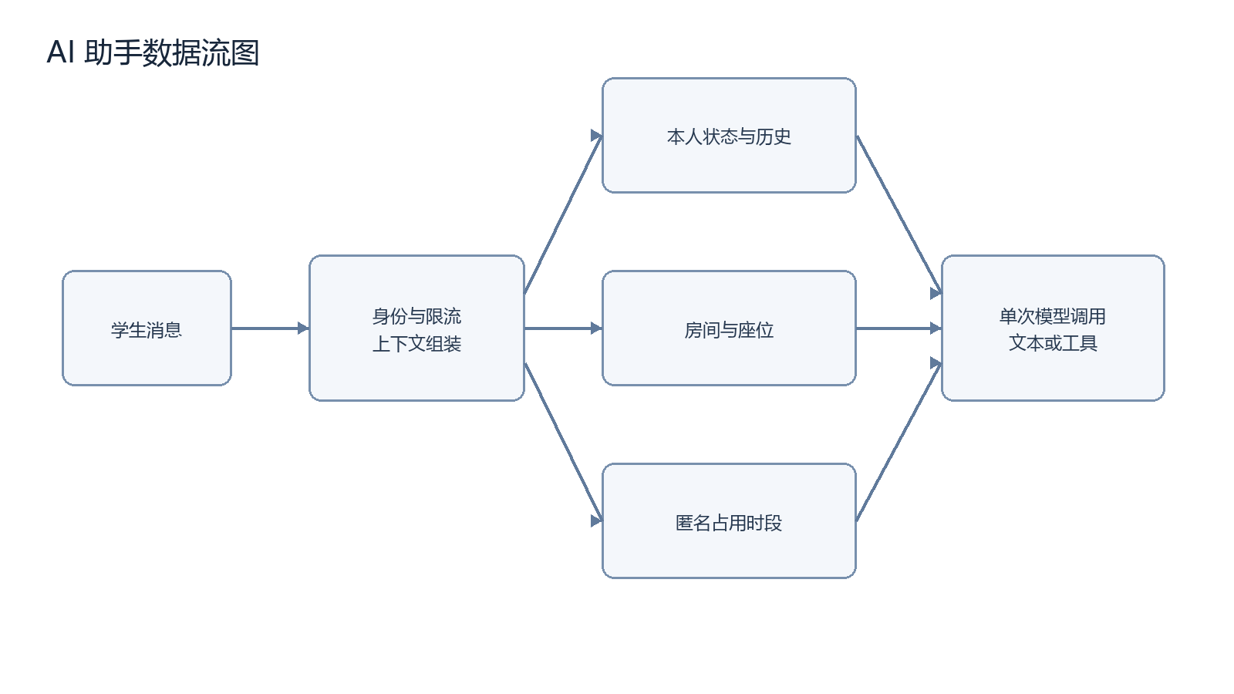
上下文组装与单次模型调用

3.5.3 OpenAI 兼容流式客户端与推荐卡片二次核验
- SSE 流式传输：采用 Server-Sent Events 标准协议，向前端增量推送打字机事件流：
- meta（返回会话 ID 等元数据）、delta（文字流式增量增量切片）、card（结构化推荐卡片载荷）、done（流结束标识）、error（异常通知）；
- 推荐卡片后端核验：
- 当模型通过工具调用 recommend_seats 输出推荐方案时，后端拦截参数并进行严格物理校验：时段是否符合房间开放时间、目标座位是否已被活跃预约抢占；
- 校验通过后，筛选出最多 3 个真实可约座位封装为 card 事件推送至前端；
- 二次确认预约闭环：前端推荐卡片展示“立即预约”操作，点击后弹出核验对话框，确认后调用标准 POST /api/reservations 接口，完整复用模块二的分布式锁、冲突校验与排除约束，实现 AI 推荐与确定性安全预约的无缝衔接。

3.5.4 定时巡检调度器与分布式 Leader 选举（internal/service/scheduler.go）
- 分布式主备选举：
- 多节点部署环境下，为防止重复扫描，调度器每轮执行前向 Redis 申请分布式锁：studyroom:scheduler:leader（TTL 30 秒，看门狗 10 秒续约）；
- 仅竞选成功为 Leader 的实例执行定时巡检任务，其余 Follower 实例跳过本轮，保障任务单点执行；
- 当 Redis 离线时，自动降级为单机本地定时器安全运行。
- 60 秒巡检任务链：
- 超时未签到扫描：扫描 pending 且当前时间已超签到窗口（开始 + 15min）的预约，原子更新为 violation，触发扣减信用分 8 分并广播释放事件；
- 到时自动完成：扫描 checked_in / temp_leave 且当前时间已过结束时间的预约，更新为 completed 并给予履约加分；
- 暂离超时处理：扫描 temp_leave 超过 30 分钟的记录，置为提前签退；
- 候补排队自动推进：对本轮释放的所有空闲时段触发候补递补引擎；
- 签到提醒推送：对即将进入签到窗口（开始前 15 分钟）的用户下发站内提醒。

3.5.5 分布式 API 限流中间件（internal/middleware/ratelimit.go）
- 固定窗口计数器模型：利用 Redis 原子指令 INCR 与 EXPIRE 构建轻量级限流防刷门禁；
- 全站关键端点分级防护：
- 登录接口：限制每 IP 每分钟最多 10 次（防密码爆破）；
- 预约与自动分配：限制每用户每秒最多 2 次（防自动化抢座脚本）；
- AI 对话流式接口：限制每用户每分钟最多 10 次（防大模型 API 额度滥用）；
- 阻断策略：计数器超阈值时立即中断调用链，统一返回 HTTP 429 Too Many Requests。

3.5.6 测试保障体系与 CI/CD 运维
- 质量保障工程：王建东统筹建立覆盖单元测试、E2E 接口测试与并发抢座压测的三层金字塔质量体系，编写 run_tests.ps1 与 Python 自动化测试套件；
- 容器化编排与 CI/CD：设计生产级 docker-compose.yml 编排 PostgreSQL、Redis 与后端服务，配置 GitHub Actions 自动化集成流水线。
- 测试映射：TC-M01~M02（限流拦截）、TC-AI01~AI02（AI 上下文与卡片核验）、TC-A0x（配置解析）、TC-API-01（健康检查探针）。
附录 D 开发进度日志
项目名称：智能共享自习室预约系统 计划周期：2026 年 9 月 1 日至 2026 年 9 月 15 日 日志审核人：赵晨曦（imicola，组长审核） 日志编写人：王建东（nightsky5819，记录人） 当前版本：V2.0-Final

1 编写说明与团队全栈分工
本日志记录智能共享自习室预约系统在 2026 年 9 月 1 日至 9 月 15 日（共 15 天）课程设计周期内的全过程研发动态。系统全面推行「5 大功能模块垂直全栈分工」模式，每位成员对自身所负责的业务模块实行端到端全生命周期把控（涵盖前端交互组件、后端领域逻辑与 RESTful API、数据库持久化与 Redis 缓存优化、单元与接口自动化测试以及文档交付），打破传统按层流水线作业壁垒，实现特性高内聚与并行交付。
小组成员及其法定主责模块分工矩阵如下（与《课程设计报告》、《项目管理计划》保持严格一致）：
序号 | 姓名 | 学号 | GitHub | 模块归属 | 前端职责 | 后端职责 | 数据/缓存职责 | 项目统筹/工程职责
1 | 赵晨曦 | 2404060302 | imicola | 模块一：用户与权限模块 | 登录、注册、个人中心页面及交互 (LoginView.vue, ProfileView.vue)，管理端用户管理 (AdminView.vue)，Pinia 认证状态与路由守卫 | 身份认证（JWT）、RBAC 权限控制、用户管理 API (auth.go, admin_user.go)、JWT 黑名单拦截中间件 (middleware/auth.go) | 用户表 (users)、Redis 黑名单 (studyroom:auth:blacklist:*)、用户领域模型与 Claims | 组长、总体架构设计、代码审查与合并、交付文档统稿与终审、概要设计主笔
2 | 叶泳言 | 2304060322 | Glassous | 模块二：座位与预约模块 | 座位平面图展示、在线选座交互 (SeatPlanDesk.vue, BookingView.vue)、我的预约与状态看板 (MyReservationsView.vue) | 预约引擎 (reservation.go)、全生命周期状态流转 (lifecycle.go)、智能自动分配加权算法 (allocation.go)、座位管理 (seat.go) | 座位表 (seats/rooms)、预约表 (reservations)、PostgreSQL GiST 排除约束 (excl_seat_overlap, excl_user_overlap)、Redis 分布式锁 (studyroom:lock:seat:*) 与看门狗续期 (redissync) | 核心预约业务模型与有限状态机设计、三层防超卖互斥方案设计、详细设计核心章节主笔
3 | 姜文东 | 2404060307 | DonGKids | 模块三：信用与候补模块 | 信用分看板、候补排队交互列表 (WaitlistView.vue)、系统消息与通知中心页面 (NotificationsView.vue) | 信用分奖惩机制与禁约判定 (credit.go)、候补排队与自动递补引擎 (waitlist.go)、站内信通知推送与已读管理 (notification.go) | 信用流水表 (credit_logs)、候补表 (waitlist)、通知表 (notifications)、候补与通知复合索引设计 | 校园自习室规则治理体系与履约激励设计、高并发满座先到先得队列递补机制设计、业务演示路径编排
4 | 邹字 | 2404060319 | hjsdjuhv8 | 模块四：统计与可视化模块 | 空间占用热力图、运营数据大屏 (AnalyticsView.vue)、3D 座位选座与视角探索 (components/seat3d/*)、GSAP 动效整合 | 运营与使用率统计聚合 API (stats.go)、历史时段热度统计分析、热力图矩阵计算、高峰时段统计 | 历史预约数据多维聚合视图、Redis 统计聚合旁路缓存 (studyroom:cache:stats:* 叠加 ±10% Jitter 防雪崩设计)、统计模型 | 数据聚合流水线与高性能统计 SQL 优化、WebGL 3D 渲染与 ECharts 渲染性能优化、数据库模式演进设计
5 | 王建东 | 2404060309 | nightsky5819 | 模块五：AI 助手与运维模块 | AI 悬浮球对话交互 (AIAssistant.vue)、个性化推荐卡片展示、卡片二次确认弹窗、SSE 流式解析 | AI 智能对话与推荐服务 (ai.go, ai_client.go)、分布式限流中间件 (ratelimit.go)、定时巡检 Leader 选举调度器 (scheduler.go)、健康探针 (health.go) | AI 会话与消息表 (ai_conversations/ai_messages)、Redis 分布式调度锁 (studyroom:scheduler:leader)、Redis 限流键 (studyroom:ratelimit:*) | 质量保障体系建立（单测/E2E/并发压测）、Docker Compose 生产编排、GitHub Actions CI/CD 流水线、测试文档主笔

2 研发进度总览与工时统计矩阵
课程设计全周期 15 天，团队 5 位成员日均投入 4.5~6 小时，全组累计投入研发与工程工时 380 小时，人均工时在 74~78 小时之间，符合课程设计规范要求。

2.1 每日全员投入工时矩阵（单位：小时）
日期 | 星期 | 里程碑阶段 | 赵晨曦<br>(模块一) | 叶泳言<br>(模块二) | 姜文东<br>(模块三) | 邹字<br>(模块四) | 王建东<br>(模块五) | 当日全联合计
9.01 | 周二 | M1 立项与基础设施基线 | 5 | 5 | 5 | 5 | 5 | 25
9.02 | 周三 | M2 需求分析与用例建模 | 5 | 5 | 5 | 5 | 5 | 25
9.03 | 周四 | M2 需求规格评审与基线化 | 5 | 5 | 5 | 5 | 5 | 25
9.04 | 周五 | M3 概要架构与数据库概念设计 | 5 | 5 | 5 | 5 | 5 | 25
9.05 | 周六 | M3 接口契约定义与数据迁移 | 5 | 5 | 5 | 5 | 5 | 25
9.06 | 周日 | M4/M5 详细设计与核心全栈编码 | 6 | 6 | 5 | 6 | 6 | 29
9.07 | 周一 | M4/M5 全栈业务逻辑深化与缓存集成 | 6 | 6 | 6 | 6 | 6 | 30
9.08 | 周二 | M4/M5 前端交互增强与动效/3D融合 | 6 | 6 | 6 | 6 | 6 | 30
9.09 | 周三 | M4/M5 模块内自测与中期质量复核 | 5 | 5 | 5 | 5 | 5 | 25
9.10 | 周四 | M6 跨模块全栈联调与单测套件 | 5 | 5 | 5 | 5 | 5 | 25
9.11 | 周五 | M6 E2E 自动化测试与缺陷修复 | 5 | 5 | 5 | 5 | 5 | 25
9.12 | 周六 | M6 并发抢座防超卖压测与构建调优 | 5 | 5 | 4 | 5 | 5 | 24
9.13 | 周日 | M7 交付文档体系编制与 Word 同步 | 5 | 5 | 4 | 4 | 5 | 23
9.14 | 周一 | M7 文档交叉一致性审查与演示彩排 | 5 | 5 | 5 | 4 | 4 | 23
9.15 | 周二 | M8 结项答辩、系统演示与交付归档 | 5 | 4 | 4 | 4 | 4 | 21
合计 | - | 全周期累计工时 | 78 | 77 | 74 | 75 | 76 | 380

3 15 天全栈并行开发进度日志摘要表
编号 | 日期 | 计划活动与工作包 | 可核实交付成果与代码产出 | 参与人员 | 当日工时 | 阶段状态
01 | 9.01 | M1 立项启动、5 模块垂直全栈划分、Git 仓库与 Docker 基线 | 项目仓库初始化、docker-compose.yml (Postgres 18 + Redis 7)、.env.example、README.md | 赵晨曦、叶泳言、姜文东、邹字、王建东 | 25h | 已完成
02 | 9.02 | M2 需求分析、绘制用例图与系统数据流图 (DFD-0/1) | 顶层用例图、顶层数据流图（DFD-0）、一层数据流图（DFD-1 P1~P8）、FR 需求条目草案 | 赵晨曦、叶泳言、姜文东、邹字、王建东 | 25h | 已完成
03 | 9.03 | M2 需求规格评审与基线化，冻结 15 项功能需求范围 | 《需求规格说明书》（SSR-REQ-001 V2.0）、5 模块功能需求矩阵、非功能性需求指标 | 赵晨曦、叶泳言、姜文东、邹字、王建东 | 25h | 已完成
04 | 9.04 | M3 总体架构设计、模块包边界划分与领域类图/ER 图 | 《概要设计说明书》（SSR-HLD-001）、ER 图、核心领域类图、总体处理流程图 | 赵晨曦、叶泳言、姜文东、邹字、王建东 | 25h | 已完成
05 | 9.05 | M3 接口契约定义、PostgreSQL 迁移脚本与 Redis 键前缀规范 | RESTful API 路由清单、migrations/001_init.sql、PostgreSQL GiST 排除约束定义、Redis 键规约 | 赵晨曦、叶泳言、姜文东、邹字、王建东 | 25h | 已完成
06 | 9.06 | M4/M5 详细设计与 5 模块核心全栈编码启动 | 《详细设计说明书》（SSR-DD-001）、Gin 路由骨架、Pinia Store、前端 Vite + Element Plus 脚手架 | 赵晨曦、叶泳言、姜文东、邹字、王建东 | 29h | 已完成
07 | 9.07 | M4/M5 业务逻辑深化：预约引擎、状态机、信用治理与 Redis 集成 | 预约引擎 (reservation.go)、六态有限状态机、三层防超卖互斥锁 (redissync)、信用奖惩事务 | 赵晨曦、叶泳言、姜文东、邹字、王建东 | 30h | 已完成
08 | 9.08 | M4/M5 前端交互深度开发：平面图选座、3D 视角探索、AI 悬浮球 | SeatPlanDesk.vue、AnalyticsView.vue、Three.js 3D 选座场景 (components/seat3d/*)、AIAssistant.vue | 赵晨曦、叶泳言、姜文东、邹字、王建东 | 30h | 已完成
09 | 9.09 | M4/M5 模块内全栈自测与中期质量复核，处理代码异味 | JWT 黑名单中间件拦截、候补排队自动递补引擎、旁路缓存 Jitter 抖动防雪崩、限流中间件 | 赵晨曦、叶泳言、姜文东、邹字、王建东 | 25h | 已完成
10 | 9.10 | M6 跨模块全栈联调与单元测试套件（22 项）通过 | Go 单元测试套件 (go test ./... 22 项 100% 通过)、自动分配算法纯函数验证、时段边界断言 | 赵晨曦、叶泳言、姜文东、邹字、王建东 | 25h | 已完成
11 | 9.11 | M6 E2E 自动化接口测试（23 项）与全链路缺陷修复 | test_api_e2e.py (23 项接口测试 100% 通过)、缺陷修复 (BUG-001~008)、已读通知流转闭环 | 赵晨曦、叶泳言、姜文东、邹字、王建东 | 25h | 已完成
12 | 9.12 | M6 20 线程并发抢座防超卖压测与前端生产打包调优 | test_concurrency.py (1 成功 19 冲突 0 超卖，P95 190.86ms)、前端生产构建成功 (npm run build) | 赵晨曦、叶泳言、姜文东、邹字、王建东 | 24h | 已完成
13 | 9.13 | M7 编制全套交付文档与同步 Word (.docx) 交付包 | 《系统测试报告》、《测试计划》、《测试用例》、《缺陷报告》、《项目管理计划》及对应 Word 文档 | 赵晨曦、叶泳言、姜文东、邹字、王建东 | 23h | 已完成
14 | 9.14 | M7 全文交叉一致性审查、自动化校验脚本 100% PASS 与彩排 | verify_cross_consistency.py 自动化审查（0 违规）、演示路径彩排（登录/选座/递补/大屏/AI） | 赵晨曦、叶泳言、姜文东、邹字、王建东 | 23h | 已完成
15 | 9.15 | M8 结项答辩、系统完整运行演示与全套工程归档 | 系统全功能实机演示、答辩 PPT 汇报、代码仓库打 Release 标签、课程设计报告定稿归档 | 赵晨曦、叶泳言、姜文东、邹字、王建东 | 21h | 已完成

4 关键交付成果与验收结论
- 软件工程资产：后端基于 Go 1.27 + Gin 构建的高性能 RESTful API，前端基于 Vue 3 + Vite + Element Plus + Three.js + ECharts + GSAP 构建的单页响应式应用，Docker Compose 多容器运行环境（PostgreSQL 18 + Redis 7）。
- 三层质量体系证据：
- 单元测试：22 项全部通过（通过率 100%）；
- 接口集成测试：23 项 E2E 场景全部通过（耗时 3.23 秒）；
- 并发抢座防超卖测试：20 线程瞬时抢座实现“严格 1 成功、19 冲突拦截、0 超卖”，P95 响应时间仅为 190.86 ms；
- 前端构建验证：npm run build 成功，9 个路由视图分包完备。
- 交付文档完整性：全套 10 份 Markdown 与 10 份 Word (.docx) 交付件编制完毕，全面对齐 5 大功能模块垂直全栈基线，通过自动化跨文档交叉一致性检验（0 违规，0 遗留旧角色描述）。

